**I. INTRODUCCIÓN**

En Nicaragua, muchas clínicas odontológicas enfrentan serias limitaciones en la administración eficiente de sus operaciones clínicas y administrativas. Actualmente, gran parte de estas clínicas gestionan sus datos mediante herramientas no especializadas, como hojas de cálculo o registros físicos, lo que ocasiona errores, pérdida de información y poca trazabilidad en el historial clínico de los pacientes. En respuesta a esta problemática, el presente documento plantea un estudio de prefactibilidad para el desarrollo y comercialización de un sistema de administración web especializado para clínicas odontológicas, denominado **NicaDentis**, el cual busca mejorar la eficiencia operativa, la calidad del servicio y promover la transformación digital del sector salud privado en Nicaragua.

**II. ANTECEDENTES**

El sector odontológico en Nicaragua ha comenzado a dar pasos hacia la digitalización, sin embargo, aún existe una gran brecha tecnológica, especialmente en clínicas pequeñas y medianas. A pesar de la creciente disponibilidad de soluciones informáticas a nivel internacional, no se cuenta con software adaptado a las necesidades y contexto local. NicaDentis surge como una iniciativa que responde a esta carencia, ofreciendo una alternativa viable, económica y funcional para mejorar la gestión interna de las clínicas odontológicas, desde la programación de citas hasta la administración financiera y el manejo del historial clínico de los pacientes.

**III. DESCRIPCIÓN DEL PROBLEMA**

La mayoría de las clínicas odontológicas en Managua todavía utilizan procesos manuales o herramientas genéricas no diseñadas específicamente para su entorno. Esta situación genera múltiples deficiencias: errores en la gestión de citas, pérdida de información, duplicidad de datos, dificultades en el seguimiento del historial médico, y escasa eficiencia administrativa. Estas limitaciones, además de afectar la calidad del servicio al paciente, obstaculizan el crecimiento y profesionalización de los consultorios dentales. La falta de soluciones digitales adecuadas representa una brecha tecnológica que NicaDentis se propone cerrar.

**IV.OBJETIVOS**

**Objetivo General:**  
Realizar un estudio de prefactibilidad para el desarrollo y comercialización de un sistema de administración para clínicas odontológicas, bajo un modelo de suscripción, evaluando su viabilidad técnica, económica y de mercado.

**Objetivos Específicos:**

* Analizar la viabilidad comercial del sistema de administración para clínicas odontológicas, a partir del estudio de la situación actual del mercado objetivo.
* Determinar los requerimientos técnicos del sistema, considerando la ubicación, los recursos necesarios y los procesos involucrados en su diseño, desarrollo e implementación.
* Identificar los impactos ambientales asociados al desarrollo e implementación del sistema, así como las posibles medidas de mitigación.
* Estimar las inversiones, los costos, los gastos y los ingresos esperados en el desarrollo y operación del sistema bajo el modelo de suscripción.
* Evaluar la rentabilidad del proyecto mediante el uso de indicadores financieros y análisis de sensibilidad.

**V. JUSTIFICACIÓN**

El desarrollo del sistema NicaDentis responde a la necesidad urgente de optimizar la gestión de las clínicas odontológicas, especialmente en Managua, donde predominan establecimientos que carecen de herramientas tecnológicas especializadas. Este software permitirá automatizar procesos clave como la gestión de citas, pacientes, inventario y facturación, mejorando la calidad del servicio, reduciendo errores administrativos y aumentando la rentabilidad. Además, contribuirá a la transformación digital del sector salud, fomentando el uso de tecnología nacional adaptada a las condiciones y necesidades del entorno local, promoviendo así el crecimiento sostenible del sector odontológico en Nicaragua.

**VI.IDEA DEL PROYECTO**

**Idea del proyecto**

**Nombre del proyecto:**Estudio de prefactibilidad para el desarrollo y comercialización de un sistema de administración para clínicas odontológicas

**Diagnóstico de la situación actual:**En muchas clínicas odontológicas en Nicaragua, la gestión de la información clínica, citas y pagos aún se realiza de forma manual o mediante herramientas digitales no especializadas como hojas de cálculo o cuadernos físicos. Esto genera una serie de inconvenientes como pérdida de información, errores en la programación de citas, duplicación de datos, poca trazabilidad del historial clínico de los pacientes y demoras en la atención. Además, el crecimiento de estas clínicas se ve limitado por la falta de herramientas tecnológicas que faciliten una administración eficiente.

**Alternativas de solución:**

1. Continuar con los métodos manuales, lo cual implica mantener las deficiencias actuales en la gestión y atención al paciente.
2. Usar software genéricos como hojas de cálculo, que no responden de forma efectiva a las necesidades específicas del entorno odontológico.
3. Desarrollar un sistema de información especializado, diseñado para centralizar y automatizar los procesos relacionados con la gestión de pacientes, citas, historiales clínicos y pagos.

**Solución propuesta:**La alternativa seleccionada es desarrollar un sistema informático de gestión odontológica que centralice y automatice los procesos clave de las clínicas, tales como el registro y seguimiento de pacientes, historial médico, programación de citas, gestión de pagos y planificación de tratamientos. Este sistema será accesible desde una plataforma amigable y estará pensado para mejorar la eficiencia operativa y la calidad del servicio ofrecido a los pacientes.

**Relevancia del proyecto:**Este proyecto es relevante porque contribuirá directamente a mejorar la organización interna y la calidad del servicio en clínicas odontológicas pequeñas. Al facilitar el acceso y manejo de la información, se optimiza el tiempo del personal, se mejora la experiencia del paciente, se reducen errores administrativos y se fortalecen las capacidades de gestión del negocio. Además, se promueve la transformación digital en el sector salud privado, respondiendo a una necesidad real del mercado.

**Objetivo:**Optimizar la gestión administrativa y clínica de las consultas odontológicas mediante un sistema de información que facilite el manejo eficiente de pacientes, citas, historiales clínicos y pagos.

**VII. PERFIL DEL PROYECTO**

I. Duración Del Proyecto El proyecto tendrá una duración de 5 años, a partir de la contratación del documento de proyecto.

II. Síntesis Del Proyecto El proyecto "NicaDentis" busca mejorar la gestión de pacientes en consultorios dentales a través de un sistema web innovador. Con la implementación de este software, se optimizará la organización de citas, historiales clínicos y facturación, facilitando la atención de los profesionales de la salud dental. Además, se pretende fortalecer la digitalización del sector odontológico mediante tecnologías avanzadas y capacitaciones técnicas.

III. Localización del Proyecto El software "NicaDentis" se distribuirá a nivel nacional, con un enfoque inicial en clínicas y consultorios ubicados en zonas urbanas y periurbanas. Su acceso será completamente digital, permitiendo a los odontólogos gestionar sus consultas desde cualquier ubicación con conexión a internet.

IV. Resultados Esperados

1. Ser un referente en la digitalización del sector odontológico.
2. Diseñar una estrategia de marketing efectiva para la adopción del sistema.
3. Introducir el software en consultorios y clínicas de diferentes regiones.
4. Garantizar un sistema estable y seguro con actualizaciones periódicas.
5. Facilitar la gestión de citas y la administración de historiales clínicos.
6. Ofrecer soporte y capacitación constante a los usuarios.
7. Expansión progresiva a otros mercados de salud.
8. Integrar nuevas funcionalidades según las necesidades del sector.

V. Beneficiarios Del Proyecto Los beneficiarios directos del proyecto serán odontólogos, clínicas dentales y pacientes, quienes contarán con una herramienta que optimiza la atención médica. Los beneficiarios indirectos incluyen laboratorios, proveedores de insumos y aseguradoras que podrán integrarse al sistema.

VI. Costo y Fuentes de Financiamiento del Proyecto El proyecto tendrá un costo aproximado de $XXX, financiado por inversionistas privados y posibles subvenciones tecnológicas.

VII. Descripción General del Proyecto NicaDentis es un sistema web diseñado para la gestión integral de consultorios dentales. Su funcionalidad abarca la administración de citas, el registro de historiales clínicos, la facturación y la comunicación con pacientes. Su implementación reducirá el uso de documentos en papel, mejorando la eficiencia operativa y la seguridad de la información. Además, contará con una interfaz intuitiva y accesible desde cualquier dispositivo con conexión a internet.

VIII. Antecedentes El sector odontológico ha experimentado un crecimiento en la adopción de tecnologías digitales, pero aún presenta deficiencias en la gestión de la información. NicaDentis surge como una solución innovadora para modernizar los procesos administrativos y clínicos, contribuyendo a la digitalización del sector salud.

IX. Justificación del Proyecto El desarrollo de este software responde a la necesidad de optimizar la gestión de los consultorios dentales, eliminando la burocracia y mejorando la experiencia del paciente. La tecnología aplicada a la salud es un paso esencial para aumentar la eficiencia de los servicios y garantizar una atención de calidad.

**VIII. ESTUDIO DE MERCADO**

** Mercado**

**1.1. Mercado**

**Definición del mercado**

El mercado en el que se comercializará el producto es de alcance local, centrado en el municipio de Managua, Nicaragua. Se trata de un mercado especializado en soluciones tecnológicas para la gestión de clínicas odontológicas, que buscan optimizar la administración de citas y expedientes de pacientes mediante un software como servicio (SaaS), dirigido a clínicas dentales y consultorios odontológicos.

**Tipos de mercado**

El mercado es competitivo, ya que, aunque no existen competidores locales directos, hay alternativas internacionales. Además, el producto se diferenciará mediante características específicas para el mercado nicaragüense, lo que permite cierto grado de diferenciación.

**Características del mercado**

Tamaño del mercado: En Managua, hay un número significativo de clínicas odontológicas (203), desde pequeñas prácticas privadas hasta centros médicos especializados con varios profesionales.

Tendencias actuales: Existe una creciente digitalización en el sector salud, con mayor adopción de herramientas digitales para la gestión de pacientes.

Crecimiento esperado: Se espera un crecimiento sostenido en la adopción de tecnologías de gestión médica, impulsado por la necesidad de eficiencia, reducción de costos y mejora en la atención al paciente.

**Perfil del Cliente**

**Buyer Persona**

El buyer persona representa a un grupo de médicos odontológicos profesionales, con edades comprendidas entre los 35 y 44 años, que laboran principalmente en clínicas pequeñas del sector salud. Estos profesionales se encargan de la atención directa al paciente, así como de la gestión de inventario y recursos dentro de sus unidades médicas. Su rendimiento se evalúa en función de la cantidad de pacientes que atienden y el nivel de satisfacción alcanzado. Para desempeñar sus funciones de manera eficiente, requieren herramientas tecnológicas como software de gestión odontológica que les permita digitalizar expedientes clínicos, agendar citas y mejorar la organización general de la clínica. Se mantienen actualizados mediante conferencias, seminarios, revistas especializadas y el intercambio de experiencias con colegas. Prefieren canales de comunicación como el teléfono, el correo electrónico y las interacciones presenciales. Entre sus principales retos destacan la digitalización de procesos clínicos, el fortalecimiento de la comunicación con los pacientes para fidelizarlos y la planificación de tratamientos que optimicen el uso de los recursos disponibles. Su meta común es ofrecer una atención de calidad que garantice altos niveles de satisfacción en sus pacientes.

**Mapa de Empatía**

El mapa de empatía refleja la perspectiva de un grupo de odontólogos preocupados por la salud bucal de sus pacientes y comprometidos con brindar un servicio de calidad. Estos profesionales buscan mantenerse actualizados con los avances tecnológicos y las nuevas técnicas odontológicas, aunque enfrentan la constante presión de equilibrar la calidad del servicio con la rentabilidad de sus clínicas. En su entorno, escuchan comentarios de colegas sobre materiales y técnicas novedosas, así como opiniones y quejas de pacientes relacionadas con costos, dolor o experiencias previas negativas en otras clínicas. Su entorno visual está rodeado de avances tecnológicos, publicidad de productos dentales y pacientes cada vez más informados gracias al acceso a internet. En su práctica diaria, recomiendan tratamientos preventivos y correctivos, expresan su preocupación por la falta de educación sobre salud bucal y suelen compartir contenido educativo y de casos clínicos en redes sociales. Entre sus principales dolores se encuentran la dificultad para fidelizar pacientes en un mercado competitivo, los altos costos operativos y el estrés de manejar simultáneamente la parte clínica y administrativa. Sus aspiraciones se centran en destacar ofreciendo un servicio innovador y de calidad, fidelizar a sus pacientes y optimizar su tiempo mediante herramientas digitales que faciliten la gestión de citas y expedientes.

**Público objetivo**

El producto está dirigido a:

Clínicas odontológicas de pequeño y mediano tamaño en Managua.

Odontólogos independientes que buscan herramientas accesibles para la gestión de su práctica.

Centros odontológicos con varios profesionales que requieren una solución eficiente para la administración de citas y expedientes.

**1.1.1. Segmentación de Mercado**

La segmentación del mercado permite identificar y clasificar a los clientes potenciales en diferentes grupos según criterios específicos. Esto facilita la adaptación del producto a las necesidades particulares de cada segmento.

**Tipos de segmentación**

Antes de detallar los segmentos específicos, es importante definir los tipos de segmentación que se utilizarán:

* Segmentación geográfica: Divide el mercado en diferentes unidades geográficas como países, regiones, ciudades o barrios. Es útil para adaptar el producto a las características y necesidades de cada área.
* Segmentación demográfica: Clasifica a los clientes según variables como edad, género, ingresos, educación, ocupación, etc. Ayuda a entender mejor las características básicas de los consumidores.
* Segmentación psicográfica: Agrupa a los clientes según su estilo de vida, personalidad, valores e intereses. Permite una comprensión más profunda de las motivaciones y preferencias de los consumidores.
* Segmentación conductual: Se basa en el comportamiento de los consumidores, incluyendo sus hábitos de compra, uso del producto, lealtad a la marca, etc. Es útil para identificar patrones de comportamiento y adaptar las estrategias de marketing.

**Segmentos de mercado**

La segmentación del mercado realizada para el sistema web odontológico abarca criterios geográficos, demográficos y conductuales. Desde el punto de vista geográfico, el análisis se centró en clínicas odontológicas ubicadas en Managua, lo que refleja un enfoque territorial estratégico considerando la concentración de la demanda.

En el ámbito demográfico, se identificaron características comunes entre los profesionales del sector, particularmente en cuanto a la edad y el nivel de ingresos, lo que permite comprender mejor el perfil económico y generacional del público objetivo. Por su parte, la segmentación conductual reveló importantes patrones de comportamiento: una alta disposición de las clínicas a adquirir soluciones tecnológicas, un interés claro en plataformas basadas en la web como herramienta principal de trabajo, y una apertura significativa al pago por servicios digitales especializados.

Asimismo, se observó que los canales preferidos para obtener información relevante sobre nuevos productos o servicios son las conferencias y seminarios, lo cual sugiere que este público valora los espacios de formación profesional y actualización constante. Esta información es clave para definir estrategias de marketing y comunicación efectivas, alineadas con los hábitos y preferencias del mercado meta.

| **Tipo de Segmentación** | **Segmento** | **Criterio** |
| --- | --- | --- |
| Geográfica | Ubicación geográfica | 203 clínicas odontológicas en Managua |
| Demográfica | Edad | El rango de edad más común fue entre 32 a 40 años con un total de 42 respuestas |
| Demográfica | Nivel de ingresos | El nivel de ingreso más común fue de C$35000 a C$50000 con un total de 42 respuestas |
| Conductual | Clientes potenciales de sistemas web | Un 77.8% de las clínicas encuestadas están dispuestas a adquirir nuestro software |
| Conductual | Disposición de Pago | Los odontólogos están dispuestos a pagar entre un rango de U$201 a U$250 con un total de 45 respuestas. |
| Conductual | Preferencia de Plataforma | La plataforma más común en la que prefieren el software sería un sistema web con un total de 64.3% |
| Conductual | Preferencia de obtención de información | La forma de obtención de información más común es mediante conferencias y seminarios |

Fuente: Elaboración Propia (Revisar anexo graficas de encuestas)

** Bienes y Servicios (Productos)**

**Nombre de la Empresa**

La empresa lleva el nombre de CRUDNICA

El nombre **CRUDNICA** surge de la combinación de dos conceptos clave:

**CRUD** : Acrónimo utilizado en informática y desarrollo de software que representa las cuatro operaciones fundamentales en la gestión de bases de datos y sistemas de información:

* + **C** (Crear) → Crear
  + **R** (Leer) → Leer
  + **U** (Actualizar) → Actualizar
  + **D** (Eliminar) → Eliminar

Estas funciones son esenciales en cualquier sistema que administre datos, ya que permiten la manipulación y gestión eficiente de la información dentro de una aplicación.

**NICA**: Hace referencia a **Nicaragua** , el país de origen de la empresa. Con esta inclusión, se refuerza la identidad nacional de la compañía y su compromiso con el desarrollo tecnológico en el país

El servicio ofrecido por **CRUDNICA** es un sistema web llamado **NicaDentis**

El nombre **NicaDentis** surge de la combinación de “Nica”, en referencia a Nicaragua, y “Dentis”, derivado de dentista, destacando su enfoque en la gestión odontológica. Representa un sistema diseñado para modernizar y optimizar los procesos en clínicas y consultorios dentales del país, facilitando su administración de manera eficiente y tecnológica.

**Logo**



El logotipo de **CRUDNICA** ha sido concebido para reflejar una imagen moderna, nacionalista y plenamente integrada al ámbito tecnológico. Su diseño busca transmitir los valores esenciales de la marca: **innovación, eficiencia, funcionalidad y orgullo nacional**, alineándose con su misión de desarrollar soluciones inteligentes hechas en Nicaragua.

### Elementos del Logotipo de CRUDNICA

**Volcán digital estilizado:** Ocupa el centro del logotipo como símbolo de fuerza, crecimiento y energía. Su diseño triangular representa la **estabilidad y el impulso hacia el futuro**, inspirado en la geografía nicaragüense, haciendo alusión a los volcanes icónicos del país. El trazo limpio y moderno sugiere dinamismo y transformación digital.

**Íconos CRUD (Create, Read, Update):** En la cima del volcán se ubican tres símbolos (✏️📖🔄) que representan las operaciones esenciales del desarrollo de software: **Crear, Leer y Actualizar**. La ausencia del ícono de "Eliminar" (Delete) en esta versión busca transmitir una filosofía centrada en la **construcción, mejora y conservación de la información**.

**Píxeles ascendentes:** Del vértice del volcán emergen pequeñas formas digitales que simulan **píxeles en ascenso**, simbolizando el progreso, la transformación tecnológica y la evolución constante de los servicios SaaS ofrecidos por la empresa.

**Contorno de Nicaragua (sutil):** Integrado de forma minimalista en el fondo o parte baja del ícono, se incluye una silueta sutil de Nicaragua, reforzando el **compromiso de identidad nacional** y el enfoque de soluciones hechas desde y para el país.

### 

### Paleta de Colores

* **Azul oscuro (#0D1B2A):** Transmite profesionalismo, seriedad y confianza. Es la base visual de la marca, asociada a tecnología y estabilidad.
* **Azul celeste degradado (#E1ECF4 → #BFD7EA):** Refuerza el carácter tecnológico, aporta frescura y una sensación de apertura y conectividad.
* **Beige claro (#F4E9CD):** Apoya el equilibrio visual y comunica cercanía, accesibilidad y el enfoque humano en la experiencia de usuario.
* **Gris claro (#D9D9D9):** Proporciona limpieza, contraste y soporte neutro al conjunto gráfico.

### Tipografía

* **Tipo:** Sans-serif, moderna, geométrica.
* **Estilo:** Mayúsculas con trazos limpios y espaciado uniforme.
* **Función:** Facilita la lectura en entornos digitales, transmite claridad, orden institucional y un carácter tecnológico profesional.

### Identidad Transmitida

El logotipo de CRUDNICA **comunica modernidad, identidad nacional y solidez técnica**, posicionando a la empresa como un referente innovador en el desarrollo de software nicaragüense. Cada elemento ha sido pensado para proyectar una imagen de confianza, evolución digital y compromiso con el futuro tecnológico de Nicaragua.

**Eslogan**

***“Creando soluciones inteligentes, gestionando el futuro de tu negocio”***

El eslogan de **CRUDNICA** encapsula dos principios fundamentales que definen la esencia de la empresa:

* ***Innovación y eficiencia:*** *Nos especializamos en el desarrollo de soluciones inteligentes, combinando conocimiento técnico y estrategia para optimizar procesos. "Creando soluciones inteligentes" refleja nuestro compromiso con la modernización y el crecimiento empresarial.*
* ***Gestión con visión de futuro:*** *No solo proporcionamos herramientas, sino que impulsamos la evolución de los negocios. "Gestionando el futuro de tu negocio" esto transmite confianza, estabilidad y una planificación estratégica que garantiza éxito y sostenibilidad a largo plazo.*

**Descripción general del producto**

El producto es un software como servicio (SaaS) especializado en la administración de clínicas odontológicas. Este software está diseñado para ser una solución integral que facilite la gestión de citas, expedientes de pacientes y comunicación interna en las clínicas odontológicas. Además, incluye funcionalidades avanzadas como la gestión de inventarios, análisis de rendimiento y reportes detallados, todo accesible desde una plataforma intuitiva y fácil de usar.

**Propósito del producto**

La función principal del producto es optimizar la administración de clínicas odontológicas mediante la digitalización de sus procesos. Está dirigido a odontólogos, administradores de clínicas y centros odontológicos que buscan mejorar la eficiencia y calidad de sus servicios. El software permite a los profesionales del sector concentrarse en la atención al paciente, mientras que las tareas administrativas se gestionan de manera automatizada y eficiente.

**Necesidad que satisface**

El producto cubre la necesidad de una gestión eficiente y organizada en las clínicas odontológicas. Resuelve problemas comunes como la falta de coordinación en la programación de citas, la gestión de expedientes de pacientes, y la comunicación interna entre el personal. Además, ayuda a reducir el tiempo de espera de los pacientes y mejora la experiencia general del servicio. También aborda la necesidad de cumplir con normativas y estándares de calidad, proporcionando herramientas para la auditoría y el cumplimiento regulatorio.

**Valor diferencial**

Lo que hace especial a este producto frente a la competencia es su enfoque en las necesidades específicas del mercado nicaragüense. A diferencia de las soluciones internacionales, este software está diseñado para adaptarse a las particularidades y normativas locales, ofreciendo una interfaz intuitiva y soporte en español. Además, incluye funcionalidades como recordatorios automáticos de citas, análisis detallados de la gestión de la clínica, y medidas de seguridad para la protección de datos de los pacientes. El software también se destaca por su facilidad de uso, lo que permite a los usuarios adoptarlo rápidamente sin necesidad de una extensa capacitación.

**Tipo de Servicio**

Es intangible no es un bien físico, sino un servicio digital, porque se paga por el acceso y uso, no por la propiedad del software. Puede ser sustituto si reemplaza otro software o servicio similar. Puede ser complementario si se usa junto con otros sistemas. Es un servicio no durable, porque solo se accede mientras se paga la renta. Se usa y se consume al mismo tiempo, como ocurre con la mayoría de los servicios en línea.

**Características del Sistema**

* **Ambiente:** Es un sistema web planteado para ser un software como servicio (SaaS), al ser web siempre que se tenga acceso a internet puede utilizarse desde cualquier dispositivo.
* **Funcionalidad:** Con el sistema se puede llevar el registro de pacientes, control de citas, gestión administrativa, control de inventario, análisis de datos, recordatorios, notificaciones y reportes.
* **Forma de venta:** Se puede adquirir acceso a través del pago de un plan que se ajuste a su presupuesto y necesidades.

**Planes de Suscripción**

**1. Plan Esencial**

**2. Plan Profesional**

**3. Plan Avanzado**

* **Garantía:**El software incluirá actualizaciones regulares y mejoras.
* **Soporte:** soporte técnico garantizado en todos los planes
* **Escalabilidad:** Planes flexibles para usuarios adicionales y Funcionalidades adicionales bajo demandaSeguridad y Respaldo de Datos
* **Integración con Otros Sistemas**
* **Valor Agregado:**Incluye una sesión de capacitación virtual gratuita al adquirir el plan por primera vez, para que el equipo de la clínica se familiarice con todas las funcionalidades de la plataforma. Además, se proporcionarán tutoriales en línea y material de referencia para facilitar el proceso de aprendizaje.

** Demanda**

En el estudio realizado a 98 clínicas odontológicas, se identificó que sólo 26 de ellas (26.5%) utilizan algún tipo de sistema informático para la gestión de sus operaciones. Sin embargo, ninguna de estas clínicas emplea soluciones en la nube (SaaS); todas han optado por desarrollar su propio software o adquirir uno a través de empresas desarrolladoras.

Por otro lado, el 73.5% de las clínicas encuestadas (72 de 98) no utilizan ningún tipo de software para la gestión de citas, pacientes o inventarios. La razón principal detrás de esta ausencia de digitalización es el alto costo que implica desarrollar un sistema propio o adquirir uno del extranjero, lo que representa una barrera significativa para muchas clínicas, especialmente aquellas de menor tamaño o con recursos financieros limitados.

A pesar de esto, 56 de las 98 clínicas encuestadas han manifestado interés y disposición para implementar una solución informática que les ayude a optimizar sus procesos. Esto representa una gran oportunidad para introducir un sistema accesible, adaptado al mercado local y con funcionalidades específicas para las necesidades de las clínicas odontológicas en Nicaragua.

Además, se identificó que el número promedio de usuarios por clínica es de dos, lo que sugiere que cualquier solución debe ser flexible y escalable, permitiendo la incorporación de personal adicional según el crecimiento de cada clínica. La necesidad de digitalización no solo está impulsada por la eficiencia operativa, sino también por la creciente demanda de los pacientes por servicios más organizados, recordatorios de citas y acceso digital a su historial clínico.

En cuanto a la **disposición económica** mostrada por los odontólogos, la mayoría de los encuestados se inclina por pagar rangos mensuales entre **201 y 205 dólares**, predominando especialmente los segmentos de precio intermedio (150 a 250 dólares). Este dato es crucial para establecer un esquema de precios adecuado, competitivo y accesible, lo que permitirá captar una mayor base de usuarios y asegurar la sostenibilidad económica del proyecto.

En términos de **funcionalidades esenciales**, los odontólogos encuestados priorizan claramente aspectos prácticos y operativos fundamentales, destacando principalmente la gestión integral del paciente (historial clínico electrónico), gestión eficiente de citas, control financiero y facturación electrónica. Esto sugiere que un sistema exitoso debería centrarse en cubrir esas necesidades prioritarias, asegurando además simplicidad en el uso y un valor agregado evidente, como la automatización de tareas rutinarias que les permita ahorrar tiempo y mejorar la calidad del servicio ofrecido a sus pacientes.

Asimismo, la identificación de estas funcionalidades esenciales representa una ventaja estratégica, pues permite diseñar un producto enfocado exactamente en las demandas más urgentes del mercado, aumentando considerablemente las probabilidades de aceptación inmediata y reduciendo significativamente las barreras iniciales de adopción.

** Competencia (Competitividad)**

**NicaDentis** es un sistema web diseñado para la gestión integral de pacientes en consultorios dentales. Su modelo de negocio está basado en la digitalización y optimización de procesos administrativos y médicos a través de una plataforma en la nube. Para comprender mejor su posicionamiento en el mercado, es importante analizar en qué tipo de mercado opera, según diferentes criterios.

**Tipos de Mercado y Clasificación de NicaDentis**

Existen diferentes formas de clasificar un mercado. A continuación, se explica cada una y se identifica en cuál encaja **NicaDentis**.

**Según la competencia**

Los mercados pueden clasificarse según el número de empresas que ofrecen productos o servicios similares. Los principales tipos son:

· Monopolio: Un solo proveedor domina el mercado sin competencia.

· Oligopolio: Pocas empresas controlan el mercado y pueden influir en los precios.

· Competencia perfecta: Muchos proveedores ofrecen productos homogéneos, sin diferenciación.

· Competencia monopolística: Hay varios competidores, pero cada empresa ofrece productos con características diferenciadas.

**NicaDentis** pertenece a un mercado de competencia monopolística, ya que existen otros sistemas de gestión para consultorios dentales, pero cada uno tiene características propias. Se diferencia por su enfoque en la eficiencia del servicio y su modelo de suscripción flexible.

**Según el tipo de clientes**

Los mercados pueden dividirse en:

B2C (Business to Consumer): Empresas que venden productos o servicios directamente a consumidores finales.

B2B (Business to Business): Empresas que venden a otras empresas o profesionales.

**NicaDentis** pertenece al mercado B2B, ya que su público objetivo son los consultorios dentales y no los pacientes. Su propósito es ayudar a los odontólogos a gestionar mejor su práctica con herramientas digitales.

**Según el ámbito geográfico**

Dependiendo de su alcance, un mercado puede ser:

· Local: Limitado a una ciudad o región específica.

· Nacional: Disponible en todo un país.

· Internacional: Operativo en múltiples países.

**NicaDentis** puede operar en un mercado nacional o internacional, ya que al ser una plataforma web, tiene la posibilidad de expandirse sin necesidad de presencia física. Su crecimiento dependerá de la estrategia de comercialización y la adaptación a regulaciones locales en cada país.

**Según la forma de comercialización**

Los mercados también pueden dividirse según la manera en que los productos o servicios llegan a los clientes:

· Físico: Productos o servicios que requieren una ubicación física para ser vendidos o consumidos.

· Digital: Productos o servicios que se ofrecen a través de plataformas en línea.

· Mixto: Combina elementos físicos y digitales.

**NicaDentis** pertenece a un mercado digital, ya que su distribución y uso se realizan completamente en línea. No requiere instalaciones físicas, lo que le permite llegar a más clientes sin limitaciones geográficas.

Teniendo en cuenta los puntos anteriores, podemos concluir que **NicaDentis** opera en un mercado digital B2B de competencia monopolística. Esta clasificación se debe a las siguientes razones:

Competencia monopolística: Existen otros softwares similares, pero cada uno tiene características diferenciadoras. Se destaca por su modelo de suscripción flexible y su enfoque en mejorar la calidad del servicio odontológico.

Mercado B2B: Sus clientes son consultorios dentales, no consumidores finales. Su objetivo es optimizar la gestión de estos negocios, ayudando a los odontólogos a mejorar su eficiencia.

Ámbito nacional e internacional: Al ser un software en la nube, no tiene restricciones geográficas. Puede ofrecerse a nivel nacional o expandirse a otros países con estrategias adecuadas.

Mercado digital: Se vende y opera completamente en línea, eliminando barreras físicas y reduciendo costos operativos.

El análisis del tipo de mercado de **NicaDentis** es clave para definir su estrategia de negocio. Al operar en un mercado digital B2B de competencia monopolística, es importante enfocarse en la diferenciación, ofreciendo características y beneficios únicos que lo hagan destacar frente a otras soluciones.

Este enfoque permitirá a **NicaDentis** posicionarse como una opción innovadora y competitiva en el sector de gestión de consultorios dentales.

** Oferta**

En el caso del sistema de administración para clínicas odontológicas *NicaDentis*, se establece que la oferta inicial del proyecto será igual a cero. Esta decisión se fundamenta en la inexistencia actual de un sistema similar en el mercado local nicaragüense que responda a las características específicas del producto que se propone. El modelo de negocio planteado, bajo la modalidad SaaS (Software como Servicio), se dirige a un segmento de clínicas odontológicas que, hasta ahora, no cuentan con una solución tecnológica adecuada, lo que refuerza la idea de una oferta inexistente en el punto de partida.

Al no haber un competidor directo en el mercado con un producto equivalente, se considera que el proyecto inicia sin presencia previa, estableciendo una **oferta cero** como punto de referencia. Esto implica que no existe actualmente ninguna unidad del sistema en uso, por lo que la capacidad del mercado está completamente disponible para ser captada por *NicaDentis*. Esta condición representa una ventaja competitiva, ya que permite al proyecto posicionarse como pionero, captando de manera directa a la demanda insatisfecha.

La **demanda potencial insatisfecha (DPI)** se calcula como la diferencia entre la demanda total estimada y la oferta existente. En este caso, la DPI es igual a la demanda, dado que la oferta es nula. A partir del estudio de mercado realizado mediante encuestas a clínicas odontológicas en Nicaragua, se obtuvo que de un total de 98 clínicas encuestadas, 56 estarían dispuestas a adquirir y utilizar el sistema de administración propuesto. Esto representa una demanda concreta y validada que constituye el nicho inicial del proyecto.

Por lo tanto, la DPI inicial de *NicaDentis* es de **56 clínicas**, lo cual representa una oportunidad significativa para la penetración y posicionamiento del software en el corto y mediano plazo. A medida que se implementen estrategias de comercialización y el producto gane aceptación, se espera que esta oferta crezca progresivamente hasta satisfacer la demanda total, consolidando así la presencia de la empresa en el sector odontológico del país

**Planes de Suscripción**

NicaDentis cuenta con tres planes diseñados para ajustarse a las necesidades de cada clínica:

1. **Plan Esencial:** Incluye 2 módulos además del registro de los servicios brindados.
2. **Plan Profesional:** Incluye el plan esencial más los módulos de inventario y facturación
3. **Plan Avanzado:** Incluye el plan Profesional más los módulos de

** Proyección de Oferta y Demanda**

**Proyección Demanda**

Basándose en datos estadísticos del MINSA correspondientes al año 2017, para ese año había un total de 165 clínicas odontológicas, sin embargo, guiándose a través de Google Maps se obtuvo que para el año presente 2025 hay un total de 203 clínicas odontológicas. Se utiliza la fórmula de tasa de crecimiento anual compuesta (CAGR) para proyectar la cantidad de clínicas que habrá desde el 2026 hasta el año 2030. Esta metodología permite modelar el crecimiento futuro con base en un comportamiento constante y exponencial, asumiendo que la expansión del mercado odontológico seguirá una progresión predecible.

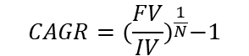

**Donde:**

**FV (valor final) = 203 clínicas en 2025**

**IV (valor inicial) = 165 clínicas en 2017**

**n (número de años) = 2025 - 2017 = 8 años**

**Reemplazando en la fórmula se tiene:  
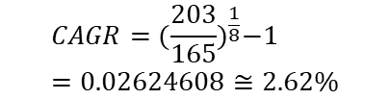**

El valor de CAGR obtenido es de aproximadamente 0.0262, lo que equivale a un crecimiento anual del 2.62 %. Esta cifra sugiere un crecimiento moderado, posiblemente vinculado a factores como la urbanización, el aumento de profesionales en odontología o una mayor demanda de servicios dentales. Este crecimiento, aunque conservador, puede representar oportunidades constantes para la comercialización de sistemas de gestión como NicaDentis.

**Tabla De calculo en excel “Proyecciones” (pestaña Demanda)**

**Proyección Oferta**

**Para calcular la oferta se tomó en cuenta la capacidad actual con la que cuenta la empresa para poder ofrecer el software a la mayor cantidad de clínicas posible, siendo que como máximo se le puede dar soporte a un total de 30 clínicas en el año 2025, suponiendo una tasa de crecimiento de nuestra capacidad de 5% se tiene lo siguiente:**

**Revisar Excel “Proyecciones” (pestaña Oferta).**

** Canales (Estrategia) de Comercialización y Distribución**

**Plan de Marketing para NicaDentis – CRUDNICA**

**Objetivo General**

Impulsar la adopción del sistema de gestión odontológica NicaDentis mediante una estrategia integral que combine presencia digital, contacto directo y entrega de vouchers promocionales físicos.

**1. Canales de Comercialización y Distribución**

**Página Web Oficial**

* Acceso a una demo gratuita.
* Información sobre funcionalidades, planes y beneficios.
* Canal de contacto directo para demos personalizadas.
* Sección de preguntas frecuentes.

**Publicidad en Redes Sociales**

* Publicaciones patrocinadas y orgánicas en Facebook e Instagram enfocadas en:
  + *Mostrar beneficios del sistema (ahorro de tiempo, eficiencia, control de pacientes).*
  + *Promocionar la campaña de bouchers y demos gratuitas.*

**Ofrecimiento Directo**

* Contacto personal con clínicas dentales.
* Entrega presencial del voucher + breve presentación del sistema.
* Seguimiento vía WhatsApp o correo, si lo permiten.

**2. Estrategia de Vouchers Presenciales**

**Campaña: “***Digitalizá tu Clínica con Beneficio***”**

**Contenido del Voucher**

* Tarjeta impresa con:
  + *30% de descuento en el primer mes de cualquier plan.*
  + *Código QR que lleva a la demo gratuita.*
  + *Beneficios clave resumidos: gestión de citas, expedientes, recordatorios, etc.*

**Entrega**

* Clínicas seleccionadas en Managua.
* Visita breve de personal de ventas capacitado.

**Seguimiento**

* Recopilación opcional de contacto para brindar más información.

**3. Promoción “Referí y ganá”**

* Si un cliente refiere a otro colega que contrata un plan, el cliente original recibirá 50% de descuento en el próximo arancel (mes siguiente).

** Precios**

**Plan Esencial**

* + Usuarios: 3 usuarios
  + Módulos Incluidos:  
    - Módulo de Agenda
    - Módulo de Pacientes
    - Gestión de Servicios brindados
    - Reportes básicos
    - Alertas y recordatorios
  + Cumplimiento normativo: Protección de datos personales y seguridad básica.
  + Soporte: Estándar, por correo electrónico y chat.
  + Precio: $120/mes

**Plan Profesional**

* + Usuarios: Hasta 6.
  + Módulos Incluidos:  
    - Incluye el Plan Esencial
    - Módulo de Inventarios
    - Módulo de Facturación
    - Opciones de integración con otros software’s
    - Reportes detallados de gestión
  + Soporte: Prioritario, por correo electrónico, chat y llamadas.
  + Precio: $288/mes

**Plan Avanzado**

* + Usuarios: Hasta 10.
  + Módulos Incluidos:  
    - Incluye el Plan Profesional
    - Funcionalidades personalizables según las necesidades de la clínica
    - Auditoría del cumplimiento normativo y gestión de riesgos regulatorios
  + Soporte:Prioritario, por correo electrónico y chat en vivo, con opción de asistencia telefónica para emergencias.
  + Precio: $553/mes

**Garantía**

Durante los primeros 30 días desde la activación del plan, garantizamos que el software funcionará según lo prometido. Si hay alguna dificultad técnica o el cliente no está satisfecho con el funcionamiento de la plataforma, se ofrecerá ajustes personalizados y soporte extendido para adaptarlo a las necesidades específicas de la clínica.

El software incluirá actualizaciones regulares y mejoras, las cuales se realizarán de forma automática sin costo adicional para los suscriptores.

**Soporte**

Soporte (disponible en horarios laborales) por correo electrónico y chat para los planes Esencial y Profesional.

Soporte con prioridad para el plan empresarial con opción de con opción de asistencia telefónica para emergencias.

Incluye asistencia con la configuración inicial, resolución de incidencias y dudas sobre el uso del software para todos los planes.

**Mantenimiento**

El mantenimiento será realizado de manera proactiva, incluyendo la optimización del sistema, actualizaciones de seguridad y parches de software.

Se notificarán a los clientes posibles interrupciones del servicio por mantenimiento de rutina, que se programarán fuera de los horarios de mayor uso.

**Seguridad y Respaldo de Datos**

Copias de seguridad automáticas diarias.

Autenticación de dos factores (2FA) para mayor protección.

**Integraciones y Valor Agregado**

Conexión con plataformas de pago en línea.

Integración con software contable y calendarios externos.  
Sesión de capacitación virtual gratuita al adquirir el plan por primera vez.

** Proyección de Ingresos**

**Tomando en cuenta la demanda obtenida en las proyecciones y utilizando los precios de las planes que NicaDentis ofrece se estimó que los ingresos serían de:**

**Revisar Excel “Proyecciones” (pestaña proyecciones)**

**OTROS**

**IX.ESTUDIO TÉCNICO**

** Tamaño y capacidad del proyecto**

**Tamaño del Proyecto**

El tamaño del proyecto *NicaDentis* se determina en función de la cantidad de clínicas odontológicas privadas ubicadas en el municipio de Managua, identificadas como mercado objetivo a través de un estudio de campo. Según datos recopilados mediante encuestas y análisis del entorno local, se estima una población de 203 clínicas odontológicas activas en esta zona.

A partir de dicha cifra y considerando los recursos disponibles durante la fase de lanzamiento, se ha definido que el sistema NicaDentis estará en condiciones de atender inicialmente hasta 40 clínicas odontológicas, alrededor de 100 usuarios.

Esta estrategia permite realizar una implementación controlada del sistema, asegurando atención personalizada, soporte técnico eficiente y recopilación de retroalimentación que facilite mejoras progresivas. El tamaño establecido también responde a una política de crecimiento sostenible, en la que se proyecta incrementar progresivamente la cobertura conforme aumente la experiencia operativa y la infraestructura instalada.

**Capacidad del Proyecto**

La capacidad del proyecto *NicaDentis* está diseñada para responder eficientemente a la demanda proyectada en la etapa inicial. En esta fase, el sistema estará en capacidad de:

* Atender hasta 40 clínicas odontológicas de manera simultánea.
* Soportar hasta 100 usuarios concurrentes en el sistema (entre personal administrativo, asistentes y odontólogos).
* Almacenar información clínica de forma segura, con una capacidad inicial estimada en 2 terabytes, escalables en la medida que aumente la demanda.
* Gestionar flujos de trabajo completos que incluyen: citas, historiales clínicos, inventario, gestión de usuarios y soporte técnico.

La infraestructura tecnológica del sistema se basa en servicios de computación en la nube como DigitalOcean, Supabase y herramientas de monitoreo que garantizan alta disponibilidad, escalabilidad horizontal y respaldo automático de la información.

En términos de recursos humanos, el equipo técnico cuenta con la capacidad necesaria para brindar:

* Capacitación inicial personalizada a cada clínica.
* Soporte técnico remoto por diferentes canales (chat, correo, teléfono).
* Implementación de solicitudes especiales conforme al plan contratado.

En cuanto a la infraestructura física, el proyecto operará desde una única oficina administrativa ubicada en el municipio de Managua,. Este espacio ha sido diseñado para albergar todas las funciones operativas del proyecto, incluyendo:

* Desarrollo y mantenimiento del sistema.
* Atención y soporte técnico a clientes.
* Gestión comercial, administrativa y financiera.

La oficina estará equipada con estaciones de trabajo, conectividad de alta velocidad, equipos informáticos adecuados y espacio para reuniones o sesiones de capacitación virtual.

| **Área** | **Dimensión (m²)** | **Descripción** |
| --- | --- | --- |
| **Oficina de TI** | **9.12** | **Estaciones de trabajo de los encargados de TI, y zona de redes.** |
| **Zona de descanso** | **6.8** | **Área equipada para pausas laborales y bienestar del personal.** |
| **Oficina de Gerencia** | **6.4** | **Oficina del gerente general** |
| **Sala de estar** | **12.25** | **Zona del pasillo principal** |
| **Oficina Administrativa** | **6.2** | **Oficina de la encargada administrativa** |
| **Sanitario** | **3.6** | **Instalación sanitaria de uso exclusivo para el personal.** |

La centralización de todas las operaciones en una sola oficina permite reducir costos, mejorar la comunicación interna y facilitar el control de calidad en cada proceso. Además, la infraestructura tecnológica se basa en servicios de computación en la nube (DigitalOcean, Supabase, entre otros), lo cual garantiza alta disponibilidad del sistema, escalabilidad horizontal y respaldo automático de los datos almacenados.

El equipo técnico y administrativo asignado a esta oficina ha sido dimensionado para cubrir de forma efectiva todas las necesidades operativas de las clínicas atendidas, con posibilidad de expansión conforme crezca la base de clientes.

| **Tipo de mantenimiento** | **Frecuencia sugerida** | **Horas promedio/mes** | **Comentario** |
| --- | --- | --- | --- |
| **Correctivo** | **Siempre** | **15** | **Soporte de bugs e incidencias urgentes (alta prioridad).** |
| **Adaptativo** | **Cada 2 meses (5h)** | **2.5** | **Solo si hay cambios en librerías/frameworks.** |
| **Perfectivo** | **Mensual** | **15** | **Mejoras pequeñas, como módulos o secciones.** |
| **Preventivo** | **Mensual** | **5** | **Seguridad, rendimiento y respaldos.** |
| **Total promedio** | **—** | **37.5 horas/mes** | **Esto es más viable para un equipo chico (1 persona asignada).** |

De esta manera, la capacidad operativa del proyecto permite asegurar el cumplimiento de los compromisos adquiridos con los clientes y la posibilidad de crecer en función del comportamiento del mercado, sin comprometer la calidad del servicio.

** Localización**

El análisis de localización es un componente clave para la instalación y operatividad de la empresa de desarrollo y comercialización del sistema odontológico NicaDentis, ya que influye directamente en la eficiencia del equipo de trabajo, la conectividad con clientes y proveedores, así como en la disponibilidad de servicios esenciales. Este estudio se ha dividido en dos niveles: macrolocalización y microlocalización, enfocados exclusivamente en el municipio de Managua, Nicaragua.

** Macro Localización**

#### Aspectos geográficos

El municipio de Managua es la capital de Nicaragua y se encuentra ubicado en la región del Pacífico del país, con una superficie de 3,146 km². Está dividido en siete distritos. Esos distritos están divididos por 137 barrios, 94 residenciales, 134 urbanizaciones progresivas, 270 asentamientos humanos espontáneos y 21 comarcas. Su localización estratégica, a orillas del lago Xolotlán y con fácil conexión a las principales carreteras del país, permite un acceso directo a otras zonas clave como Masaya, León y Granada. Esta posición geográfica facilita tanto la movilidad del equipo de trabajo como el acceso a mercados regionales.

#### Aspectos socioeconómicos

Managua concentra la mayor parte de la actividad económica del país, especialmente en los sectores de comercio, tecnología y servicios. El crecimiento de emprendimientos tecnológicos ha sido notable en los últimos años, y existe una creciente demanda por soluciones digitales en sectores profesionales, como la salud. Además, la ciudad cuenta con universidades y centros de formación técnica que nutren el mercado laboral con talento especializado, lo que beneficia directamente a empresas como CRUDNICA.

#### Aspectos de infraestructura

El municipio cuenta con una amplia red de servicios públicos como energía eléctrica estable, acceso a agua potable, redes de telecomunicaciones, internet de banda ancha y cobertura de transporte urbano e interurbano. Adicionalmente, los principales distritos cuentan con centros comerciales, bancos, coworkings, restaurantes y servicios de paquetería, lo que facilita las operaciones logísticas de una empresa de software.

#### Aspectos institucionales

En Managua se encuentran las sedes de las principales entidades regulatorias como TELCOR, DGI, y alcaldías distritales, lo cual facilita los trámites legales, fiscales y administrativos para la operación del proyecto. Además, el marco legal permite el desarrollo de software como un giro comercial formal y facilita su registro como propiedad intelectual.

| Factor | Peso | Distrito V | | Distrito I | | Carretera a Masaya | |
| --- | --- | --- | --- | --- | --- | --- | --- |
|  |  | Calificación | Ponderación | Calificación | Ponderación | Calificación | Ponderación |
| Recurso Financiero | 0.2 | 9 | 1.8 | 8 | 1.6 | 6 | 1.2 |
| Infraestructura | 0.2 | 6 | 1.2 | 6 | 1.2 | 8 | 1.6 |
| Accesibilidad | 0.2 | 8 | 1.6 | 8 | 1.6 | 6 | 1.2 |
| Seguridad | 0.2 | 7 | 1.4 | 7 | 1.4 | 8 | 1.6 |
| Proveedores | 0.2 | 7 | 1.4 | 7 | 1.4 | 8 | 1.6 |
| Total |  |  | 7.4 |  | 7.2 |  | 7.2 |

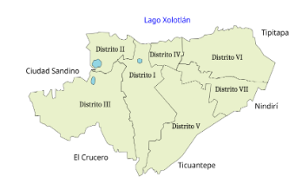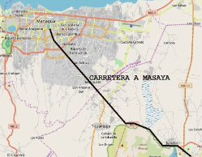

**Resultado del análisis por puntos – Macrolocalización:**

Según los resultados obtenidos mediante la aplicación del método cualitativo, se calcula que el Distrito V de Managua representa la opción más adecuada para el establecimiento del proyecto. Esta zona obtuvo la puntuación más alta al evaluarse diversos criterios fundamentales, tales como la accesibilidad, la disponibilidad de servicios básicos y la cercanía a áreas comerciales y residenciales. Estas condiciones hacen del Distrito V un entorno estratégico que favorece tanto la operatividad como la sostenibilidad a largo plazo, lo cual justifica su elección como la mejor alternativa para la localización del proyecto.

** Micro Localización**

La microlocalización corresponde al análisis detallado dentro del Distrito seleccionado, con el fin de escoger la zona específica donde se establecerá físicamente la oficina del proyecto**.**

| Factor | Peso | Altamira | | Don Bosco | | Centroamérica | |
| --- | --- | --- | --- | --- | --- | --- | --- |
|  |  | Calificación | Ponderación | Calificación | Ponderación | Calificación | Ponderación |
| Recurso Financiero | 0.2 | 10 | 2 | 6 | 1.2 | 6 | 1.2 |
| Infraestructura | 0.2 | 7 | 1.4 | 8 | 1.6 | 8 | 1.6 |
| Accesibilidad | 0.2 | 8 | 1.6 | 8 | 1.6 | 8 | 1.6 |
| Seguridad | 0.2 | 6 | 1.2 | 8 | 1.6 | 8 | 1.6 |
| Proveedores | 0.2 | 7 | 1.4 | 7 | 1.4 | 7 | 1.4 |
| Total |  |  | 7.6 |  | 7.4 |  | 7.4 |

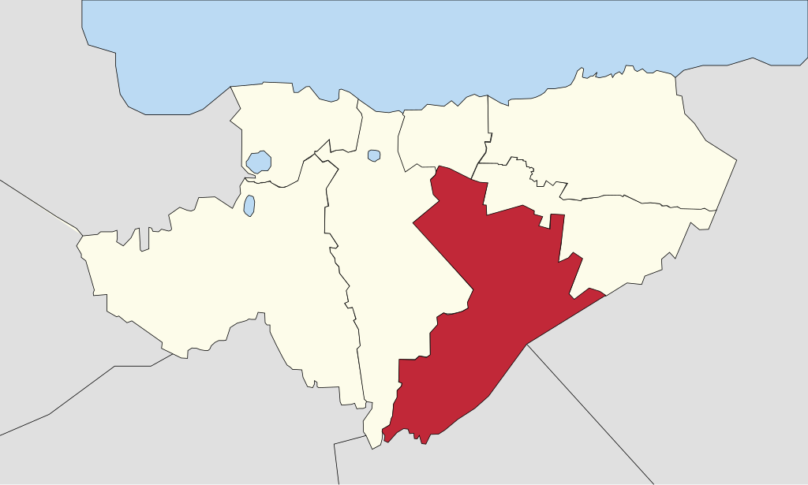

**Resultado del análisis por puntos – Microlocalización:**

Según los resultados obtenidos mediante la aplicación del método cualitativo, se concluye que **Altamira** es la zona más adecuada para el desarrollo del proyecto. Esta zona obtuvo la mayor puntuación al evaluarse criterios como la cercanía a vías principales, disponibilidad de servicios básicos, seguridad, accesibilidad peatonal y vehicular, así como el entorno comercial y residencial. Las condiciones favorables de Altamira reflejan un equilibrio óptimo entre funcionalidad y entorno urbano, lo cual respalda su elección como la mejor opción para la ubicación precisa del proyecto dentro del Distrito I de Managua.

** Distribución de planta**

Según el tamaño del lugar elegido se proponen las áreas de distribución de manera que se permita la operación más económica y eficiente para aprovechar de la mejor manera posible los espacios y recursos de que se dispone, manteniendo a su vez las condiciones óptimas de seguridad y bienestar para quienes hagan uso de ellas.

**DISTRIBUCIÓN DE LAS INSTALACIONES DE LA OFICINA**

| **No.** | **ÁREAS** | **MEDIDAS (m^2)** |
| --- | --- | --- |
| **1** | **Oficina TI** | **9.12** |
| **2** | **Oficina de Gerencia** | **6.4** |
| **3** | **Oficina Administrativa** | **6.2** |
| **4** | **Sala de estar** | **12.25** |
| **5** | **Zona de descanso** | **6.8** |
| **6** | **Sanitario** | **3.6** |
| **Total** | | **44.37** |

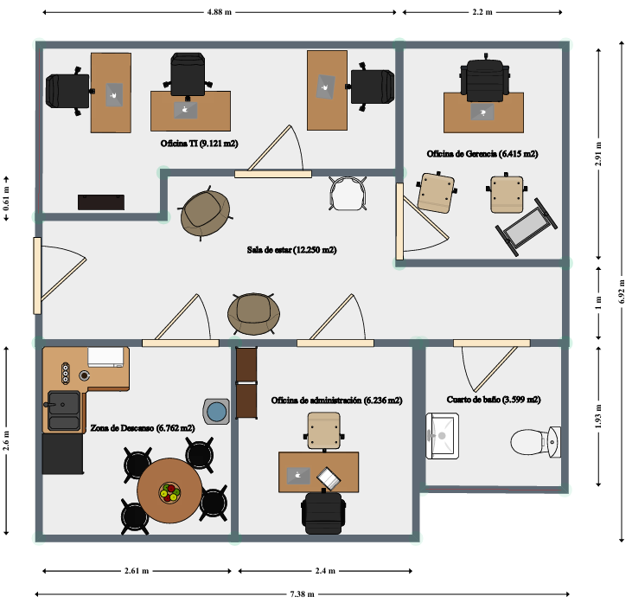

**ESPECIFICACIONES GENERALES DE LAS ÁREAS**

**el establecimiento contará con las siguientes instalaciones:**

· La sala de estar sala de estar es el punto de interconexión de todos los espacios desde la entrada hasta el fin de las instalaciones con una extensión total de 12.25 m2

· La Oficina TI se localiza en la izquierda de las instalaciones, donde se localizan las estaciones de trabajo del equipo de TI en total suman 9.12 m2.

· Al costado de la Oficina de TI se encuentra la oficina de la Gerencia con unas dimensiones de 2.2 x 2.91 m, para un total de 6.4m2.

· La primera puerta de la derecha nos da paso a la sala de descanso que cuenta con dimensiones de 2.6 x 2.61 m., con un total de 6.8 m2.

· Contiguo a la zona de descanso se encuentra la oficina de la administradora con unas dimensiones de 2.6 x 2.4 m., equivalente a 6.2 m2

· En la última zona de la derecha se encuentra el sanitario que cuenta con un inodoro, lavamanos y espejo con unas medidas equivalentes a 3.6 m2

Todas y cada una de las áreas de la oficina se han determinado de tal modo que la distribución de instalaciones se acondicione al espacio disponible.

** Ingeniería del proyecto (Procesos y procedimientos, materiales, herramientas, etc.)**

**Procesos:**

### 1. Prospección y contacto inicial

**Descripción:**Es el proceso mediante el cual se identifican, califican y contactan clínicas odontológicas potenciales que podrían beneficiarse del sistema NicaDentis. Incluye la entrega de material promocional (vouchers), demostraciones del sistema y recopilación de datos para seguimiento comercial.

**Entradas:**

* Listado de clínicas objetivo
* Información de contacto
* Material de marketing (voucher, brochures, demo)

**Actividades:**

* Investigación y segmentación de clientes
* Contacto inicial (visita, llamada o mensaje)
* Entrega de voucher con QR para demo
* Registro de interés del cliente
* Agendamiento de demostración personalizada

**Salida:**

* Cliente potencial identificado y en seguimiento
* Demostración agendada 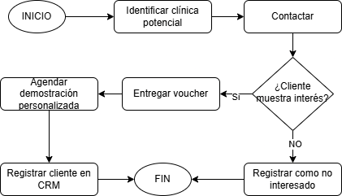

### 2. Proceso de cotización

**Descripción:**Se realiza cuando el cliente muestra interés real. La cotización se genera según el plan de suscripción que mejor se adapta a sus necesidades. Este documento especifica precios, condiciones, soporte, y políticas.

**Entradas:**

* Plan seleccionado por el cliente
* Lista de precios
* Información del cliente

**Actividades:**

* Identificación del plan (Básico, Profesional, Empresarial)
* Generación de cotización (con descuentos, si aplica)
* Envío por correo electrónico o entrega física  
  Aclaración de condiciones por parte del vendedor

**Salida:**

* Cotización entregada
* Cliente evaluando la propuesta

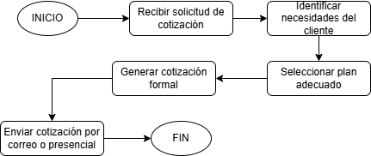

### 3. Venta del servicio (pago)

**Descripción:** El cliente acepta la cotización y procede a realizar el pago bajo una de las modalidades aceptadas: crédito, contado, efectivo, transferencia o tarjeta. Este paso da lugar a la activación de licencias.

**Entradas:**

* Cotización aceptada
* Elección de modalidad de pago

**Actividades:**

* Registro del método de pago
* Emisión de factura electrónica
* Confirmación de transacción
* Activación del sistema y creación de cuenta

**Salida:**

* Sistema activado
* Cliente con acceso operativo

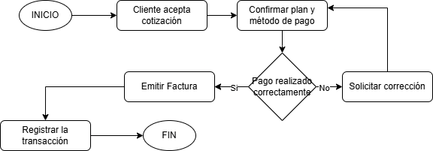

### 4. Contratación formal

**Descripción:** Se establece un contrato de licencia de uso del sistema. Define responsabilidades, duración, cláusulas de soporte y mantenimiento, confidencialidad, uso correcto, renovación y cancelación.

**Entradas:**

* Información legal del cliente
* Plan seleccionado
* Aceptación del cliente

**Actividades:**

* Redacción del contrato personalizado
* Firma digital o física del contrato
* Registro del contrato en base de datos
* Envío de copia al cliente

**Salida:**

* Contrato legalmente formalizado
* Inicio oficial del servicio

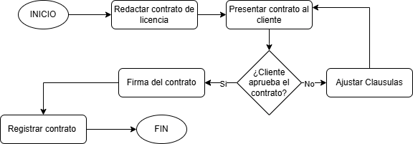

### 5. Activación técnica y capacitación

**Descripción:** Una vez firmado el contrato y realizado el pago, se activa el acceso al sistema para el cliente y se capacita a su personal en el uso del software.

**Entradas:**

* Datos de usuario
* Acceso a servidor
* Material de capacitación

**Actividades:**

* Creación de credenciales
* Configuración inicial del entorno
* Sesión de capacitación virtual o presencial
* Entrega de manuales, tutoriales y acceso a soporte

**Salida:**

* Cliente capacitado y operativo

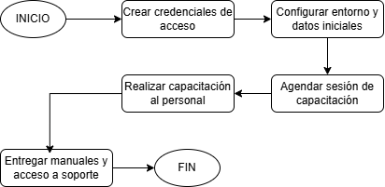

### 6. Garantía y soporte técnico

**Descripción:** NicaDentis incluye garantía funcional de 30 días desde la activación, además de soporte técnico continuo de acuerdo al plan contratado.

**Entradas:**

* Activación del sistema
* Plan de soporte contratado

**Actividades:**

* Registro de incidencias vía ticket, correo o chat
* Diagnóstico y solución de problemas
* Aplicación de parches o ajustes
* Reporte de atención técnica

**Salida:**

* Problemas solucionados
* Cliente satisfecho
* Registro de soporte archivado

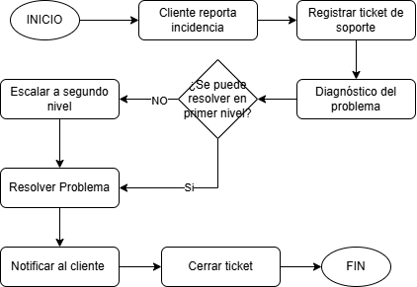

### 7. Atención de reclamos

**Descripción:** El cliente puede presentar quejas o reclamos relacionados al sistema, la atención recibida o a la facturación. Se gestiona según la gravedad e impacto.

**Entradas:**

* Formulario o mensaje de reclamo
* Registro de usuario afectado

**Actividades:**

* Validación del reclamo
* Clasificación (técnico, comercial, soporte)
* Análisis de causa
* Respuesta al cliente
* Acciones correctivas

**Salida:**

* Reclamo resuelto
* Cliente informado
* Registro del caso

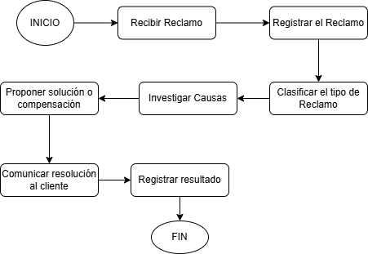

### 8. Solicitudes de servicio adicional

**Descripción:** Cuando un cliente desea integrar nuevos módulos, aumentar usuarios o solicitar desarrollos específicos, se gestiona como un nuevo requerimiento.

**Entradas:**

* Solicitud específica del cliente
* Análisis de capacidad técnica

**Actividades:**

* Evaluación del requerimiento
* Cotización (si aplica)
* Desarrollo e implementación
* Pruebas y validación

**Salida:**

* Servicio adicional implementado
* Ampliación registrada

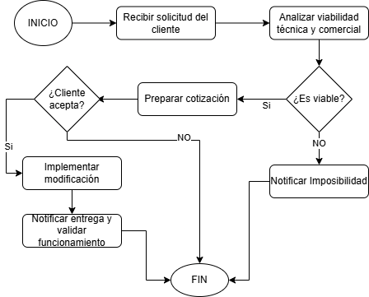

**9. Renovación o cancelación del contrato**

**Descripción:** Antes de que expire la suscripción, se notifica al cliente para renovar o cancelar el servicio. En caso de cancelación, se desactiva el acceso.

**Entradas:**

* Fecha de expiración
* Historial de uso

**Actividades:**

* Envío de recordatorio de renovación
* Confirmación de renovación o baja
* Emisión de nueva factura o cierre de cuenta
* Respaldo de información si el cliente se retira

**Salida:**

* Renovación confirmada o baja procesada

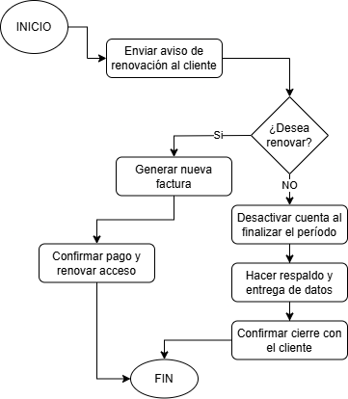

**Casos de uso**

Historial de servicios

| **ID** | **Nombre del Requerimiento** | **Descripción** |
| --- | --- | --- |
| RF-01 | Registrar Servicio Realizado | El sistema debe permitir registrar los servicios realizados a un paciente en cada cita. |
| RF-02 | Consultar Historial de Servicios | El usuario debe poder visualizar todos los servicios brindados a un paciente de forma cronológica. |
| RF-03 | Editar Servicio Registrado | Se debe permitir editar los registros de servicios realizados si es necesario (con auditoría). |
| RF-04 | Generar Reporte de Servicios | El sistema debe permitir generar un reporte de servicios realizados filtrado por fecha, paciente o tipo de servicio. |

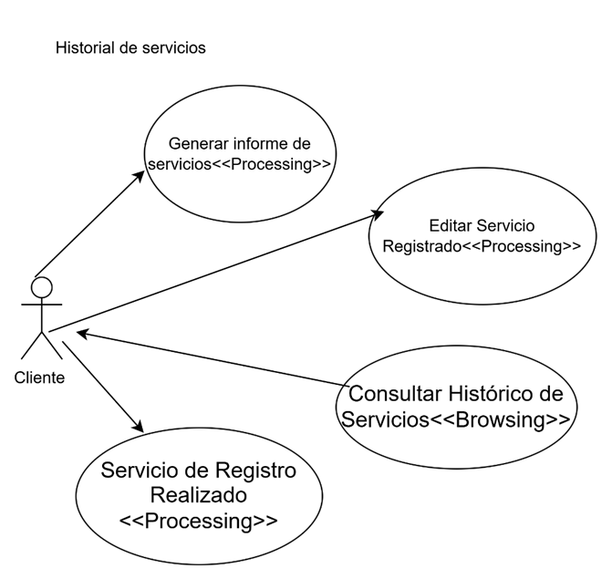

Base de Datos de Pacientes (Historial o Expediente Clínico)

| **ID** | **Nombre del Requerimiento** | **Descripción** |
| --- | --- | --- |
| RF-05 | Crear Paciente | El sistema debe permitir crear un expediente clínico completo para cada paciente. |
| RF-06 | Actualizar Información del Paciente | Los usuarios autorizados deben poder actualizar datos médicos, personales y de contacto. |
| RF-07 | Consultar Expediente Clínico | El odontólogo debe poder consultar fácilmente el expediente durante la atención. |
| RF-08 | Adjuntar Documentos Clínicos | El sistema debe permitir adjuntar archivos (radiografías, recetas, consentimientos firmados). |
| RF-09 | Historial de Modificaciones | Todas las modificaciones en el expediente deben quedar registradas (fecha, usuario, cambio realizado). |

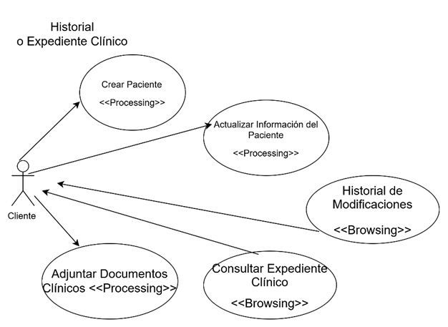

Conexión con Redes Sociales para Comunicación con Pacientes

| **ID** | **Nombre del Requerimiento** | **Descripción** |
| --- | --- | --- |
| RF-10 | Integrar Redes Sociales | El sistema debe permitir integrar redes sociales (como WhatsApp, Facebook Messenger) para comunicación directa. |
| RF-11 | Enviar Recordatorios por Mensaje | El sistema debe enviar recordatorios automáticos de citas mediante redes sociales conectadas. |
| RF-12 | Recibir Mensajes de Pacientes | El sistema debe recibir mensajes de pacientes y asociarlos a sus expedientes clínicos si es posible. |

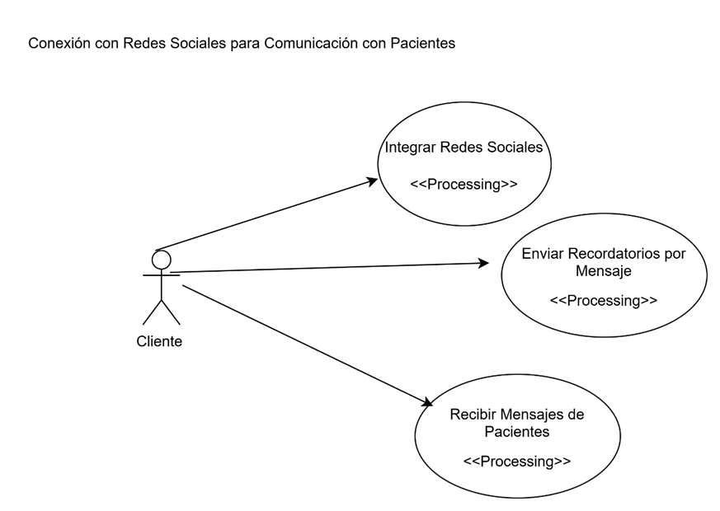

**Gestión de Citas**

| **ID** | **Nombre del Requerimiento** | **Descripción** |
| --- | --- | --- |
| RF-13 | Agendar Cita | Permitir la creación de citas especificando paciente, odontólogo, fecha, hora y servicio requerido. |
| RF-14 | Reprogramar Cita | Permitir cambios de fecha y hora en citas ya agendadas. |
| RF-15 | Cancelar Cita | Permitir cancelar citas y registrar el motivo de cancelación. |
| RF-16 | Notificaciones de Cita | Enviar confirmaciones automáticas y recordatorios previos a la cita. |
| RF-17 | Ver Agenda del Día | Visualizar todas las citas programadas en un calendario diario, semanal o mensual. |

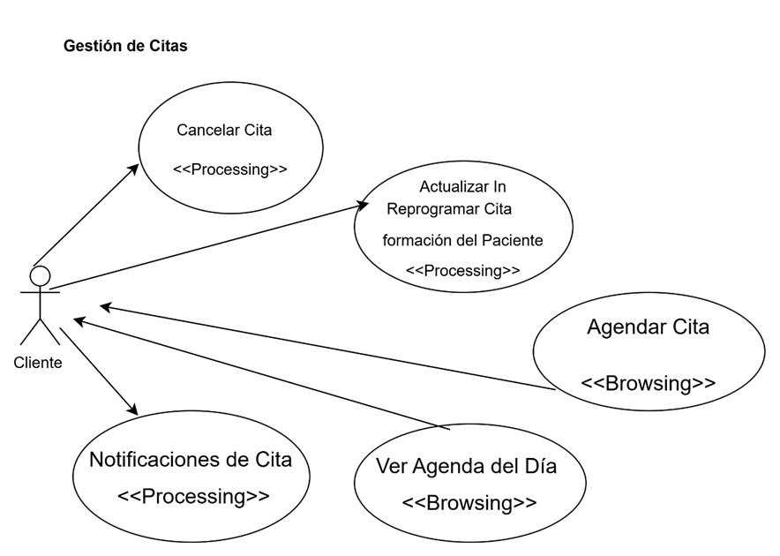

Control de Inventario

| **ID** | **Nombre del Requerimiento** | **Descripción** |
| --- | --- | --- |
| RF-18 | Registrar Productos de Inventario | Permitir registrar insumos odontológicos, cantidad, fecha de ingreso y proveedor. |
| RF-19 | Actualizar Stock | Permitir actualizar el inventario manualmente (entrada y salida de productos). |
| RF-20 | Alertar Stock Bajo | Generar alertas automáticas cuando un producto esté por debajo del nivel mínimo definido. |
| RF-21 | Histórico de Movimientos de Inventario | Registrar y consultar todas las entradas y salidas de inventario. |
| RF-22 | Inventario por Sucursal | En caso de manejar varias clínicas, permitir gestionar inventarios de forma independiente. |

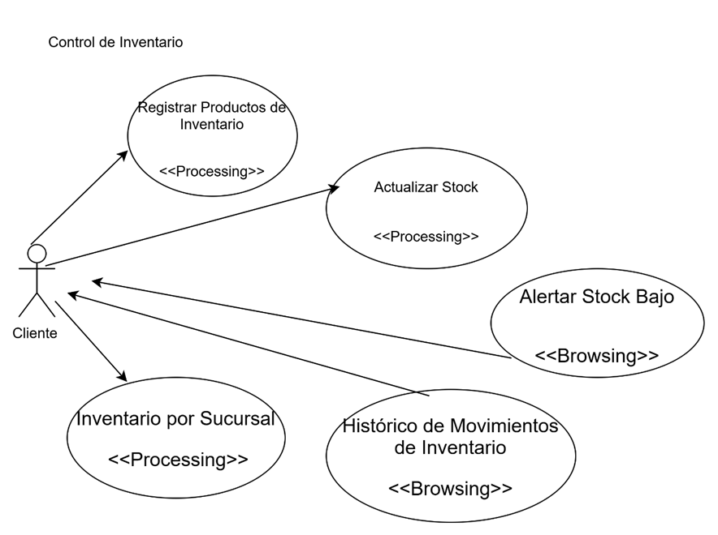

Gestión Administrativa

| **ID** | **Nombre del Requerimiento** | **Descripción** |
| --- | --- | --- |
| RF-23 | Registrar Usuarios Administrativos | El sistema debe permitir crear cuentas de usuario para administrativos con diferentes niveles de permisos. |
| RF-24 | Gestionar Roles y Permisos | Se debe poder definir qué funcionalidades puede acceder cada rol (por ejemplo: administrador, recepcionista). |
| RF-25 | Consultar Información Financiera | Permitir a usuarios administrativos consultar reportes de facturación, pagos recibidos y deudas pendientes. |
| RF-26 | Configurar Tarifas de Servicios | Permitir que el administrador configure y actualice los precios de los tratamientos y servicios ofrecidos. |
| RF-27 | Generar Facturación Global | Permitir la generación de facturación mensual, semanal o por períodos personalizados. |
| RF-28 | Supervisar Actividades de Usuarios | Permitir al administrador consultar un log de actividades de los usuarios para auditoría interna. |

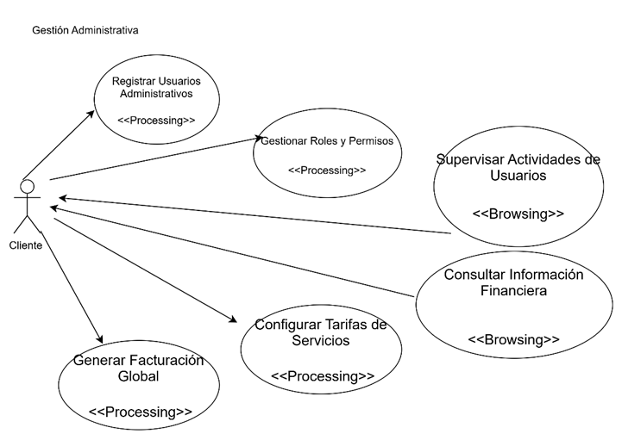

Análisis de Datos

| **ID** | **Nombre del Requerimiento** | **Descripción** |
| --- | --- | --- |
| RF-29 | Generar Reportes de Productividad | El sistema debe generar reportes de citas atendidas, pacientes nuevos, servicios realizados y cancelaciones. |
| RF-30 | Analizar Ingresos por Periodo | Debe ser posible analizar los ingresos generados por períodos (diario, semanal, mensual, anual). |
| RF-31 | Análisis de Tendencias de Servicios | Mostrar cuáles servicios son los más solicitados o rentables en diferentes períodos. |
| RF-32 | Análisis de Satisfacción de Pacientes | Si se usan encuestas de satisfacción, analizar respuestas y generar reportes de satisfacción promedio. |
| RF-33 | Dashboard de Indicadores Clave (KPIs) | El sistema debe ofrecer un panel visual con indicadores claves (por ejemplo: % de citas cumplidas, ingresos totales, crecimiento de pacientes). |
| RF-34 | Exportar Datos Analizados | Permitir exportar reportes en formatos estándar (PDF, Excel, CSV) para facilitar la toma de decisiones. |

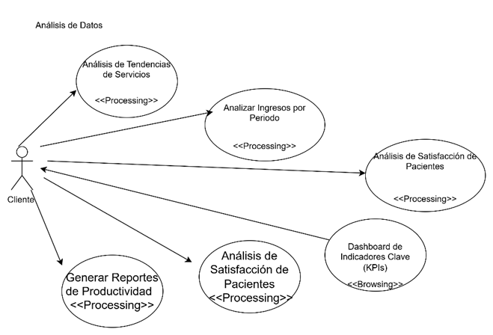

**Caso de Uso General del Sistema**

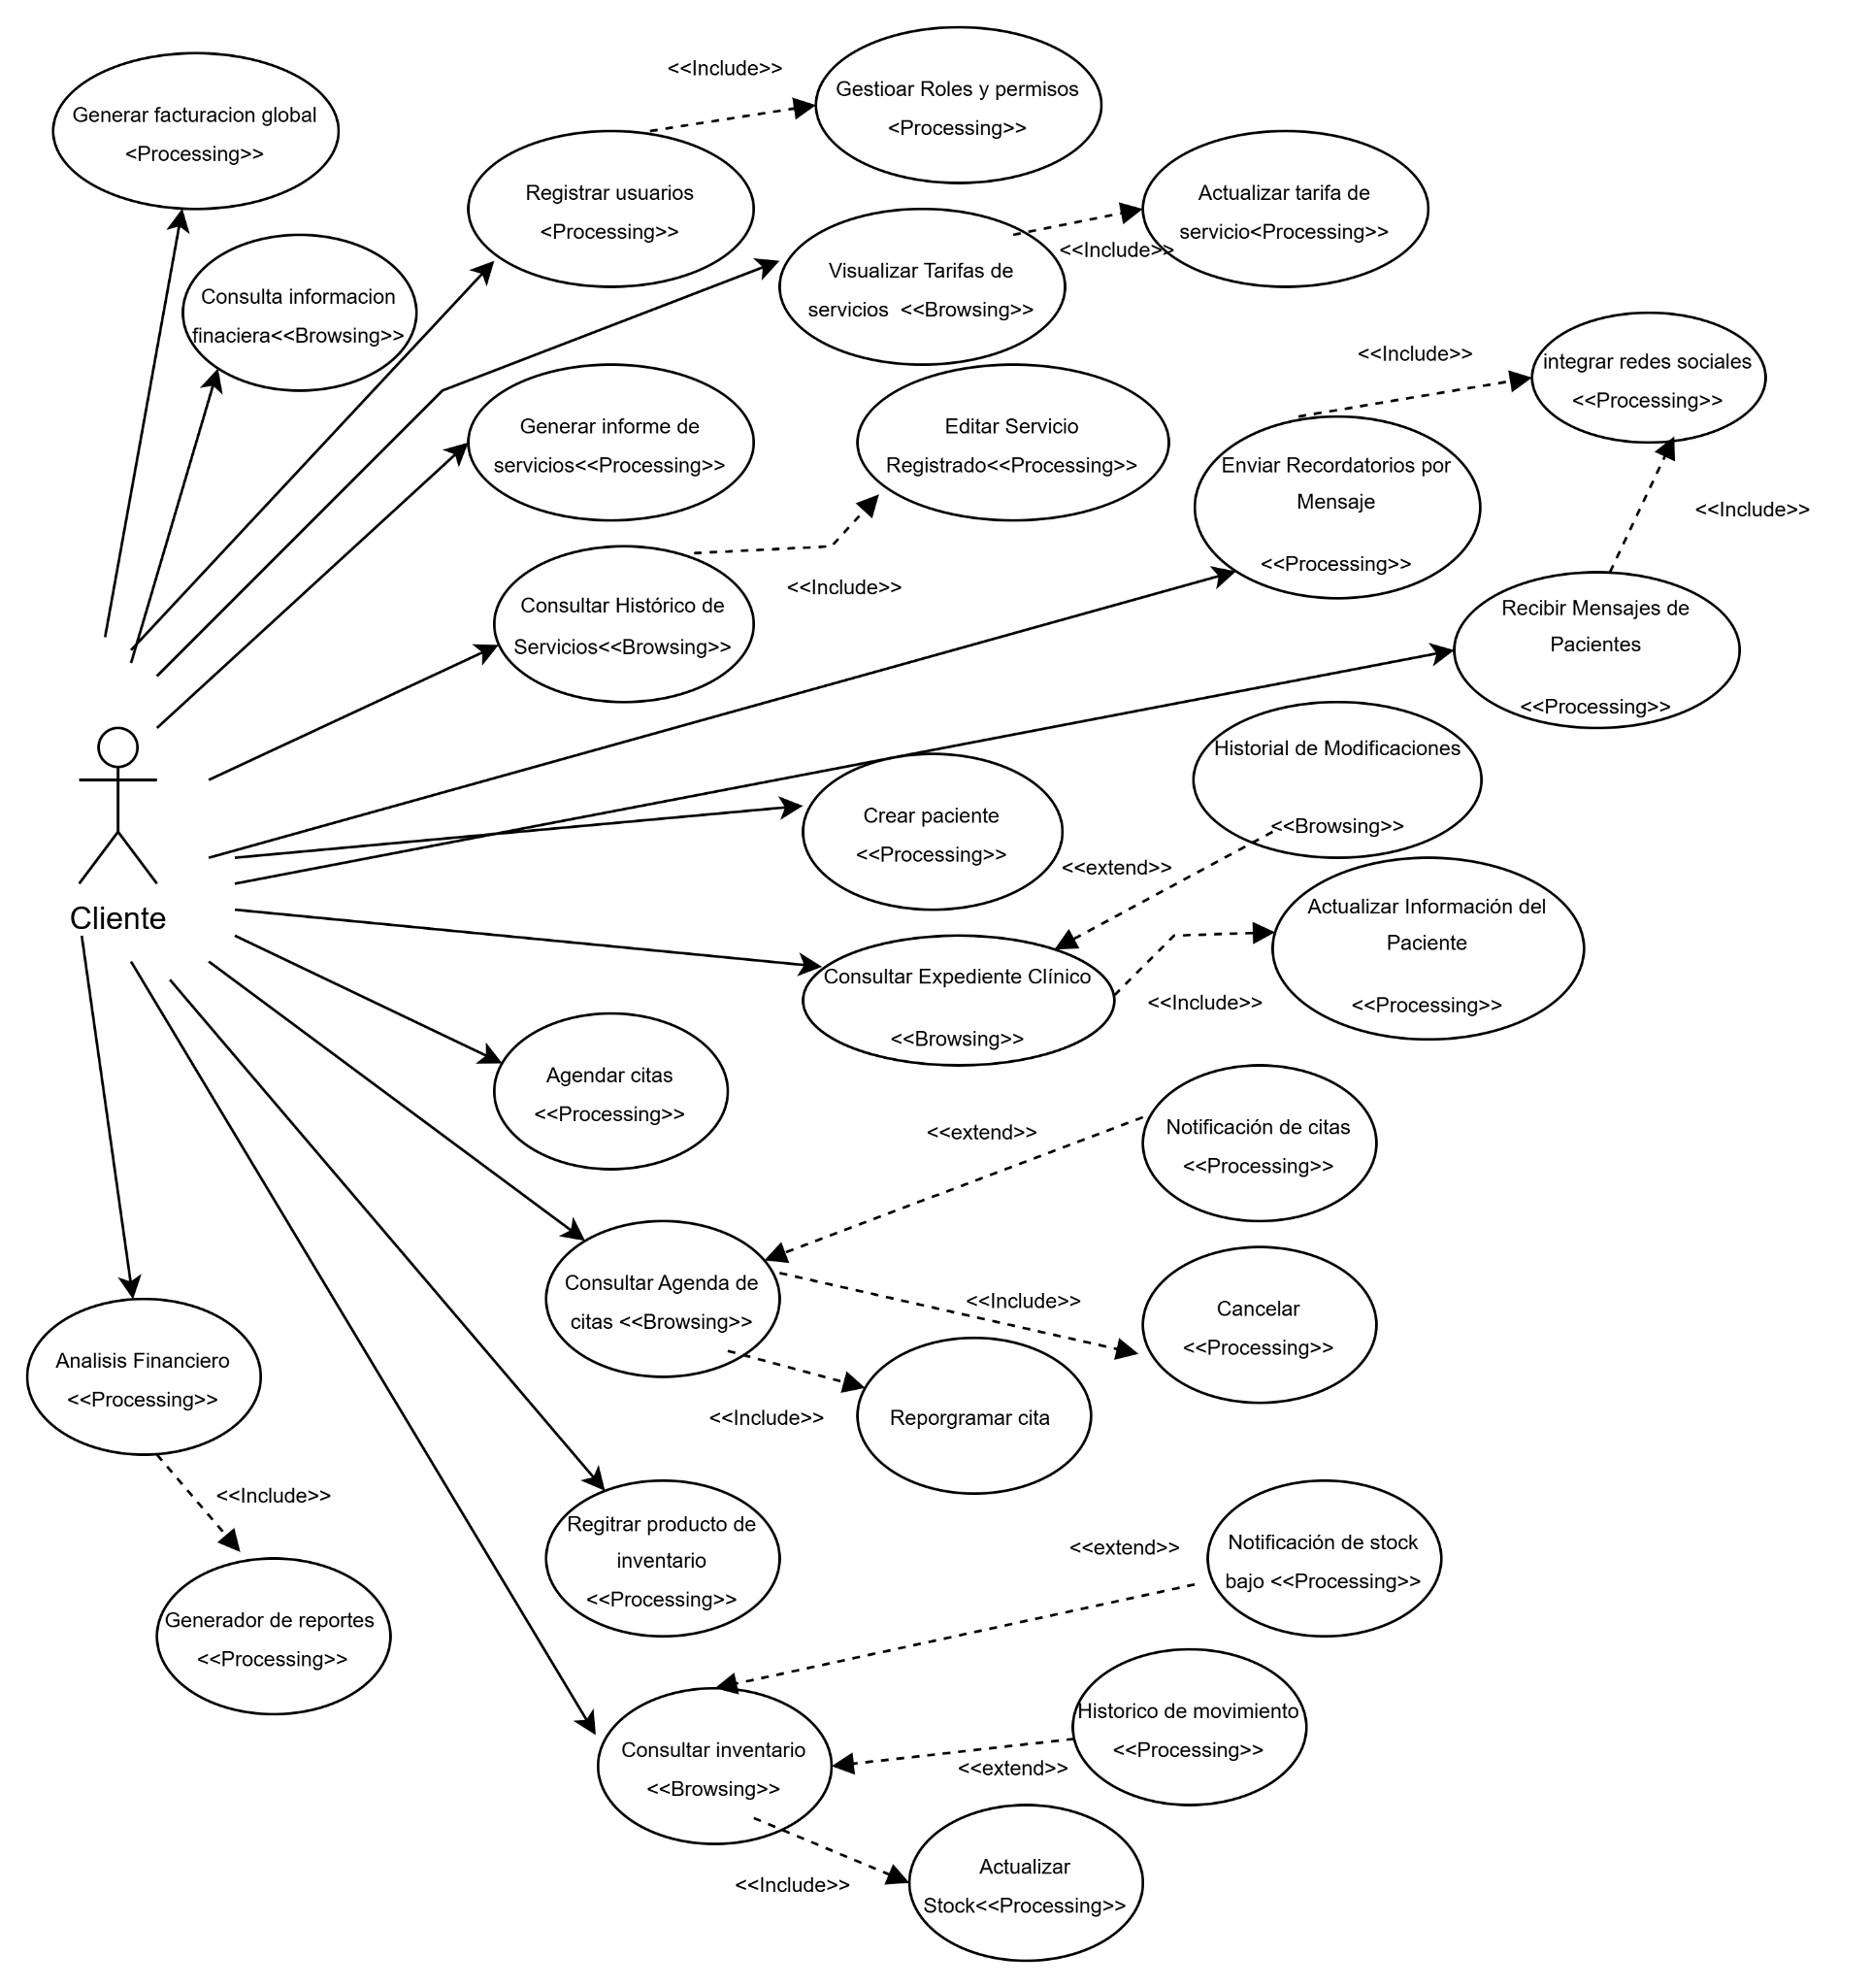

** Recursos**

**MOBILIARIO Y EQUIPO DE OFICINA  
 Descripción:** Elementos no consumibles utilizados para la operatividad física de la oficina que apoyan el funcionamiento diario del espacio laboral.

| ***Nº*** | ***Partida*** | ***Especificación técnica*** |
| --- | --- | --- |
| ***1*** | Escritorio | Escritorio de madera |
| ***2*** | Silla ergonómica de oficina | Respaldo reclinable, soporte lumbar, ruedas |
| ***3*** | Mesa redonda con taburetes | Con 4 taburetes de madera incluidos |
| ***4*** | Aire Acondicionado | Mastertech Inverter 12000 BTU MTM12I1DW1 |
| ***5*** | Aire Acondicionado | Mastertech Inverter 9000 BTU MM12I1DW2 |
| ***6*** | Horno microondas | Telstar 0.7CP TMD007530MD |
| ***7*** | Sillas de espera | Silla acolchonada con estructura metálica, forro de tela tipo pliana y tapones plásticos. |
| ***8*** | Refrigeradora | Semiautomática Telstar Compactos 4CP TRS113510MD |

**EQUIPO TECNOLÓGICO**

**Descripción:** Dispositivos electrónicos y de red necesarios para la ejecución de tareas informáticas, comunicación y para operaciones digitales del sistema.

| ***Nº*** | ***Partida*** | ***Especificación técnica*** |
| --- | --- | --- |
| ***1*** | Laptops | ThinkPad E14 Gen 6 (14″ Intel) Intel® Core™ Ultra 5 125U Processor |
| ***2*** | Combo de teclado y mouse inalámbrico | Logitech MK540 |
| ***3*** | Monitor | Philips - Full HD de 22 pulgadas (1920 x 1080) |
| ***4*** | Pantalla | Smart UHD 4K Telstar 50 pulgadas TTK050495KK GGTV+ |
| ***5*** | Fortinet FortiGate-30G | Firewall para pequeñas oficinas con 4 puertos Gigabit Ethernet RJ45 (FG-30G) |
| ***6*** | Gabinete de datos de red | Montaje en rack 9U - Rack de TI de montaje en pared - Bloqueo - Rack de servidores - Rack de datos de 18 pulgadas de profundidad |
| ***7*** | UPS | CDP MODELO R-UPR508 |
| ***8*** | UPS | CDP MODELO R-SMART1210 |
| ***9*** | IMPRESORA | HP LASERJET MFP M236sdw |

**HERRAMIENTAS**

**Descripción**: Artículos auxiliares que facilitan la organización y operatividad dentro del entorno de oficina.

| ***Nº*** | ***Partida*** | ***Especificación técnica*** |
| --- | --- | --- |
| ***1*** | Dispensador de agua frio/caliente | Frigidaire FQF20C3MUSW Pedestal |
| ***2*** | Basurero | Basurero de pedal 50l acero inox. FIVE SIMPLY SMART |
| ***3*** | Pizarrón blanco magnético | Pizarra Magnética 91.4 cm x 61 cm |

**EQUIPO DE SEGURIDAD**

**Descripción:** Sistemas destinados a la vigilancia y protección de la infraestructura y personal de oficina.

| ***Nº*** | ***Partida*** | ***Especificación técnica*** |
| --- | --- | --- |
| ***1*** | ONWOTE Sistema de cámara de seguridad PoE NVR | 4K de 8 canales, 6 cámaras IP con cable de 8 MP para exteriores, 125° FoV, detección de vehículos humanos AI, 8CH NVR 2TB |

**INSUMOS  
 Descripción:** Recursos necesarios para la operación general de la oficina, como alquiler e internet.

| ***Nº*** | ***Partida*** | ***Especificación*** |
| --- | --- | --- |
| ***1*** | Servicios de luz | Suministro eléctrico para iluminación, equipos electrónicos y aire acondicionado. |
| ***2*** | Servicios de agua | Abastecimiento de agua potable para consumo, higiene y uso general en la oficina. |
| ***3*** | Internet y telefonía | Servicio de banda ancha con velocidad estable y línea telefónica para comunicaciones. |
| ***4*** | Renta | Espacio físico adecuado para actividades administrativas, con instalaciones eléctricas, sanitarias y de red funcionales. |

**RECURSOS HUMANOS**

**Descripción:** Personal requerido según área funcional del proyecto. Se indican modalidad y funciones.

| ***Nº*** | ***Cargo*** | ***Área*** | ***Tipo de Contrato*** | ***Actividades principales*** |
| --- | --- | --- | --- | --- |
| ***1*** | Gerente General | Dirección General / Administrativo | Tiempo indefinido | Dirección estratégica del proyecto, toma de decisiones clave, supervisión de todas las áreas funcionales, representación legal y coordinación con socios externos. |
| ***2*** | Administrador | Administrativo | Tiempo indefinido | Coordinación general del proyecto, gestión de registros, control de recibos y contratos, atención de reclamos, administración de relaciones con clientes. |
| ***3*** | Jefe de Soporte Técnico | Producción | Tiempo indefinido | Supervisión del equipo técnico, planificación y control de soporte tecnológico, diagnóstico y solución de problemas complejos, coordinación de infraestructura TI. |
| ***4*** | Auxiliar de Soporte | Producción | Tiempo indefinido | Asistencia técnica de primer nivel, instalación de equipos, soporte a usuarios, mantenimiento preventivo básico y registro de incidencias. |
| ***5*** | Técnico de mantenimiento de software | Producción | Tiempo indefinido | Corregir errores del sistema, implementar mejoras y actualizaciones periódicas. |
| ***6*** | Personal de limpieza | Servicios generales | Tiempo indefinido | Limpieza y mantenimiento diario de las instalaciones. |
| ***7*** | Contador público | Administrativo | Por servicios | Gestión contable, elaboración y presentación de declaraciones fiscales. |
| ***8*** | Especialista en marketing | Ventas | Por servicios | Diseño y ejecución de estrategias digitales, posicionamiento de marca, contacto con clínicas. |
| ***9*** | Mantenimiento de aire acondicionado | Administrativo | Por servicios | Revisión, limpieza y reparación periódica de los sistemas de aire acondicionado para asegurar su correcto funcionamiento. |

**CONSUMIBLES Y MATERIALES DE OFICINA  
 Descripción:** Recursos de consumo regular para tareas administrativas.

| ***Nº*** | ***Partida*** | ***Especificación*** |
| --- | --- | --- |
| ***1*** | Hojas blancas | Resma de 500 hojas |
| ***2*** | Lapiceros | Pentel , tinta azul/Negra, 20 unidades |
| ***3*** | Lápices de grafito | Con borrador, 10 unidades |
| ***4*** | Cuadernos | Rayados, 5 unidades |
| **5** | Libretas | Medianas, 5 unidades |
| ***6*** | Clips y sujetapapeles | Tamaños surtidos, metálicos, 3 cajas |
| ***7*** | Notas adhesivas | Tamaño estándar, varios colores, 5 paquetes |
| ***8*** | Grapadora de oficina | Metálica, capacidad estándar 20 hojas, 1 unidad |
| **9** | Marcadores acrílicos | Punta fina, colores surtidos, 10 unidades |

**INFRAESTRUCTURA TECNOLÓGICA  
 Descripción:** Servicios en la nube y herramientas tecnológicas requeridas para el funcionamiento del sistema.

| ***Nº*** | ***Partida*** | ***Especificación técnica*** |
| --- | --- | --- |
| ***1*** | CDN, DNS, SSL | Cloudflare Pro – Seguridad, rendimiento y gestión de dominios |
| ***2*** | Backend/Frontend | DigitalOcean Droplets – Servidor para aplicación y frontend |
| ***3*** | Base de datos | Supabase Pro – PostgreSQL administrado, autenticación y tiempo real |
| ***4*** | Archivos estáticos | Amazon S3 – Almacenamiento de 100 GB y 20 GB de transferencia |
| ***5*** | Emails transaccionales | Mailgun – Envío de correos automatizados |
| ***6*** | Monitoreo y logs | Better Stack + UptimeRobot – Supervisión de actividad y errores |
| ***7*** | Backups | Copias de seguridad de base de datos y servidor |
| ***8*** | Dominio | Registro de dominio y administración DNS (Namecheap + Cloudflare) |
| ***9*** | Documentación/Soporte | Notion Pro + Crisp Chat – Gestión documental y atención al cliente |

**EQUIPOS Y MATERIALES DE LIMPIEZA  
 Descripción:** Elementos necesarios para la limpieza y mantenimiento del área de trabajo.

| ***Nº*** | ***Partida*** | ***Especificación*** |
| --- | --- | --- |
| ***1*** | Escoba | Cerdas de plástico, mango largo, 2 unidades |
| ***2*** | Lampazo | Cabezal absorbente, con balde exprimidor, 1 unidad |
| ***3*** | Cloro | Líquido desinfectante, presentación de 1 galón, 2 galones |
| ***4*** | Asistín | Líquido limpiador desengrasante multiuso, 2 galones |

**EQUIPO Y MATERIALES DE SEGURIDAD E HIGIENE OCUPACIONAL  
 Descripción:** Equipos básicos para cumplimiento normativo en seguridad ocupacional.

| ***Nº*** | ***Partida*** | ***Especificación técnica*** |
| --- | --- | --- |
| ***1*** | Botiquín de primeros auxilios | Normativa local, incluye vendas, desinfectantes, tijeras, 1 unidad |
| ***2*** | Extintor de incendios | Polvo químico seco, capacidad 5 lb, 1 unidad |

**DESARROLLO DEL SISTEMA**

**Descripción:** Fases completas del desarrollo del software para clínicas odontológicas**.**

| ***Nº*** | ***Partida*** | ***Especificación técnica*** |
| --- | --- | --- |
| ***1*** | Sistema | Desarrollo del sistema odontológico: análisis, diseño, codificación, pruebas y puesta en marcha |

**Recursos Financieros**

Los recursos financieros constituyen el capital necesario para cubrir todos los requerimientos económicos del proyecto de inversión, desde el desarrollo inicial hasta su puesta en marcha y primeros meses de operación. En el caso del sistema NicaDentis, un software de administración odontológica bajo el modelo SaaS, los recursos monetarios serán aportados directamente por los socios fundadores, evitando el uso de financiamiento bancario o préstamos comerciales.

Esta decisión se fundamenta en una estrategia de control financiero responsable y en la intención de mantener la autonomía operativa del proyecto, considerando las siguientes razones:

* **Evitar el riesgo sobre activos personales:** Un préstamo bancario requeriría garantías hipotecarias o personales, exponiendo los bienes de los socios al riesgo de embargo en caso de incumplimiento.
* **Altos costos financieros:** Las tasas de interés activas pueden representar un incremento considerable en los egresos mensuales, afectando la rentabilidad neta del proyecto.
* **Inestabilidad en las tasas:** Las variaciones en las tasas de interés aumentan la incertidumbre en la planificación financiera a mediano y largo plazo.
* **Impacto en la rentabilidad:** Los pagos mensuales de deuda reducen el margen de utilidad y pueden extender el periodo de recuperación de la inversión inicial.
* **Disminución en la capacidad de maniobra:** La obligación de cumplir con pagos regulares restringe la flexibilidad para reinvertir utilidades o responder a oportunidades del mercado.
* **Mayor exposición al riesgo financiero:** En caso de un escenario adverso (fallas técnicas, baja captación de clientes iniciales, etc.), la carga financiera por deuda puede poner en peligro la continuidad del proyecto.

Por tanto, los fondos necesarios para la ejecución del proyecto serán cubiertos con capital propio, distribuidos entre el desarrollo tecnológico, la adquisición de infraestructura básica, el diseño de la interfaz, pruebas, implementación del sistema y su posterior promoción inicial.

**Aspectos Legales y Organizacionales**

**1. Aspectos Legales**

**1.1. Tipo de sociedad**

CRUDNICA será constituida como una **Sociedad Anónima**, ya que esta figura jurídica ofrece beneficios clave como la responsabilidad limitada de sus accionistas, confidencialidad en la propiedad de las acciones, y mayor flexibilidad para obtener financiamiento o ampliar su participación en el mercado. Esta decisión también se fundamenta en la posibilidad de crecimiento a mediano plazo y la proyección nacional del sistema NicaDentis como producto SaaS.

**1.2. Identidad legal**

| ***Razón Social*** | ***Nombre Comercial*** | ***Nombre Corto*** |
| --- | --- | --- |
| *CRUDNICA S.A.* | *CRUDNICA* | *CNIC* |

**1.3. Pasos para la constitución legal**

1. **Verificación de nombre comercial** en el Registro Público Mercantil.
2. **Redacción y protocolización del acta de constitución** y estatutos sociales ante notario público.
3. **Inscripción de la sociedad** en el Registro Público Mercantil.
4. **Registro como comerciante** ante la Alcaldía correspondiente.
5. **Inscripción en la DGI** como contribuyente, y solicitud del N° RUC.
6. **Solicitud de matrícula municipal** en la Alcaldía de Managua.
7. **Autorización del régimen de facturación electrónica**, cumpliendo la Disposición Técnica Nº 09-2007 de la DGI.

**1.4. Requisitos para facturación según DGI (Disposición Técnica Nº 09-2007)**

Toda factura debe:

* Tener numeración sucesiva impresa y autorizada.
* Incluir nombre, razón social, número RUC y dirección del emisor.
* Detallar los bienes o servicios vendidos y su valor sin IVA.
* Reflejar descuentos e impuestos cuando aplique.
* Conservar duplicado en caso de anulación con leyenda “anulada”.

**2. Aspectos Organizacionales**

**2.1. Misión**

***"Desarrollar soluciones tecnológicas innovadoras que contribuyan a la transformación digital de diversos sectores en Nicaragua, facilitando la gestión eficiente de procesos a través de software accesible, seguro y adaptado al entorno local."***

**2.2. Visión**

***Ser la empresa líder en soluciones digitales especializadas para el sector salud en Nicaragua, reconocida por su innovación, calidad y compromiso con el desarrollo tecnológico del país.***

**2.3. Valores institucionales**

· **Innovación**: Creamos soluciones que responden a las necesidades reales del mercado.

· **Responsabilidad**: Cumplimos con nuestros compromisos y cuidamos los datos e intereses de nuestros clientes.

· **Compromiso con la calidad**: Aseguramos estándares elevados en cada componente del sistema.

· **Servicio al cliente**: Ofrecemos atención cercana, eficiente y personalizada.

· **Identidad nacional**: Desarrollamos tecnología hecha en Nicaragua, para Nicaragua.

**2.4. Estructura organizativa**

La empresa **CRUDNICA** adoptará una **estructura organizativa funcional**, que permite una clara división del trabajo de acuerdo con las especialidades de cada área. Esta estructura busca maximizar la eficiencia operativa, fomentar la comunicación interna y facilitar el cumplimiento de los objetivos estratégicos del proyecto **NicaDentis**.

La organización estará encabezada por un **Gerente General**, quien tendrá la responsabilidad de coordinar todas las actividades de la empresa y tomar decisiones clave para su desarrollo. Bajo su supervisión se agrupan las siguientes áreas funcionales internas:

* **Área Administrativa**: Responsable de la gestión interna de la empresa, incluyendo la organización de documentos, administración de contratos, manejo de recibos y atención de reclamos. A cargo del **Administrador**.
* **Área de Producción (Soporte y Desarrollo)**: Esta área comprende tanto el soporte técnico como el mantenimiento del software. Está compuesta por:  
  + Un **Jefe de Soporte Técnico**, encargado de coordinar la atención a usuarios.
  + Un **Auxiliar de Soporte**, quien brinda asistencia directa a clientes.
  + Un **Técnico en Mantenimiento de Software**, responsable de las actualizaciones, corrección de errores y mejoras del sistema.
* **Área de Servicios Generales**: Se encarga del orden y la limpieza de las instalaciones, apoyando las condiciones óptimas para el trabajo diario.

Además, la empresa contará con **servicios profesionales externos especializados**, contratados por honorarios para tareas específicas, sin formar parte de la estructura formal de áreas internas. Estos servicios son:

* **Contador Público**: Responsable de la contabilidad y presentación de declaraciones fiscales.
* **Especialista en Marketing**: Encargado de las estrategias de promoción del software.
* **Técnico en Mantenimiento de Aire Acondicionado**: Responsable del mantenimiento de los equipos de climatización.

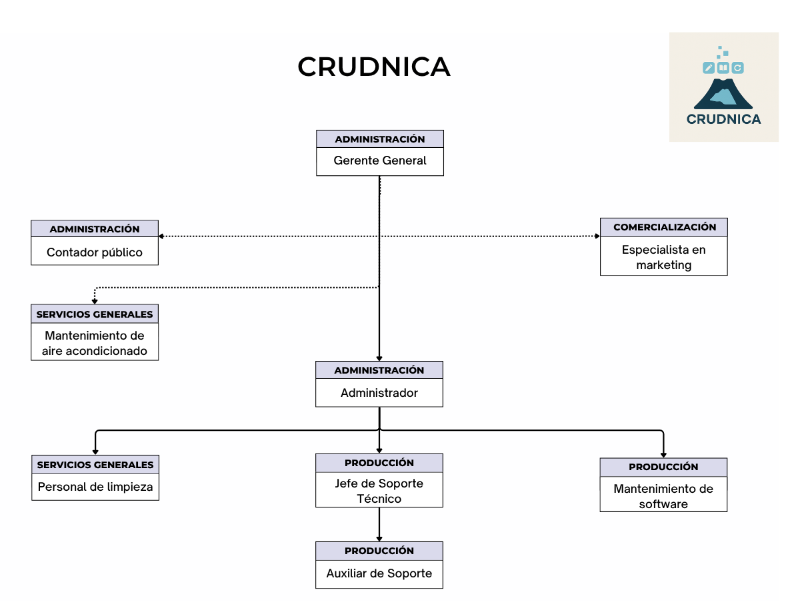

**Fuente:** Elaboración propia

**Nivel Jerárquico Superior**

**Junta Directiva:** Está conformada por los socios inversores del proyecto y constituye la máxima autoridad institucional de CRUDNICA. Su función principal es establecer las directrices estratégicas generales, supervisar el desempeño del Gerente General y velar por el cumplimiento de los objetivos y la sostenibilidad del proyecto NicaDentis. Aunque no aparece visualmente en el organigrama operativo, su rol es fundamental como órgano de gobierno.

**Gerente General**: Es la máxima autoridad dentro de CRUDNICA, ubicado en la parte superior del organigrama. Su rol es estratégico, encargado de supervisar y coordinar todas las áreas internas y los servicios contratados externamente. Tiene la responsabilidad de tomar decisiones clave que afecten el rumbo del proyecto NicaDentis y asegurar su desarrollo integral.

**Administrador**: Reporta directamente al Gerente General. Su función es de gestión operativa, administrativa y de coordinación entre las distintas áreas funcionales internas. Bajo su supervisión se encuentran tanto el personal técnico como el personal de servicios generales.

### Producción (Personal Interno Técnico)

Bajo la supervisión del Administrador se organiza el **área de Producción**, que incluye los siguientes roles internos:

* **Jefe de Soporte Técnico**: Encargado de liderar el equipo de soporte técnico, gestionando la atención a los usuarios, resolución de incidencias y solicitudes relacionadas con el uso del sistema.
* **Auxiliar de Soporte Técnico**: Apoya al jefe de soporte técnico en la atención directa a los clientes, solución de problemas básicos y seguimiento de requerimientos.
* **Técnico de Mantenimiento de Software**: Responsable del funcionamiento correcto del sistema, realizando tareas de actualización, corrección de errores y mejoras técnicas continuas.

### Servicios Generales (Interno)

* **Personal de Limpieza**: Encargado del mantenimiento diario y limpieza del espacio físico de trabajo. Aunque su puesto aparece en el área de servicios generales, **es considerado parte del personal interno** en la estructura de CRUDNICA.

### Servicios Profesionales Externos (con líneas punteadas)

Estos profesionales no forman parte del personal permanente, pero brindan servicios especializados bajo contratación externa. Su vinculación está representada mediante líneas punteadas en el organigrama:

* **Contador Público (Administración)**: Ejecuta las funciones contables, fiscales y financieras necesarias para el cumplimiento de las obligaciones tributarias y la transparencia de la gestión económica de la empresa.
* **Especialista en Marketing (Comercialización)**: Desarrolla estrategias para el posicionamiento del software NicaDentis, así como campañas digitales y de contacto directo con clínicas odontológicas.
* **Técnico en Mantenimiento de Aire Acondicionado (Servicios Generales)**: Brinda soporte periódico para asegurar el funcionamiento óptimo del sistema de climatización en las oficinas.

**2.5**. **Fichas Ocupacionales**A continuación se presenta la ficha ocupacional correspondiente al puesto de Gerente General, quien lidera la estructura organizativa del proyecto. Esta ficha refleja el perfil, funciones y condiciones de uno de los cargos clave dentro de CRUDNICA.

| **Ficha Ocupacional para el puesto de:**  **GERENTE GENERAL** | |
| --- | --- |
| **Jefe Inmediato** | Junta Directiva |
| **Cargos Subordinados** | Administrador  Contador público *(servicio profesional)*  Especialista en marketing *(servicio profesional)*  Mantenimiento de aire acondicionado *(servicio profesional)* |
| **MISIÓN DEL PUESTO** | |
| Dirigir, planificar, coordinar y supervisar las actividades estratégicas, administrativas, comerciales, financieras y legales del proyecto, asegurando su sostenibilidad y crecimiento. Representar legalmente a la empresa y mantener la articulación con socios estratégicos para el cumplimiento de los objetivos institucionales. | |
| **PRINCIPALES FUNCIONES** | |
| · Dirigir la ejecución de la estrategia general del proyecto.  · Representar legalmente a la empresa ante instituciones y aliados estratégicos.  · Coordinar la toma de decisiones clave en conjunto con la Junta Directiva.  · Supervisar el desempeño de todas las áreas funcionales del proyecto.  · Aprobar políticas internas, normas y procedimientos administrativos.  · Asegurar la eficiencia operativa y el cumplimiento de los objetivos del plan de trabajo.  · Liderar reuniones de seguimiento y evaluación de resultados.  · Promover un clima organizacional basado en la ética, responsabilidad y mejora continua.  · Evaluar riesgos y tomar decisiones estratégicas para garantizar la sostenibilidad del proyecto. | |
| **COMPETENCIAS REQUERIDAS** | |
| **Formación** | Lic. en Administración de Empresas, Dirección de Empresas o carreras afines. |
| **Experiencia profesional** | Mínimo 5 años en cargos directivos o gerenciales. |
| **Otros** | Conocimientos en gestión empresarial, planeación estratégica, finanzas y administración de talento humano. |
| **APTITUDES** | |
| · Buena expresión oral y escrita.  · Liderazgo, análisis y pensamiento estratégico.  · Capacidad para trabajar bajo presión y tomar decisiones.  · Habilidad para negociar y comunicarse con distintos actores internos y externos. | |
| **CONDICIONES DEL PUESTO** | |
| · Desempeño de labores mayormente dentro de la empresa. | |

El resto de las fichas ocupacionales que completan la estructura del proyecto —como el Administrador, el Jefe de Soporte Técnico, el Auxiliar de Soporte, el Técnico de Mantenimiento de Software— se encuentran disponibles en la sección de **Anexos** para consulta detallada.

**2.6**. **Uniformes**

A continuación se presenta el uniforme que el personal de CRUDNICA S.A deberá utilizar:

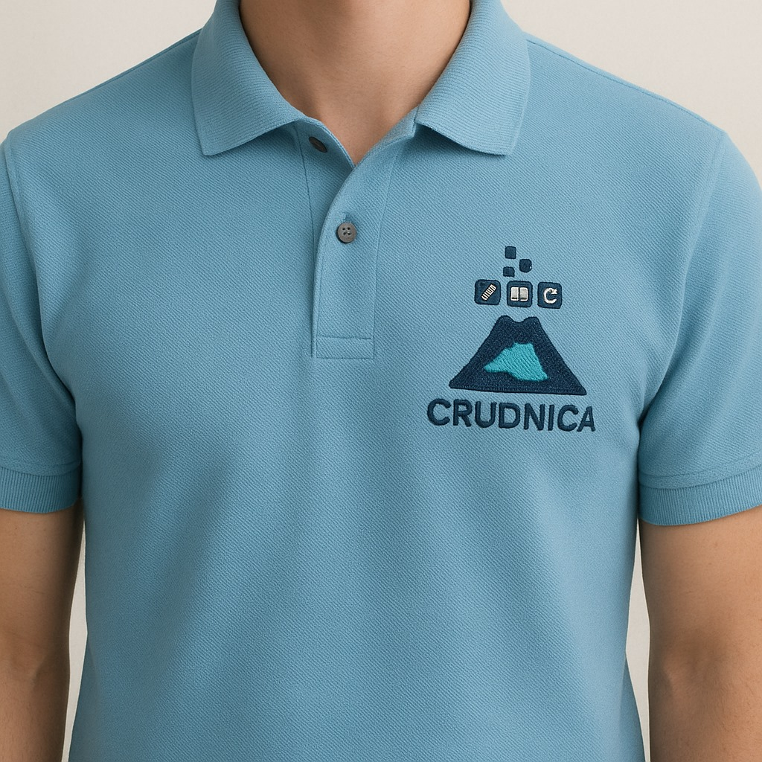

**2.7. Código de Ética**

**CRUDNICA – NicaDentis**

**Introducción**

El presente código de ética establece los principios y normas que regulan la conducta de todos los colaboradores de CRUDNICA en el desarrollo del sistema NicaDentis, garantizando integridad, responsabilidad y profesionalismo en cada interacción con clientes, colegas y aliados.

**Principios Éticos**

* **Innovación Responsable**: Desarrollamos tecnología útil, segura y adaptada al contexto nacional.
* **Integridad**: Actuamos con honestidad y transparencia en todas nuestras actividades.
* **Compromiso con el cliente**: Nuestro enfoque está centrado en satisfacer las necesidades de las clínicas odontológicas de forma ética, respetuosa y empática.
* **Confidencialidad**: Protegemos toda la información técnica y médica de los usuarios del sistema NicaDentis.
* **Respeto y Equidad**: Tratamos a todas las personas con justicia, sin discriminación de ningún tipo.
* **Trabajo en equipo**: Fomentamos la colaboración entre áreas, valorando cada aporte individual.

**En relación con los usuarios y clientes**

* Brindar atención respetuosa, clara y eficiente.
* Atender sus reclamos con prontitud y sin evasivas.
* Asegurar el funcionamiento estable y seguro del sistema ofrecido.
* Cumplir con lo prometido en los contratos de servicio.

**En relación con el personal interno**

* Fomentar un ambiente de trabajo sano, libre de acoso o violencia.
* Promover la formación profesional.
* Asegurar igualdad de oportunidades sin importar género, edad, origen o ideología.

**En relación con la propiedad intelectual**

* Proteger el código fuente, diseño, estructura y documentación de NicaDentis.
* No divulgar información sin autorización expresa.
* Firmar acuerdos de confidencialidad cuando aplique.

**Sanciones por incumplimiento**

El incumplimiento de este código puede derivar en sanciones administrativas, suspensión de funciones o terminación del contrato de trabajo o servicio.

**2.8. Reglamento interno**

**Capítulo I: Ámbito de Aplicación**

Este reglamento aplica a todo el personal vinculado con el desarrollo, operación, comercialización y soporte del sistema NicaDentis, sin distinción de cargo o modalidad de contratación.

**Capítulo II: Jornada y Horarios**

* Jornada laboral estándar: Lunes a viernes de 8:00 a.m. a 5:00 p.m. con una hora para almuerzo, sábados de 8:00 a.m a 12:00 p.m.
* El personal de limpieza tendrá jornada de lunes a sábado, de 8:00 a.m. a 12:00 p.m.
* Las horas extras deberán ser autorizadas por el administrador general y compensadas según la ley.

**Capítulo III: Derechos del trabajador**

* Acceder a condiciones dignas y seguras de trabajo.
* Recibir sus pagos de forma puntual.
* Recibir capacitación en el uso y mantenimiento del sistema NicaDentis.
* Ser tratado con respeto por sus superiores y colegas.

**Capítulo IV: Obligaciones del trabajador**

* Cumplir con su horario y funciones asignadas.
* Utilizar correctamente los recursos de la empresa.
* Guardar confidencialidad sobre información de clientes y del sistema.
* Mantener la limpieza y orden del área de trabajo.
* Reportar errores o problemas técnicos inmediatamente.

**Capítulo V: Faltas y Sanciones**

**Faltas leves:**

* Retrasos sin justificación.
* No seguir protocolos internos.

Sanción: Llamado de atención verbal o escrito.

**Faltas graves:**

* Ausentismo injustificado.
* Divulgación de información confidencial.
* Daños intencionales al software, infraestructura o relaciones comerciales.

Sanción: Suspensión o despido.

**Capítulo VI: Uso de Uniforme**

El personal que labore en oficina deberá portar uniforme en horario laboral. Los externos o por servicios deberán portar identificación visible.

**OTROS**

**X. EVALUACIÓN DE IMPACTO AMBIENTAL**

**Descripción del Proyecto**

**Ubicación**:

El proyecto NicaDentis se encuentra ubicado en la ciudad de Managua, Nicaragua, específicamente en la zona de Altamira, Distrito V. Las actividades operativas del proyecto se desarrollarán en una oficina administrativa equipada con estaciones de trabajo, conectividad de alta velocidad y un entorno que facilita la operatividad digital. Aunque la base de operaciones está localizada en Managua, la naturaleza del servicio (un sistema web en la nube) permite su distribución y uso en cualquier parte del territorio nacional.

**Función**:

NicaDentis es un software como servicio (SaaS) diseñado específicamente para la administración y gestión integral de clínicas odontológicas. Su objetivo principal es optimizar la organización interna y la calidad del servicio en clínicas dentales a través de herramientas digitales que automatizan procesos clave como:

* La gestión de citas y pacientes.
* El control de historiales clínicos.
* La facturación y administración financiera.
* La gestión de inventarios odontológicos.

**Alcance**:

El alcance inicial de NicaDentis está enfocado en el municipio de Managua, con proyección nacional. Dado que se trata de un sistema digital accesible desde cualquier dispositivo con conexión a internet, el proyecto está diseñado para ser escalable y flexible, permitiendo su expansión a otras regiones del país. Se prevé que, a mediano plazo, NicaDentis pueda atender a clínicas odontológicas en diversos puntos de Nicaragua, consolidándose como una herramienta esencial para la digitalización de este sector.

**Descripción del área de influencia del proyecto**

La actividad principal del proyecto es el desarrollo, implementación y mantenimiento de un sistema informático, por lo que no tiene efectos significativos en elementos como el suelo, la flora o la fauna. Sin embargo, se han considerado los aspectos más relevantes relacionados con su área de influencia, como se detalla a continuación:

**Suelos**  
El proyecto no provocará ningún impacto sobre los suelos. La operación de la oficina y la prestación del servicio no implican uso intensivo de recursos naturales ni generación de desechos sólidos peligrosos. Los residuos administrativos generados (papel, cartón, materiales de oficina) serán recolectados y gestionados a través del servicio municipal de recolección de basura.

**Clima**  
El uso del sistema web no generará afectación directa sobre el clima o alteraciones en la atmósfera. El consumo energético está relacionado principalmente con los servidores en la nube y el uso de equipos de oficina, siendo de magnitud reducida.

**Precipitaciones**  
El proyecto no implica actividades que modifiquen las precipitaciones o influyan en el ciclo hidrológico local, ya que la prestación de servicios se realiza de manera digital.

**Fauna y Flora**  
El área de operación del proyecto es urbana y no hay presencia de fauna o flora relevante que pueda verse afectada. La oficina está ubicada en un entorno urbano consolidado, con presencia mínima de vegetación.

**Población**  
El proyecto beneficiará directamente a la población nicaragüense, especialmente a profesionales odontológicos y sus pacientes. Se espera que contribuya a:

* Generar nuevos empleos para personal administrativo, técnico y comercial.
* Facilitar el acceso a herramientas digitales que mejoren la calidad del servicio odontológico.
* Impulsar la profesionalización y digitalización de un sector clave en la atención de la salud bucal.

**Salud**  
NicaDentis no implica riesgos a la salud de las personas. Por el contrario, al digitalizar los historiales médicos y la gestión clínica, se contribuirá a una atención más organizada, reduciendo errores y mejorando la calidad de la atención.

**Educación**  
El proyecto ofrece oportunidades de capacitación para los odontólogos y el personal de clínicas en el uso de herramientas digitales, promoviendo el aprendizaje continuo y la actualización tecnológica.

**Servicios Básicos**  
La oficina del proyecto utiliza servicios básicos como energía eléctrica e internet. Estos consumos no afectarán la disponibilidad de estos servicios para la población circundante.

**Empleo**  
El proyecto generará empleos directos (soporte técnico, desarrollo, administración) e indirectos (proveedores, capacitadores). Además, incluirá charlas y sensibilización sobre buenas prácticas ambientales y uso responsable de recursos.

**Género**  
La contratación de personal no distingue género; se priorizan las capacidades técnicas y la experiencia, promoviendo la igualdad de oportunidades.

**Energía**  
El consumo energético se limita a la operación de la oficina y los servidores en la nube. Se utilizarán equipos eficientes y se fomentarán buenas prácticas para minimizar el gasto energético.

**Red Vial**  
La ubicación de la oficina en el barrio de Altamira cuenta con acceso a transporte público y vías de comunicación en buen estado. Esto facilita la movilidad del personal y de los clientes que visiten las instalaciones.

Es importante aclarar que el proyecto NicaDentis se desarrollará exclusivamente en un espacio de oficina que ya está construido y acondicionado para actividades administrativas y técnicas. Por lo tanto, no se requerirá la ejecución de obras civiles, remodelaciones o construcción adicional que pueda alterar el entorno físico o generar impactos significativos.

Las actividades se centran en la prestación de un servicio digital mediante el uso de herramientas tecnológicas y en la administración del negocio desde la oficina. Estas actividades incluyen:

* Desarrollo y actualización del sistema NicaDentis, asegurando su funcionamiento seguro y eficiente.
* Comercialización del servicio a través de campañas digitales y visitas presenciales a clínicas odontológicas.
* Capacitación y soporte técnico a los odontólogos y personal administrativo de las clínicas que adquieran el sistema.
* Operación administrativa y de atención al cliente desde la oficina central.
* Mantenimiento preventivo y correctivo del software y la infraestructura tecnológica, incluyendo actualizaciones de seguridad y funcionalidad.

**Acciones impactantes y factores impactados**

| **Acción Impactante** | **Factores Impactados** |
| --- | --- |
| **Etapa de acondicionamiento de local** | |
| Instalación de equipos informáticos  Compra e Instalación de mobiliario  Conexiones eléctricas e internet  Contratación inicial del personal | Medio Antrópico:  Infraestructura urbana general,  Empleo,  Calidad de vida |
| **Etapa de operación** | |
| Uso de la plataforma digital NicaDentis  - Generación de residuos administrativos  - Transporte ocasional para soporte y capacitaciones  - Generación de empleo | Medio Antrópico:  Infraestructura urbana general,  Empleo,  Calidad de vida |
| **Etapa de abandono** | |
| Terminación de actividades  Pérdida de empleos  Cese de servicio digital | Medio Antrópico:  Empleo,  Calidad de vida |

**Matrices**

Las matrices reflejan el nivel de impacto que producen las acciones sobre los elementos del ambiente, para ello se utilizará una escala de 1 a 10 en relación a la magnitud del impacto negativo que ocasionaría, siendo 10 el máximo y 1 el mínimo. La escala de medición utilizada fue la siguiente:

* **1 – 3 Efecto leve reversible**
* **4 – 5 Efecto leve irreversible**
* **6 – 8 Efecto severo reversible**
* **9 – 10 Efecto severo irreversible**

Las celdas con un signo “+” indican un efecto positivo y las celdas vacías muestran que no existe afectación.

En la siguiente tabla se muestran los factores y acciones impactantes en la primera fase del proyecto

**Identificación de Acciones y Factores en la etapa de Acondicionamiento del local**

| **Acciones impactantes** | **Factores impactados** | | | | | | | | | |
| --- | --- | --- | --- | --- | --- | --- | --- | --- | --- | --- |
| **Acondicionamiento del local** | **Medio natural** | | | | | **Medio socio - cultural** | | | | |
|  | **Aire** | **Tierra** | **Agua** | **Flora Fauna** | **Medio Perceptual** | **Uso Territorio** | **Cultura** | **Infraestructura** | **Humano y estético** | **Economía y población** |
| **1. Nivel de ocupación** |  | **1** |  |  |  |  |  |  |  | **+** |
| **2. Infraestructura** |  | **2** |  |  |  |  |  | **+** |  |  |
| **3. Inversión** |  |  |  |  |  |  |  |  |  | **+** |
| **4. Tráfico vehicular** | **2** |  |  |  |  | **2** |  |  |  |  |
| **5.Instalación de equipos informáticos y red de datos** |  |  |  |  |  |  |  | **1** |  | **+** |
| **6.Conexiones eléctricas e internet** |  |  |  |  |  |  |  | **1** |  | **+** |
| **7.Compra e instalación de mobiliario** |  | **2** |  |  |  | **2** |  | **1** |  | **+** |
| **8.Disposición de residuos solidos** |  | 4 |  | 3 |  |  |  |  |  |  |

**Identificación de Acciones y Factores en la etapa de operación**

| **Acondicionamiento del local** | **Medio natural** | | | | | **Medio socio - cultural** | | | | |
| --- | --- | --- | --- | --- | --- | --- | --- | --- | --- | --- |
|  | **Aire** | **Tierra** | **Agua** | **Flora Fauna** | **Medio Perceptual** | **Uso Territorio** | **Cultura** | **Infraestructura** | **Humano y estético** | **Economía y población** |
| **1. Nivel de ocupación** |  |  |  |  | **1** |  |  |  |  | **+** |
| **2. Infraestructura** |  |  |  |  |  | **1** |  | **+** |  |  |
| **3. Inversión** |  |  |  |  |  |  |  |  |  | **+** |
| **4. Tráfico vehicular** | **2** |  |  |  |  | **2** |  |  |  |  |
| **5.Disposición de residuos solidos** |  | 4 |  | 3 |  |  |  |  |  |  |

**Identificación de Acciones y Factores en la etapa de operación**

| **Acciones impactantes** | **Factores impactados** | | | | | | | | | |
| --- | --- | --- | --- | --- | --- | --- | --- | --- | --- | --- |
| **Acondicionamiento del local** | **Medio natural** | | | | | **Medio socio - cultural** | | | | |
|  | **Aire** | **Tierra** | **Agua** | **Flora Fauna** | **Medio Perceptual** | **Uso Territorio** | **Cultura** | **Infraestructura** | **Humano y estético** | **Economía y población** |
| **1.Decremento de trafico vehicular** | **2** |  |  |  |  | **2** |  |  |  |  |
| **2..Disposición de residuos solidos** |  | 3 |  | 3 |  |  |  | 2 |  |  |
| **3.Pérdida de fuente laboral** |  |  |  |  |  |  |  | 3 |  | 6 |
| **4.Elementos y estructuras abandonadas** |  | 3 |  | 3 |  |  |  | 2 |  |  |

**Tipificación de los impactos generados por el proyecto en cada fase**

| **Tipo Afectación \ Fase** | **Acondicionamiento del local** | **Operación** | **Cierre o abandono** |
| --- | --- | --- | --- |
| Leves Reversibles | 10 | 5 | 9 |
| Leves Irreversibles | 1 | 1 | 0 |
| Severos Reversibles | 0 | 0 | 1 |
| Severos Irreversibles | 0 | 0 | 0 |
| Afectaciones Positivas | 5 | 3 | 0 |
| **Total Afectaciones** | **16** | **9** | **10** |

Durante la fase de acondicionamiento del local, se identificaron 10 impactos leves reversibles y 5 positivos, con apenas 1 impacto leve irreversible y la ausencia total de afectaciones severas. Estos resultados confirman una gestión ambiental adecuada durante la instalación y adecuación de las oficinas, donde no se produjeron intervenciones significativas en el entorno físico ni se generaron residuos peligrosos. Además, sobresalen los impactos positivos asociados a la contratación de personal y el impulso a la economía local.

En la fase de operación, los impactos ambientales se reducen aún más, con la identificación de 5 impactos leves reversibles y 3 positivos. La operación digital y administrativa de NicaDentis permite un consumo mínimo de recursos y limita la generación de residuos a materiales de oficina fácilmente reciclables. De igual forma, la creación de empleos estables y el soporte técnico brindado a las clínicas odontológicas consolidan los beneficios sociales y económicos del proyecto.

Finalmente, en la etapa de cierre o abandono, aunque se mantienen los niveles bajos de afectación ambiental (9 impactos leves reversibles y ninguno irreversible), destaca la presencia de un impacto severo reversible. Este resultado evidencia la necesidad de una planificación cuidadosa de la transición para mitigar la pérdida de empleos y otros beneficios derivados de la operación de la plataforma, constituyendo el principal desafío social de esta etapa.

Las puntuaciones asignadas a estos impactos —en su mayoría ubicadas entre 1 y 3 (efectos leves y reversibles)— reafirman la mínima significancia de las afectaciones ambientales y su alta capacidad de mitigación. El único impacto severo reversible, registrado durante el cierre con puntuación entre 6 y 8, requiere especial atención para garantizar un cierre responsable y sin consecuencias adversas a largo plazo.

En su conjunto, el análisis integral confirma la viabilidad ambiental y la relevancia social del proyecto NicaDentis, posicionándolo como un modelo de desarrollo tecnológico y sostenible que prioriza el bienestar comunitario y la protección del entorno.

**XI.ESTUDIO FINANCIERO**

** Inversiones**

En este apartado se presentan las inversiones necesarias para que la empresa CRUDNICA inicie sus operaciones como desarrolladora y proveedora del sistema NicaDentis, un software de gestión para clínicas odontológicas. Las inversiones se clasifican en: fija, diferida y capital de trabajo.

**Inversión fija**

La inversión fija corresponde a los activos tangibles adquiridos por CRUDNICA que se utilizarán de forma permanente durante el ciclo de vida del proyecto. Estos activos son esenciales para la operación física, tecnológica y administrativa de la empresa.

Entre ellos se incluyen mobiliario, equipos informáticos, herramientas técnicas y equipo de seguridad, todos necesarios para establecer un entorno de trabajo funcional y seguro. La estimación de estos recursos se basó en los requerimientos definidos en el estudio técnico.

**Tabla: Inversión Fija – CRUDNICA**

| ***Concepto*** | ***Monto (USD)*** |
| --- | --- |
| *Mobiliario y equipo de oficina* | $4,145.75 |
| *Equipo tecnológico* | $6,488.40 |
| *Herramientas* | $864.00 |
| *Equipo de seguridad* | $520.00 |
| ***Total*** | **$12,018.24** |

**Inversión diferida**

Las inversiones diferidas incluyen aquellos activos intangibles y servicios previos al inicio de operaciones, que no se consumen directamente en la producción, pero son indispensables para establecer legal y operativamente la empresa.

Este apartado incluye el desarrollo inicial del software NicaDentis, así como los costos asociados a la constitución legal de CRUDNICA como empresa formalmente registrada y autorizada para operar.

**Tabla: Inversión Diferida – CRUDNICA**

| ***Concepto*** | ***Monto (USD)*** |
| --- | --- |
| *Desarrollo inicial del software* | $18,000.00 |
| *Gastos de organización y constitución* | $3,000.00 |
| ***Total*** | **$21,000.00** |

** Capital de trabajo**

El capital de trabajo representa los recursos financieros necesarios para que CRUDNICA opere eficientemente durante su primer mes de funcionamiento, mientras establece su presencia en el mercado y consolida sus primeras ventas.

Esta inversión cubre gastos fijos mensuales como renta, servicios básicos, sueldos, servicios externos y consumibles. Asimismo, se incluyen los materiales de limpieza y los equipos básicos de seguridad e higiene ocupacional necesarios para cumplir con las normativas laborales y de salubridad.

**Tabla: Capital de Trabajo – CRUDNICA**

| ***Concepto*** | ***Monto (USD)*** |
| --- | --- |
| *Servicios de luz* | $746.32 |
| *Servicios de agua* | $20.00 |
| *Internet y telefonía* | $35.00 |
| *Renta de local* | $350.00 |
| *Sueldo del personal interno* | $4,182.86 |
| *Servicios profesionales externos* | $955.00 |
| *Consumibles y materiales de oficina* | $59.00 |
| *Infraestructura tecnológica (nube)* | $238.25 |
| *Equipo y materiales de limpieza* | $37.94 |
| *Equipo de seguridad ocupacional* | $38.65 |
| ***Total*** | **$6,663.02** |

Consideramos que para mantener el proyecto requerimos de dos mese de capital de trabajo por lo que el total es de:

| ***Total*** | **$13,326.04** |
| --- | --- |

**Inversión total del proyecto**

La suma de las inversiones fija, diferida y del capital de trabajo establece que para el arranque del proyecto empresarial CRUDNICA se requiere una inversión inicial total de $38,724.92, la cual permitirá cubrir todos los aspectos técnicos, operativos y legales necesarios para su implementación exitosa.

** Financiamiento**

La ejecución del proyecto empresarial CRUDNICA, orientado al desarrollo y comercialización del sistema de gestión odontológica *NicaDentis*, requiere de una inversión inicial de $38,724.92. Esta cantidad contempla los recursos necesarios para cubrir la adquisición de activos fijos, el desarrollo intangible del software, la formalización legal de la empresa y el capital de trabajo requerido para los primeros meses de operación.

A diferencia de otros modelos que combinan fuentes de financiamiento externas e internas, la totalidad de la inversión será financiada con recursos propios aportados por los socios fundadores del proyecto, quienes han decidido asumir plenamente el riesgo financiero con el objetivo de mantener el control absoluto sobre las decisiones estratégicas y operativas de la empresa.

Esta estrategia de financiamiento se fundamenta en los siguientes aspectos:

* **Autonomía financiera:** Al no depender de entidades bancarias o inversionistas externos, CRUDNICA conserva plena autonomía en la administración de sus recursos, en la toma de decisiones y en la definición de sus políticas de crecimiento y expansión.
* **Reducción de costos financieros:** La ausencia de préstamos elimina la carga por concepto de intereses, comisiones y otros gastos asociados al financiamiento externo. Esto incrementa la rentabilidad neta del proyecto en el mediano y largo plazo.
* **Sostenibilidad operativa:** El contar con capital líquido desde el inicio permite a la empresa enfocarse en el cumplimiento de sus objetivos estratégicos sin distracciones derivadas de obligaciones crediticias. Se fortalece así la estabilidad operativa, especialmente en las etapas iniciales del proyecto.
* **Mayor flexibilidad para reinversión:** Al no haber compromisos de pago con terceros, los socios pueden destinar los excedentes generados por el proyecto a la mejora continua del sistema NicaDentis, a campañas de posicionamiento comercial o al desarrollo de nuevas funcionalidades, según lo demanden los clientes o el mercado.

La decisión de utilizar únicamente capital propio refleja el compromiso, la visión a largo plazo y la confianza que los socios tienen en la viabilidad y rentabilidad del proyecto CRUDNICA. Esta estrategia minimiza riesgos financieros y constituye una base sólida para el crecimiento sostenible de la empresa.

** Depreciación y Amortización**

Para efectos contables y fiscales, los activos del proyecto CRUDNICA se clasifican en dos categorías:

* **Activos fijos**, que se deprecian gradualmente a lo largo de su vida útil.
* **Activos intangibles o diferidos**, que se amortizan durante el período previsto para su uso o beneficio.

Este proceso contable permite reflejar de forma adecuada la pérdida de valor de los activos con el paso del tiempo y facilita a los socios una planificación más precisa sobre la reposición de dichos bienes. Además, permite distribuir el costo de la inversión en varios períodos, contribuyendo a una presentación más realista de los estados financieros del proyecto.

**Porcentaje de depreciación y amortización anual**

En la siguiente tabla se presenta la vida útil estimada, el porcentaje de depreciación o amortización, y el equivalente anual de cada activo fijo y diferido. Estos valores fueron calculados con base en normativas contables locales y criterios técnicos del estudio económico del proyecto.

**Tabla: Porcentaje de depreciación y amortización – CRUDNICA**

| Concepto | Valor | Vida Útil (años) | Equivalente Anual | |
| --- | --- | --- | --- | --- |
| % | $ |
| Mobiliario y Equipo de Oficina | $1,797.77 | 5 | 20.00% | $359.55 |
| Equipo tecnológico | $6,488.40 | 2 | 50.00% | $3,244.20 |
| Herramientas | $864.10 | 5 | 20.00% | $172.82 |
| Equipo de seguridad | $520.00 | 5 | 20.00% | $104.00 |
| Software | $18,000.00 | 5 | 20.00% | $3,600.00 |
| Gastos de Organizacion y constitución | $3,000.00 | 3 | 33.33% | $1,000.00 |
| Aires acondicionados | $2,347.98 | 10 | 10% | $234.80 |

**Cálculo anual de depreciación y amortización**

En la tabla siguiente se detalla cómo se comportan los cargos por depreciación y amortización a lo largo del horizonte del proyecto, del año 2026 al 2030. Como parte de la política de actualización tecnológica, se estima la reinversión en nuevos equipos tecnológicos cada dos años, debido a su rápida obsolescencia.

**Tabla: Depreciación y amortización anual – CRUDNICA (USD)**

| **Año** | **Depreciación (activos fijos)** | **Amortización (activos diferidos)** | **Total anual** |
| --- | --- | --- | --- |
| 2026 | $4,115.37 | $4,600.00 | $8,715.37 |
| 2027 | $4,115.37 | $4,600.00 | $8,715.37 |
| 2028 | $871.17 | $3,600.00 | $5,471.17 |
| 2029 | $871.17 | $3,600.00 | $4,471.17 |
| 2030 | $871.17 | $3,600.00 | $4,471.17 |

**Observaciones finales**

* La depreciación del **equipo tecnológico** sólo aplica durante los dos primeros años (2026 y 2027), ya que su vida útil es de dos años. Se contempla su reposición a partir del tercer año del proyecto.
* Los activos fijos restantes (como mobiliario, herramientas y equipo de seguridad) mantienen su depreciación anual constante durante cinco años.
* El **software** y los **gastos de constitución** se amortizan uniformemente según su vida útil estimada.
* CRUDNICA considera que los activos depreciados, una vez completado su ciclo contable, podrán ser renovados o vendidos a valor de mercado cuando sea conveniente.

** Costos**

Los costos de producción representan todos aquellos recursos necesarios para la ejecución del servicio como producto final, incluyendo infraestructura tecnológica, insumos operativos y personal técnico.

Para su proyección, se tomó como base el año 2026, contemplando incrementos anuales moderados considerando ajustes por inflación y crecimiento proyectado en la demanda. Los principales rubros son:

* **Sueldos y salarios del equipo técnico**
* **Infraestructura tecnológica (servicios en la nube)**
* **Servicios de internet y telefonía**
* **Materiales y consumibles de oficina**
* **Tabla: Costos de Producción – CRUDNICA (USD)**

| Costos de producción | | | | | |
| --- | --- | --- | --- | --- | --- |
| Concepto | Años | | | | |
|  | 2026 | 2027 | 2028 | 2029 | 2030 |
| Sueldos y salarios | $25,696.50 | $26,981.33 | $28,330.39 | $29,746.91 | $31,234.26 |
| Infraestructura Tecnologica (nube) | $2,859.00 | $3,001.95 | $3,152.05 | $3,309.65 | $3,475.13 |
| Internet y telefonía | $420.00 | $440.08 | $460.67 | $481.72 | $503.31 |
| Consumibles y materiales de oficina | $708.00 | $743.40 | $780.57 | $819.60 | $860.58 |
| **TOTAL** | **$29,683.50** | **$31,166.75** | **$32,723.68** | **$34,357.89** | **$36,073.27** |

** Gastos**

**Gastos administrativos**

Estos gastos corresponden a las erogaciones necesarias para la operación y administración general de CRUDNICA. Incluyen alquiler, servicios públicos, limpieza, equipo de seguridad, uniformes, contratación de servicios externos y el pago de sueldos del personal administrativo.

Se proyectó una evolución anual de estos gastos con base en incrementos inflacionarios estimados para el sector privado nicaragüense, manteniendo la consistencia con los sueldos mínimos y tarifas de servicios.

**Tabla: Gastos Administrativos – CRUDNICA (USD)**

| Gastos administrativos | | | | | |
| --- | --- | --- | --- | --- | --- |
| Concepto | Años | | | | |
|  | 2026 | 2027 | 2028 | 2029 | 2030 |
| Agua | $240.00 | $251.47 | $263.24 | $275.27 | $287.58 |
| Luz | $8,955.86 | $9,383.95 | $9,823.11 | $10,272.03 | $10,731.19 |
| Renta | $4,200.00 | $4,400.76 | $4,606.72 | $4,817.24 | $5,032.57 |
| Sueldos y salarios | $27,646.80 | $28,968.31 | $30,324.03 | $31,709.84 | $33,127.27 |
| Servicios profesionales externos | $7,260.00 | $7,607.03 | $7,963.04 | $8,326.95 | $8,699.16 |
| Equipo y materiales de limpieza | $455.28 | $477.04 | $499.37 | $522.19 | $545.53 |
| Equipo de seguridad ocupacional | $463.80 | $485.97 | $508.71 | $531.96 | $555.74 |
| Uniforme | $115.00 | $120.50 | $126.14 | $131.90 | $137.80 |
| **TOTAL** | **$49,336.73** | **$51,574.53** | **$53,988.22** | **$56,455.48** | **$58,979.04** |

**Gastos de venta**

Los gastos de venta incluyen los recursos destinados a la promoción, publicidad digital y contratación de profesionales para el desarrollo de estrategias comerciales.

Estos gastos son claves para el posicionamiento de *NicaDentis* en el mercado, y se proyectaron con incrementos sostenidos, alineados al plan de expansión comercial y a la necesidad de fortalecer la presencia de marca.

**Tabla: Gastos de Venta – CRUDNICA (USD)**

| Gastos de venta | | | | | |
| --- | --- | --- | --- | --- | --- |
| Concepto | Años | | | | |
|  | 2026 | 2027 | 2028 | 2029 | 2030 |
| Servicio profesionales | $4,200.00 | $4,400.76 | $4,606.72 | $4,817.24 | $5,032.57 |
| Publicidad promoción | $1,200.00 | $1,260.00 | $1,323.00 | $1,389.15 | $1,458.61 |
| **TOTAL** | **$5,400.00** | **$5,660.76** | **$5,929.72** | **$6,206.39** | **$6,491.18** |

**Clasificación de costos: Fijos y variables**

Para una adecuada evaluación financiera, los costos operativos se clasifican en **costos fijos** (aquellos que se mantienen constantes independientemente del nivel de operación, como sueldos administrativos o alquiler) y **costos variables** (los que cambian en función de la actividad comercial, como los consumibles o servicios profesionales de venta).

**Tabla: Costos Fijos, Variables y Operativos – CRUDNICA (USD)**

| Costos fijos y variables | | | | | |
| --- | --- | --- | --- | --- | --- |
| Concepto | Años | | | | |
|  | 2026 | 2027 | 2028 | 2029 | 2030 |
| Costos variables | $30,463.50 | $31,986.68 | $33,586.01 | $35,265.31 | $37,028.58 |
| Costos fijos | $53,956.73 | $56,415.37 | $59,055.61 | $61,754.45 | $64,514.92 |
| **Costos operativos** | **$84,420.23** | **$88,402.04** | **$92,641.62** | **$97,019.76** | **$101,543.50** |

**Observaciones**

* Se consideraron todos los componentes relevantes para una operación sostenible, incluyendo personal, servicios, tecnología, y promoción.
* Los incrementos anuales responden a estimaciones realistas de inflación y crecimiento del proyecto.
* CRUDNICA mantiene una estructura de costos operativos equilibrada, priorizando la eficiencia y calidad del servicio.
* Los costos variables están compuestos por los salarios del personal relacionado a los costos productivos, la infraestructura en la nube, consumibles y materiales de oficina y publicidad y promoción.

** Ingresos**

Los ingresos constituyen la principal fuente de retorno económico para la empresa **CRUDNICA**, derivados de la comercialización del sistema *NicaDentis*, una solución de software en modalidad SaaS (Software como Servicio) dirigida a clínicas odontológicas en Nicaragua.

El modelo de negocio está basado en planes mensuales de suscripción, diferenciados según las funcionalidades. Esta segmentación permite atender a distintos tipos de clientes según su tamaño y necesidades operativas.

Los planes establecidos son:

* **Plan Esencial**: diseñado para clínicas pequeñas, con acceso limitado a módulos administrativos.
* **Plan Profesional**: orientado a clínicas medianas, incluye funcionalidades adicionales como gestión de inventarios y facturación.
* **Plan Avanzado**: enfocado en clínicas grandes o cadenas de clínicas, incluye acceso completo a todas las funcionalidades, soporte prioritario.

A continuación, se presenta la proyección de ingresos por cada uno de los planes, desde el año 2026 al 2030. Esta proyección considera el crecimiento en la base de clientes, los ajustes anuales de precios y la permanencia de suscriptores dentro del sistema.

**Tabla: Ingresos Totales – CRUDNICA (USD)**

Las proyecciones de ingresos fueron realizadas considerando aspectos como la inflación, el PIB y el crecimiento de clínicas odontológicas en Managua.

| Concepto/Año | 2026 | 2027 | 2028 | 2029 | 2030 |
| --- | --- | --- | --- | --- | --- |
| Plan Esencial | $20,160.00 | $20,991.66 | $22,040.99 | $23,194.36 | $24,404.74 |
| Plan Profesional | $69,041.75 | $72,080.02 | $75,858.39 | $79,827.95 | $83,993.71 |
| Plan Avanzado | $31,564.22 | $32,953.24 | $34,680.62 | $36,495.41 | $38,399.90 |
| Total | $120,765.97 | $126,080.43 | $132,689.46 | $139,632.90 | $146,919.54 |

** Punto de equilibrio**

Permite a las empresas determinar el momento en el cual las ventas cubren exactamente los costos, expresándose en valores, porcentaje y/o unidades.

Punto de Equilibrio en Unidades

| Concepto/Año | 2026 | 2027 | 2028 | 2029 | 2030 |
| --- | --- | --- | --- | --- | --- |
| Plan Esencial | 95 | 103 | 99 | 107 | 112 |
| Plan Profesional | 142 | 151 | 152 | 161 | 172 |
| Plan Avanzado | 34 | 34 | 40 | 40 | 40 |
| Total | 271 | 288 | 291 | 308 | 324 |

Punto de Equilibrio Monetario

| Concepto/Año | 2026 | 2027 | 2028 | 2029 | 2030 |
| --- | --- | --- | --- | --- | --- |
| Total | $72,159.02 | $75,593.48 | $79,069.46 | $82,620.98 | $86,253.70 |

El punto de equilibrio para el periodo 2026-2030 muestra que las unidades proyectadas de venta para los tres planes de nuestro SaaS odontológico (Plan Esencial, Plan Profesional y Plan Avanzado) superan de manera significativa el punto de equilibrio calculado para cada año.

El punto de equilibrio representa la cantidad mínima de unidades que debemos vender para cubrir todos nuestros costos fijos y variables, sin generar pérdidas.

Este comportamiento positivo indica que la empresa se encuentra en una posición financiera sólida, con ventas proyectadas que cubren ampliamente los costos fijos y variables. De mantenerse esta tendencia, la operación será rentable a partir del primer año de actividad y se prevé un crecimiento constante en los próximos cinco años.

**XII. EVALUACIÓN FINANCIERA**

** Estados financieros. Balance General Inicial**

Los estados financieros son herramientas fundamentales para reflejar la situación económica de una empresa. En el contexto de un estudio de prefactibilidad, se elabora principalmente el Balance General Inicial, con el objetivo de presentar de forma ordenada los bienes, derechos, obligaciones y fuentes de financiamiento que posee el proyecto al momento de su constitución.

Dado que el proyecto **CRUDNICA** se encuentra en etapa de formulación y evaluación, no es viable proyectar con precisión sus utilidades futuras; por lo tanto, en este estudio se presenta únicamente el balance general al inicio de operaciones.

**Balance general inicial**

El balance general inicial de CRUDNICA refleja una estructura financiera completamente apalancada en capital propio, lo que significa que el 100% de la inversión fue financiado por los socios fundadores del proyecto, sin recurrir a fuentes externas de financiamiento.

En el lado del activo, se distingue claramente la inversión en capital de trabajo (activo circulante), adquisición de bienes tangibles necesarios para la operación (activo fijo), y el desarrollo de software junto con otros gastos organizativos (activo diferido).

En el lado del pasivo y capital, se observa que no existen deudas ni compromisos financieros externos. El capital contable se constituye únicamente por los aportes de los socios.

**Tabla: Balance General Inicial – CRUDNICA (USD)**

| CRUDNICA | | | |
| --- | --- | --- | --- |
| Balance General Inicial | | | |
| **ACTIVO** | | **PASIVO** | |
| **Activo Circulante** |  | Pasivo | $0.00 |
| Caja y Bancos | $13,326.04 | **Total Pasivo** | **$0.00** |
| **Total Activo Circulante** | **$13,326.04** |  | |
|  | | Capital Contable |  |
| **Activo Fijo** |  | Aportes de los Socios | $46,344.28 |
| Mobiliario y Equipo de Oficina | $4,145.75 | **Total Capital** | **$46,344.28** |
| Equipo Tecnológico | $6,488.40 |  | |
| Herramientas | $864.10 | **TOTAL PASIVO + CAPITAL** | **$46,344.28** |
| Equipo de Seguridad | $520.00 |  |  |
| **Total Activo Fijo** | **$12,018.24** |  |  |
|  | |  |  |
| **Activo Diferido** |  |  |  |
| Software | $18,000.00 |  |  |
| Gastos de Organización y Constitución | $3,000.00 |  |  |
| **Total Activo Diferido** | **$21,000.00** |  |  |
|  |  |  |  |
| **TOTAL ACTIVO** | **$46,344.28** |  |  |

*CRUDNICA* inicia sus operaciones con una posición financiera sólida, libre de deudas y sin compromisos con entidades externas. Esta situación refleja una estrategia patrimonial conservadora, basada en la utilización exclusiva de capital propio, lo cual reduce significativamente los riesgos financieros durante la fase inicial del negocio. Además, la distribución equilibrada entre activos circulantes, fijos y diferidos garantiza la cobertura de las necesidades operativas inmediatas, al mismo tiempo que respalda el desarrollo y evolución tecnológica del sistema *NicaDentis*.

** Flujo de efectivo**

**Flujo de Efectivo con financiamiento**

| **Periodo** | 0 | 1 | 2 | 3 | 4 | 5 |
| --- | --- | --- | --- | --- | --- | --- |
| **Concepto/Año** | **2025** | **2026** | **2027** | **2028** | **2029** | **2030** |
| Ingresos Por Venta |  | $120,765.97 | $126,080.43 | $132,689.46 | $139,632.90 | $146,919.54 |
| **Ingresos Totales** |  | $120,765.97 | $126,080.43 | $132,689.46 | $139,632.90 | $146,919.54 |
| Costos Operativos |  | $84,420.23 | $88,402.04 | $92,641.62 | $97,019.76 | $101,543.50 |
| Deprecación |  | $4,115.37 | $4,115.37 | $871.17 | $871.17 | $871.17 |
| Amortización |  | $4,600.00 | $4,600.00 | $4,600.00 | $3,600.00 | $3,600.00 |
| **Costos Totales** |  | $93,135.61 | $97,117.42 | $98,112.79 | $101,490.93 | $106,014.67 |
| ***Utilidad Antes de Impuestos*** |  | $27,630.36 | $28,963.01 | $34,576.67 | $38,141.97 | $40,904.87 |
| Impuestos (I.R. 30%) |  | $8,289.11 | $8,688.90 | $10,373.00 | $11,442.59 | $12,271.46 |
| ***Utilidad despúes de Impuestos*** |  | $19,341.26 | $20,274.11 | $24,203.67 | $26,699.38 | $28,633.41 |
| Depreciación |  | $4,115.37 | $4,115.37 | $871.17 | $871.17 | $871.17 |
| Amortización |  | $4,600.00 | $4,600.00 | $4,600.00 | $3,600.00 | $3,600.00 |
| Valor de Salvamento |  |  |  |  |  | $1,173.99 |
| Inversión Inicial | (33,018.24) |  |  |  |  |  |
| Capital de Trabajo | (6,663.02) |  |  |  |  | $6,663.02 |
| **Flujo neto de Efectivo** | (39,681.26) | $28,056.63 | $28,989.48 | $29,674.84 | $31,170.55 | $40,941.59 |

**Flujo de Efectivo con financiamiento**

| **Periodo** | **0** | **1** | **2** | **3** | **4** | **5** |
| --- | --- | --- | --- | --- | --- | --- |
| **Concepto/Año** | **2025** | **2026** | **2027** | **2028** | **2029** | **2030** |
| Ingresos Por Venta |  | $ 120,765.97 | $ 126,080.43 | $ 132,689.46 | $ 139,632.90 | $ 146,919.54 |
| **Ingresos Totales** |  | $ 120,765.97 | $ 126,080.43 | $ 132,689.46 | $ 139,632.90 | $ 146,919.54 |
| Costos Operativos |  | $ 84,420.23 | $ 88,402.04 | $ 92,641.62 | $ 97,019.76 | $ 101,543.50 |
| Deprecación |  | $ 4,115.37 | $ 4,115.37 | $ 871.17 | $ 871.17 | $ 871.17 |
| Amortización |  | $ 4,600.00 | $ 4,600.00 | $ 4,600.00 | $ 3,600.00 | $ 3,600.00 |
| Pago de Interes |  | $ 2,857.05 | $ 2,457.70 | $ 1,986.46 | $ 1,430.40 | $ 774.26 |
| **Costos Totales** |  | $ 95,992.66 | $ 99,575.11 | $ 100,099.25 | $ 102,921.33 | $ 106,788.92 |
| ***Utilidad Antes de Impuestos*** |  | $ 24,773.31 | $ 26,505.32 | $ 32,590.21 | $ 36,711.57 | $ 40,130.62 |
| Impuestos (I.R. 30%) |  | $ 7,431.99 | $ 7,951.59 | $ 9,777.06 | $ 11,013.47 | $ 12,039.19 |
| ***Utilidad despúes de Impuestos*** |  | $ 17,341.32 | $ 18,553.72 | $ 22,813.15 | $ 25,698.10 | $ 28,091.43 |
| Depreciación |  | $ 4,115.37 | $ 4,115.37 | $ 871.17 | $ 871.17 | $ 871.17 |
| Amortización |  | $ 4,600.00 | $ 4,600.00 | $ 4,600.00 | $ 3,600.00 | $ 3,600.00 |
| Valor de Salvamento |  |  |  |  |  | $ 1,173.99 |
| Inversión Inicial | $ (33,018.24) |  |  |  |  |  |
| Financiamiento (prestamo) | $15,872.51 |  |  |  |  |  |
| Amortizacion de credito |  | (2,218.62) | (2,617.98) | (3,089.21) | (3,645.27) | (4,301.42) |
| Capital de Trabajo | $ (6,663.02) |  |  |  |  | $ 6,663.02 |
| **Flujo neto de Efectivo** | $ (23,808.76) | $ 23,838.07 | $ 24,651.12 | $ 25,195.10 | $ 26,524.00 | $ 36,098.19 |

** Análisis de Indicadores Financieros**

La evaluación financiera del proyecto CRUDNICA permite determinar su viabilidad económica mediante el cálculo de indicadores clave que relacionan los ingresos, costos y la inversión inicial con la rentabilidad esperada. Este análisis se realiza bajo dos escenarios: sin financiamiento (capital 100% aportado por los socios) y con financiamiento mixto (60% capital propio y 40% préstamo bancario).

**Determinación de la TMAR**

La **Tasa Mínima Aceptable de Rendimiento (TMAR)** representa el retorno mínimo esperado por los inversionistas para considerar viable el proyecto, incorporando el riesgo de inversión y la inflación proyectada.

Para este estudio se consideró:

* **i** (premio al riesgo): 12%
* **f** (inflación estimada): 3%
* TMAR calculada para accionistas: **15.36%**

Cuando se considera financiamiento mixto, también se incorpora una TMAR para el banco (Banpro) de 18%. Bajo este escenario, se obtiene una TMAR Global Mixta ponderada de **16.42%**.

**Valor Actual Neto (VAN)**

El **VAN** indica cuánto valor adicional genera el proyecto sobre la inversión inicial, considerando el valor del dinero en el tiempo. Un VAN positivo refleja que el proyecto es rentable.

Sin Financiamiento

| VAN Descontado | -$39,681.26 | $24,320.93 | $21,783.61 | $19,329.59 | $17,600.44 | $20,039.57 |
| --- | --- | --- | --- | --- | --- | --- |
| VAN Acumulado | -$39,681.26 | -$15,360.33 | $6,423.28 | $25,752.87 | $43,353.31 | $63,392.88 |

Con financiamiento

| VAN Descontado | $ (23,808.76) | $ 20,476.62 | $ 18,189.10 | $ 15,969.02 | $ 14,440.70 | $ 16,881.93 |
| --- | --- | --- | --- | --- | --- | --- |
| VAN Acumulado | $ (23,808.76) | $ (3,332.13) | $ 14,856.97 | $ 30,825.98 | $ 45,266.68 | $ 62,148.61 |

| ***Escenario*** | ***VAN (USD)*** |
| --- | --- |
| *Sin financiamiento* | $63,392.88 |
| *Con financiamiento* | $62,148.61 |

Ambos escenarios presentan un VAN positivo, lo que sugiere que el proyecto es financieramente viable con o sin financiamiento.

**Período de Recuperación (PR)**

El **PR** representa el tiempo necesario para recuperar la inversión inicial. Se expresa en años, y mientras menor sea el valor, más atractivo resulta el proyecto.

| ***Escenario*** | ***PR*** |
| --- | --- |
| *Sin financiamiento* | 1.4 años |
| *Con financiamiento* | 1 años |

El escenario con financiamiento permite una recuperación más rápida del capital invertido debido a la menor aportación inicial de los socios.

**Relación Beneficio/Costo (B/C)**

La **relación B/C** muestra cuánto se obtiene por cada unidad monetaria invertida. Si es mayor que 1, el proyecto es rentable.

| ***Escenario*** | ***B/C*** |
| --- | --- |
| *Sin financiamiento* | 2.6 |
| *Con financiamiento* | 3.61 |

Ambas opciones superan el umbral mínimo, siendo más favorable la opción con financiamiento.

**Tasa Interna de Retorno (TIR)**

La **TIR** refleja la tasa de rentabilidad esperada del proyecto. Si esta supera la TMAR correspondiente, el proyecto debe ser aceptado.

| ***Escenario*** | ***TIR*** | ***Comparación TMAR*** |
| --- | --- | --- |
| *Sin financiamiento* | 69% | > 15.36% ✔️ |
| *Con financiamiento* | 101% | > 16.42% ✔️ |

En ambos escenarios, la TIR supera ampliamente la TMAR, por lo tanto, se recomienda invertir.

**Conclusión del análisis**

Los indicadores financieros reflejan una alta rentabilidad en ambos escenarios analizados. No obstante, aunque el escenario con financiamiento muestra una ligera mejora en indicadores como la relación beneficio/costo y el período de recuperación, el proyecto CRUDNICA será ejecutado únicamente con capital propio de los socios, es decir, sin financiamiento externo.

Este enfoque refuerza la solidez financiera del proyecto, elimina el riesgo asociado al endeudamiento, y permite a los socios mantener el control total sobre la empresa. Además, la rentabilidad obtenida en el escenario sin financiamiento es significativamente superior a la TMAR establecida, con un VAN de $63,392.88, una TIR del 69% y una relación beneficio/costo de 2.6, lo cual confirma que el proyecto es plenamente viable y rentable bajo su esquema actual de inversión.

** Razones financieras**

Las razones financieras permiten analizar la posición económica y el desempeño del proyecto desde diferentes ángulos, proporcionando indicadores clave sobre liquidez, endeudamiento, rentabilidad y eficiencia operativa. Estas métricas son fundamentales para evaluar el uso eficiente de los recursos, la generación de utilidades, y el nivel de riesgo financiero asociado al proyecto.

A continuación, se presentan las principales razones calculadas para **CRUDNICA** en su escenario sin financiamiento:

**1.** **Liquidez**

* **Capital de trabajo:** $13,326.04: Representa la disponibilidad inmediata de recursos para cubrir las operaciones de los dos primeros meses. Esta cifra refleja una buena capacidad de maniobra para enfrentar obligaciones de corto plazo.

**2.** **Endeudamiento**

* **Razón de endeudamiento:** 0: Indica que el proyecto no posee pasivos, es decir, **no depende de deuda** para financiar sus operaciones.
* **Autonomía financiera:** 1: Esta razón evidencia que el 100% de los activos son financiados por el capital propio, reflejando una estructura sólida y estable.
* **Apalancamiento financiero:** 1: Significa que no existe riesgo financiero derivado del endeudamiento, lo cual fortalece la posición patrimonial del proyecto.

**3.** **Rentabilidad**

* **Margen neto:** 17.71%: Por cada córdoba (o dólar) ingresado, CRUDNICA obtiene una utilidad neta del 17.71%, reflejando eficiencia en el control de costos y gastos.
* **Rendimiento sobre activos (ROA):** 47.66%: Esta razón muestra que la empresa genera más de $0.47 por cada dólar invertido en activos, indicando una alta eficiencia en el uso de sus recursos.
* **Rendimiento sobre patrimonio (ROE):** 47.66%: Debido a que todo el financiamiento proviene de los socios, el retorno sobre el patrimonio coincide con el ROA.

**4.** **Actividad**

* **Rotación de activos:** 2.69: Indica que, por cada unidad monetaria en activos, la empresa genera 2.69 unidades monetarias en ingresos, reflejando un buen uso de los recursos disponibles para generar ventas.

Las razones financieras de CRUDNICA evidencian una estructura patrimonial robusta, sin endeudamiento, con una rentabilidad sólida y un uso eficiente de sus activos. Esto respalda la viabilidad económica del proyecto y proporciona confianza a los socios sobre su inversión, ratificando que el modelo de negocio propuesto es financieramente sostenible.

** Análisis de sensibilidad**

El análisis de sensibilidad es una herramienta crucial para evaluar la robustez y sostenibilidad económica del proyecto bajo condiciones de incertidumbre. En este caso, se simularon tres escenarios (Probable, Pesimista y Optimista) para verificar cómo varían los indicadores económicos clave del proyecto ante cambios en los ingresos y costos operativos. Esto permite anticipar la viabilidad del proyecto en contextos adversos o favorables.

los supuestos del análisis son los siguientes:

| **Escenario** | **Ingresos** | **Costos Operativos** |
| --- | --- | --- |
| **Probable** | **Sin variación** | **Sin variación** |
| **Pesimista** | **-10%** | **+10%** |
| **Optimista** | **+10%** | **-10%** |

Se analizó cada escenario con y sin financiamiento, evaluando los indicadores financieros: VAN (Valor Actual Neto), TIR (Tasa Interna de Retorno), Relación Beneficio-Costo (B/C) y Período de Recuperación (PR).

**VAN**

| VAN | | | | |
| --- | --- | --- | --- | --- |
| Concepto | Sin Financiamiento | Invertir? | Con FInanciamiento | Invertir? |
| Probable | $63,392.88 | Si | $62,148.61 | Si |
| Pesimista | $12,731.08 | Si | $8,625.53 | Si |
| Optimista | $114,753.39 | Si | $108,979.42 | Si |

El VAN es positivo en todos los escenarios, lo que indica que el proyecto genera valor. Sin embargo, se observa una reducción del 79.9% en el VAN sin financiamiento al pasar del escenario probable al pesimista, lo que revela una alta sensibilidad del proyecto a variaciones negativas. En el caso optimista, el VAN casi se duplica, evidenciando que si se logra eficiencia operativa y mayores ingresos, el proyecto puede obtener una rentabilidad significativamente mayor.

**TIR**

| TIR | | | | |
| --- | --- | --- | --- | --- |
| Concepto | Sin Financiamiento | Invertir? | Con FInanciamiento | Invertir? |
| Probable | 69% | Si | 101% | Si |
| Pesimista | 27% | Si | 31% | Si |
| Optimista | 108% | Si | 163% | Si |

La TIR se mantiene por encima de la TMAR en todos los escenarios, lo que reafirma la viabilidad financiera del proyecto. En el escenario pesimista, aunque la TIR cae, no representa pérdidas, ya que sigue siendo muy superior al costo de oportunidad del capital. El financiamiento mejora significativamente la TIR gracias al apalancamiento, alcanzando hasta un 163% en el escenario optimista.

**Relación Costo-Beneficio**

| B-C | | | | |
| --- | --- | --- | --- | --- |
| Concepto | Sin Financiamiento | Invertir? | Con FInanciamiento | Invertir? |
| Probable | 2.60 | Si |  | Si |
| Pesimista | 1.32 | Si |  | Si |
| Optimista | 5.97 | Si |  | Si |

La relación B/C supera 1 en todos los escenarios, lo que significa que los beneficios económicos superan ampliamente los costos del proyecto. El escenario pesimista presenta la relación más ajustada (1.32), lo que indica que el proyecto es marginalmente viable bajo condiciones desfavorables, pero aún rentable. En cambio, el escenario optimista ofrece una relación altamente favorable, mostrando que cada córdoba invertido puede generar casi seis en beneficios.

**Periodo de Recuperación**

| PR |  |  |
| --- | --- | --- |
| Concepto | Sin Financiamiento | Con FInanciamiento |
| Probable | 1.40 | 1.00 |
| Pesimista | 2.82 | 2.52 |
| Optimista | 0.94 | 0.78 |

El PR mide cuánto tiempo se tarda en recuperar la inversión inicial. En todos los escenarios, la recuperación ocurre antes de 3 años, lo cual es un indicador positivo de liquidez y menor exposición al riesgo. La inclusión del financiamiento acelera aún más la recuperación, debido a la redistribución del capital y menor presión sobre los recursos propios.

**Conclusiones del Análisis de Sensibilidad**

Con base en los resultados del análisis de sensibilidad, se concluye que el proyecto es financieramente viable incluso ante variaciones significativas en sus principales variables económicas. En todos los escenarios analizados (probable, pesimista y optimista), los indicadores clave como el Valor Actual Neto (VAN), la Tasa Interna de Retorno (TIR), la Relación Beneficio-Costo (B/C) y el Período de Recuperación (PR), mantienen valores positivos y favorables.

Particularmente en el escenario pesimista, a pesar de una reducción en los ingresos del 10% y un aumento en los costos del 10%, el proyecto sigue generando un VAN superior a cero y una TIR por encima de la tasa mínima aceptable de retorno, lo que confirma que el riesgo financiero es manejable.

En consecuencia, se recomienda proceder con la ejecución del proyecto, ya que los resultados demuestran que la inversión es rentable bajo condiciones normales y suficientemente resistente a escenarios adversos.

**XIII. ESTUDIO ECONÓMICO SOCIAL**

** Beneficios y el impacto del proyecto**

## 1. Beneficios Generales del Proyecto

El proyecto **NicaDentis**, desarrollado por la empresa nicaragüense CRUDNICA, propone la implementación de un sistema de gestión clínica específicamente diseñado para clínicas odontológicas. Este software tiene como objetivo digitalizar y automatizar los procesos administrativos y clínicos que se desarrollan diariamente en este tipo de establecimientos, lo que representa un cambio importante en la forma en que operan estas instituciones dentro del sector de salud privado.

Uno de los beneficios más significativos es la modernización de la gestión clínica, ya que el sistema permite reemplazar procedimientos tradicionales basados en papel por flujos digitales, lo que aumenta la trazabilidad, seguridad y eficiencia. Esto no solo mejora la organización interna de las clínicas, sino también la experiencia del paciente, que percibe un servicio más profesional y ágil.

Asimismo, NicaDentis facilita el acceso a tecnologías avanzadas por parte de pequeñas y medianas clínicas, que normalmente no cuentan con los recursos económicos o técnicos para implementar soluciones informáticas personalizadas. Al tratarse de un software bajo un modelo SaaS (Software como Servicio), se reduce significativamente la barrera de entrada, democratizando el acceso a herramientas digitales para la gestión clínica.

Otro beneficio clave es la optimización del tiempo y los recursos humanos, ya que muchas tareas que antes se realizaban de forma manual (como agendar citas, enviar recordatorios, controlar inventarios o gestionar expedientes) ahora pueden automatizarse, lo cual reduce los errores y permite al personal enfocarse en actividades que aportan mayor valor al servicio.

Además, el proyecto promueve el fortalecimiento del ecosistema digital nacional, fomentando la creación de soluciones tecnológicas propias que atienden necesidades locales. Esto favorece el crecimiento de la industria tecnológica en el país, particularmente en el desarrollo de software especializado.

Finalmente, el sistema también impulsa la innovación y eficiencia dentro del sector salud privado, permitiendo a los profesionales tomar decisiones clínicas más informadas gracias al acceso a datos organizados y estructurados, mejorando así los resultados de atención al paciente.

## 2. Impacto en la Población

La implementación del sistema NicaDentis tiene repercusiones directas e indirectas en distintos segmentos de la población nicaragüense. En primer lugar, los pacientes se benefician al recibir un servicio odontológico más organizado, con menor tiempo de espera y un historial clínico digital que permite mayor seguimiento y precisión en los tratamientos.

Por otra parte, el personal de las clínicas odontológicas experimenta mejoras en sus condiciones laborales. Al disminuir las tareas repetitivas y manuales, pueden dedicar más tiempo a funciones clave del proceso de atención, y trabajar en un entorno más ordenado y estructurado. Esto incide directamente en la calidad del empleo y en la satisfacción del personal de salud.

El proyecto también representa una oportunidad para los profesionales del sector tecnológico, quienes encuentran nuevas fuentes de empleo en áreas como desarrollo, soporte técnico, pruebas de calidad (QA) y mantenimiento del sistema. Esto ayuda a absorber parte de la creciente población técnica capacitada que egresa cada año de universidades y centros técnicos.

Finalmente, se estimula el interés de estudiantes y técnicos en carreras relacionadas con la informática aplicada a la salud, lo cual contribuye a mejorar la calidad del capital humano del país y a fortalecer la educación técnica con enfoques más aplicados al contexto nacional.

## 3. Impacto en el Estado y Economía Nacional

Desde la perspectiva del Estado y la economía del país, el proyecto NicaDentis tiene un impacto considerable, tanto a corto como a largo plazo.

En primer lugar, se destaca la generación de empleo nacional, ya que CRUDNICA emplea talento local para desarrollar, mantener y dar soporte al sistema. Esto significa oportunidades reales de trabajo para programadores, diseñadores, personal de soporte técnico y profesionales especializados en calidad de software. Además, el dinamismo generado por el sistema también favorece actividades relacionadas como servicios de conectividad, educación técnica, y hasta el sector comercial de equipos tecnológicos.

A nivel de industria, el proyecto representa un impulso directo al fortalecimiento del sector tecnológico nacional, que tradicionalmente ha estado limitado a servicios genéricos. NicaDentis demuestra que es posible crear software especializado para sectores como la salud, lo cual no solo fortalece las capacidades del país, sino que también abre puertas para futuras exportaciones de tecnología a mercados centroamericanos o latinoamericanos, donde existen necesidades similares.

En cuanto a la competitividad del país, este tipo de desarrollos posicionan a Nicaragua como un actor emergente en la industria digital de salud. Al contar con soluciones propias, se reduce la dependencia de software extranjero y se promueve un ecosistema de innovación local, elevando el perfil tecnológico del país ante posibles inversores y socios regionales.

También hay un impacto positivo en la educación técnica y universitaria, ya que este tipo de iniciativas promueven la modernización curricular y aumentan la demanda de formación en tecnología aplicada a sectores productivos como salud, servicios o educación.

## 4. Impactos Positivos y Negativos

Los impactos positivos del proyecto son múltiples. En primer lugar, permite una transformación digital tangible del sector salud privado, aumentando la eficiencia y calidad de los servicios odontológicos. También promueve el desarrollo de una economía basada en el conocimiento, donde el valor se genera a través de la innovación y la tecnología.

A nivel institucional, las clínicas mejoran su organización interna, lo que se traduce en una mejor atención para los pacientes. Y desde el punto de vista del trabajador, se crean entornos más eficientes, modernos y menos propensos a errores o estrés operativo.

En cuanto a los impactos negativos potenciales, se identifica que algunas clínicas, especialmente aquellas ubicadas en zonas rurales o con escasa conectividad a internet, podrían enfrentar dificultades para adoptar el sistema en el corto plazo. Esto refleja la persistente brecha digital en el país, lo cual podría requerir estrategias de acompañamiento o adaptación técnica.

## 5. Aumento del Empleo y Formalización del Trabajo Técnico

El proyecto genera empleo directo a través de la contratación de personal técnico en áreas como programación, diseño de interfaces, pruebas de software y soporte. CRUDNICA, como empresa desarrolladora, se convierte así en una fuente activa de empleo para jóvenes profesionales nicaragüenses formados en carreras tecnológicas.

También se produce empleo indirecto, ya que el uso del sistema permite que muchas clínicas aumenten su capacidad operativa. Con procesos más organizados y eficientes, las clínicas pueden atender a más pacientes, lo cual eventualmente puede derivar en la contratación de más personal clínico o administrativo.

Este tipo de proyecto también favorece la formalización del trabajo técnico, ya que crea condiciones para que programadores, técnicos y especialistas en sistemas participen en mercados formales de empleo, con contratos, prestaciones y estabilidad laboral.

## 6. Mejora de Condiciones Laborales

Uno de los efectos más notables del proyecto es la mejora en las condiciones laborales del personal de salud. La digitalización de procesos permite eliminar tareas manuales y repetitivas, como el llenado de fichas, la búsqueda de historiales físicos o el manejo de agendas de papel. Todo esto se centraliza en una plataforma digital que facilita la gestión y el seguimiento de cada paciente.

## 7. Conexión con los Objetivos de Desarrollo Sostenible (ODS)

El proyecto NicaDentis se alinea con varios Objetivos de Desarrollo Sostenible propuestos por la ONU:

* **ODS 3 – Salud y Bienestar**: Mejora la calidad del servicio odontológico privado, beneficiando directamente a la salud bucal de la población.
* **ODS 4 – Educación de calidad**: Promueve la formación técnica en áreas aplicadas como salud y tecnología.
* **ODS 8 – Trabajo decente y crecimiento económico**: Crea empleo formal, impulsa la economía digital y fortalece el ecosistema de innovación nacional.
* **ODS 9 – Industria, innovación e infraestructura**: Desarrolla soluciones digitales propias, impulsa la innovación local y mejora la infraestructura tecnológica del sector salud.

**Inversiones a precios sociales**

### *Inversiones Fijas*

| **Nº** | **PARTIDA** | **VALOR ECONÓMICO AJUSTADO** |
| --- | --- | --- |
|
| **1** | Mobiliario y equipo de oficina | C$113,077.15 |
| **2** | Equipo Tecnológico | C$193,913.87 |
| **3** | Herramientas | C$27,482.11 |
| **4** | Equipo de seguridad | C$15,114.52 |
| **Total Inversión Fija** | | C$349,587.66 |

## 

## Las inversiones fijas a precios sociales tienen una diferencia con la inversión fija a precio de mercado de C$90,520.41.

## *Inversiones Diferidas*

## 

| **Nº** | **PARTIDA** | **VALOR ECONOMICO AJUSTADO** |
| --- | --- | --- |
|
| **1** | Software | C$527,328.00 |
| **2** | Gastos de Organización y constitución | C$87,888.00 |
| **Total Inversión Diferida** | | C$615,216.00 |

## 

## Las inversiones diferidas a precios sociales tienen una diferencia con la inversión diferida a precio de mercado de C$153,804.

## *Capital de Trabajo*

## 

## 

| **Nº** | **PARTIDA** | **VALOR ECONÓMICO AJUSTADO** |
| --- | --- | --- |
|
| **1** | Servicios de luz | C$25,630.43 |
| **2** | Servicios de agua | C$566.51 |
| **3** | Internet y telefonía | C$1,201.98 |
| **4** | Renta | C$10,022.89 |
| **5** | Sueldo del personal interno | C$98,979.92 |
| **6** | Servicios profesionales externos | C$30,425.73 |
| **7** | Consumibles y materiales de oficina | C$1,928.72 |
| **8** | Infraestructura Tecnologica (nube) | C$6,916.31 |
| **9** | Equipo y materiales de limpieza | C$1,091.94 |
| **10** | Equipo de seguridad ocupacional | C$1,117.99 |
| **Total Capital de Trabajo** | | C$177,882.437 |

## 

Al ser considerado por 2 meses pasa a ser un total de:

## 

| **Total Capital de Trabajo** | | C$355,764.87 |
| --- | --- | --- |

## 

## El capital de trabajo a precios sociales tiene una diferencia con el capital de trabajo a precio de mercado de C$132,234.72.

## 

## Depreciaciones

***Depreciación de activo a precios social***

| Concepto | Valor | Vida Util (años) | Equivalente Anual | |
| --- | --- | --- | --- | --- |
| % | C$ |
| Mobiliario y Equipo de Oficina | C$44,829.94 | 5 | 20.00% | C$8,965.99 |
| Equipo tecnológico | C$193,913.87 | 2 | 50.00% | C$96,956.94 |
| Herramientas | C$27,482.11 | 5 | 20.00% | C$5,496.42 |
| Equipo de seguridad | C$15,114.52 | 5 | 20.00% | C$3,022.90 |
| Software | C$527,328.00 | 5 | 20.00% | C$105,465.60 |
| Gastos de Organización y constitución | C$87,888.00 | 3 | 33.33% | C$29,296.00 |
| Aire Acondicionado | C$68,247.21 | 10 | 10.00% | C$6,824.72 |

## 

***Depreciación y amortización anual***

## 

| Concepto/año | 2026 | 2027 | 2028 | 2029 | 2030 |
| --- | --- | --- | --- | --- | --- |
|
| Depreciación | | | | | |
| Mobiliario y Equipo de Oficina | C$8,965.99 | C$8,965.99 | C$8,965.99 | C$8,965.99 | C$8,965.99 |
| Equipo tecnológico | C$96,956.94 | C$96,956.94 | - | - | - |
| Herramientas | C$5,496.42 | C$5,496.42 | C$5,496.42 | C$5,496.42 | C$5,496.42 |
| Aire Acondicionado | C$6,824.72 | C$6,824.72 | C$6,824.72 | C$6,824.72 | C$6,824.72 |
| Equipo de seguridad | C$3,022.90 | C$3,022.90 | C$3,022.90 | C$3,022.90 | C$3,022.90 |
| **Total** | **C$121,266.97** | **C$121,266.97** | **C$24,310.04** | **C$24,310.04** | **C$24,310.04** |
| Amortización | | | | | |
| Software | C$105,465.60 | C$105,465.60 | C$105,465.60 | C$105,465.60 | C$105,465.60 |
| Gastos de Organizacion y constitución | C$29,296.00 | C$29,296.00 | C$29,296.00 |  |  |
| **Total** | **C$134,761.60** | **C$134,761.60** | **C$134,761.60** | **C$105,465.60** | **C$105,465.60** |

## 

## 

## Costos y gastos a precios sociales

### *Costos de producción*

| Costos de producción | | | | | |
| --- | --- | --- | --- | --- | --- |
| Concepto | Años | | | | |
|  | 2026 | 2027 | 2028 | 2029 | 2030 |
| Sueldos y salarios | C$637,706.47 | C$669,591.79 | C$703,071.38 | C$738,224.95 | C$775,136.20 |
| Infraestructura Tecnologica (nube) | C$82,995.66 | C$87,145.45 | C$91,502.72 | C$96,077.85 | C$100,881.75 |
| Internet y telefonía | C$14,423.82 | C$15,113.27 | C$15,820.58 | C$16,545.16 | C$17,286.38 |
| Consumibles y materiales de oficina | C$23,144.62 | C$24,301.85 | C$25,516.94 | C$26,792.79 | C$28,132.43 |
| **TOTAL** | **C$758,270.56** | **C$796,152.36** | **C$835,911.62** | **C$877,640.75** | **C$921,436.75** |

### *Gastos Administrativos*

| Gastos administrativos | | | | | |
| --- | --- | --- | --- | --- | --- |
| Concepto | Años | | | | |
|  | 2026 | 2027 | 2028 | 2029 | 2030 |
| Agua | C$6,798.14 | C$7,123.09 | C$7,456.45 | C$7,797.95 | C$8,147.30 |
| Luz | C$307,565.21 | C$322,266.83 | C$337,348.92 | C$352,799.50 | C$368,604.91 |
| Renta | C$120,274.73 | C$126,023.86 | C$131,921.78 | C$137,963.79 | C$144,144.57 |
| Sueldos y salarios | C$641,418.68 | C$672,078.50 | C$703,531.77 | C$735,753.53 | C$768,715.28 |
| Servicios profesionales externos | C$19,274.94 | C$20,196.28 | C$21,141.46 | C$22,109.74 | C$23,100.26 |
| Equipo y materiales de limpieza | C$13,103.30 | C$13,729.63 | C$14,372.18 | C$15,030.43 | C$15,703.79 |
| Equipo de seguridad ocupacional | C$13,415.93 | C$14,057.21 | C$14,715.09 | C$15,389.04 | C$16,078.47 |
| Uniforme | C$3,579.61 | C$3,750.71 | C$3,926.24 | C$4,106.07 | C$4,290.02 |
| **TOTAL** | **C$1,125,430.53** | **C$1,175,475.40** | **C$1,230,487.65** | **C$1,286,843.98** | **C$1,344,494.59** |

### *Gastos de Venta*

| Gastos de venta | | | | | |
| --- | --- | --- | --- | --- | --- |
| Concepto | Años | | | | |
|  | 2026 | 2027 | 2028 | 2029 | 2030 |
| Servicio profesionales | C$11,150.79 | C$11,683.80 | C$12,230.60 | C$12,790.76 | C$13,363.79 |
| Publicidad promoción | C$43,944.00 | C$46,141.20 | C$48,448.26 | C$50,870.67 | C$53,414.21 |
| **TOTAL** | **C$55,094.79** | **C$57,825.00** | **C$60,678.86** | **C$63,661.43** | **C$66,777.99** |

### *Costos fijos y variables*

| Costos fijos y variables | | | | | |
| --- | --- | --- | --- | --- | --- |
| Concepto | Años | | | | |
|  | 2026 | 2027 | 2028 | 2029 | 2030 |
| Costos variables | C$787,790.75 | C$827,180.29 | C$868,539.30 | C$911,966.26 | C$957,564.58 |
| Costos fijos | C$1,151,005.13 | C$1,202,272.47 | C$1,258,538.82 | C$1,316,179.90 | C$1,375,144.76 |
| **Costos operativos** | **C$1,938,795.88** | **C$2,029,452.76** | **C$2,127,078.12** | **C$2,228,146.16** | **C$2,332,709.34** |

**Flujo de Efectivo sin Financiamiento**

| **Periodo** | 0 | 1 | 2 | 3 | 4 | 5 |
| --- | --- | --- | --- | --- | --- | --- |
| **Concepto/Año** | **2025** | **2026** | **2027** | **2028** | **2029** | **2030** |
| Ingresos Por Venta |  | C$4,009,603.41 | C$4,165,509.08 | C$4,486,873.46 | C$4,642,779.13 | C$4,908,735.86 |
| **Ingresos Totales Ajustados** |  | **C$4,009,603.41** | **C$4,165,509.08** | **C$4,486,873.46** | **C$4,642,779.13** | **C$4,908,735.86** |
| Costos Operativos |  | C$1,938,795.88 | C$2,029,452.76 | C$2,127,078.12 | C$2,228,146.16 | C$2,332,709.34 |
| **Costos Económicos Totales** |  | **C$1,938,795.88** | **C$2,029,452.76** | **C$2,127,078.12** | **C$2,228,146.16** | **C$2,332,709.34** |
| ***Utilidades*** |  | **C$2,070,807.53** | **C$2,136,056.32** | **C$2,359,795.34** | **C$2,414,632.97** | **C$2,576,026.52** |
| Inversión Inicial | (964,803.66) |  |  |  |  |  |
| Capital de Trabajo | (355,764.87) |  |  |  |  | C$355,764.87 |
| **Flujo neto de Efectivo** | **(1,320,568.52)** | **C$2,070,807.53** | **C$2,136,056.32** | **C$2,359,795.34** | **C$2,414,632.97** | **C$2,931,791.39** |

** Indicadores**

| TMAR | 8.00% |
| --- | --- |

| **VAN=** | C$8,071,606.75 |  |
| --- | --- | --- |
| **TIR=** | 160.44% |  |
| **B/C** | 7.11 |  |
| **PR=** | 0.65 | Años |

### Análisis Financiero a Precios Sociales

Con base en los costos ajustados a precios sociales, se ha construido el flujo de efectivo proyectado para el período comprendido entre 2025 y 2030. En este análisis se consideran tanto los costos de inversión inicial como los ingresos estimados por ventas y los costos operativos derivados de la implementación del sistema.

El flujo neto de efectivo muestra un comportamiento positivo desde el primer año de operación, con una utilidad creciente a lo largo del horizonte temporal del proyecto. Esta tendencia refleja tanto el impacto de la optimización de recursos como la capacidad de escalabilidad del modelo de negocio.

### Indicadores de Rentabilidad Social

Los indicadores financieros obtenidos a precios sociales reflejan una alta rentabilidad del proyecto:

* **Tasa Interna de Retorno (TIR):** 160.44%, significa que el proyecto recupera con creces los recursos invertidos por la sociedad, generando retornos sociales mucho más altos que los que se podrían obtener en otras inversiones públicas
* **Valor Actual Neto (VAN):** C$8,071,606.75, confirmando que el proyecto genera valor económico en términos sociales. Este valor representa la diferencia entre los beneficios sociales descontados y los costos sociales descontados a lo largo del tiempo.
* **Relación Beneficio/Costo (B/C):** 7.11, El proyecto no solo se paga a sí mismo desde el punto de vista social, sino que multiplica los beneficios en una proporción muy alta.
* **Período de Recuperación (PR):** 0.65 años, Este valor indica que en menos de un año el proyecto logra devolver a la sociedad todo lo que invirtió en él, considerando beneficios sociales.

### 

El proyecto no solo es viable desde el punto de vista técnico y operativo, sino que también demuestra una alta eficiencia económica a precios sociales. Esto implica que su implementación contribuye al desarrollo social y económico del país, especialmente al mejorar los servicios odontológicos privados, generar empleo técnico formal y fomentar la innovación tecnológica nacional.

Además, los beneficios generados superan ampliamente los costos ajustados, lo cual valida la conveniencia de su ejecución tanto para la empresa desarrolladora como para el ecosistema de salud y tecnología en Nicaragua.

**XIV. CONCLUSIONES**

**XV. RECOMENDACIONES**

**XVI. BIBLIOGRAFÍA**

**XVII. ANEXOS**

**Encuesta para Odontólogos y Clínicas Dentales**

**Instrucciones: Marque con una "X" la opción correspondiente o complete donde se indique.**

**1. Datos generales**

**1.1 Sexo:** ☐ Femenino  
 ☐ Masculino

**1.2 Grupo de edad:** ☐ 22 - 26 años  
 ☐ 27 - 31 años  
 ☐ 32 - 40 años  
 ☐ 41 - 50 años  
 ☐ 51 años o más

**1.3 Distrito de Managua donde se ubica su clínica o centro de trabajo:** ☐ Distrito 1  
 ☐ Distrito 2  
 ☐ Distrito 3  
 ☐ Distrito 4  
 ☐ Distrito 5  
 ☐ Distrito 6  
 ☐ Distrito 7

**1.4 Rango de ingresos mensuales como odontólogo o en su clínica:** ☐ C$ 7,000 - C$ 18,000  
 ☐ C$ 18,001 - C$ 35,000  
 ☐ C$ 35,001 - C$ 50,000  
 ☐ C$ 50,001 - C$ 80,000  
 ☐ Más de C$ 80,000

**2. Servicios y desafíos**

**2.1 ¿Cuál es el servicio más solicitado en su clínica dental?**

**2.2 ¿Cuál es el mayor desafío que enfrenta en su práctica odontológica?** ☐ Gestión del tiempo y programación de citas  
 ☐ Adquisición de nuevos pacientes  
 ☐ Retención de pacientes existentes  
 ☐ Costos de operación y suministros

☐ Otro _____________

**2.3 ¿Cuál es su principal fuente de información sobre nuevos productos o avances en odontología?** ☐ **Revistas especializadas** ☐ Conferencias y seminarios  
 ☐ Sitios web y blogs especializados  
 ☐ Recomendación de colegas  
 ☐ Otras: ______________________

**3. Uso de tecnología en la administración**

**3.1 ¿Utiliza actualmente algún programa, aplicación o sistema web para la administración y comunicación con sus pacientes?** ☐ Sí  
 ☐ No

**Si su respuesta es "Sí":**

**3.2 ¿El sistema que utiliza es propio o contratado a una empresa?** ☐ Propio  
 ☐ Servicio de una empresa (Indique cuál): ________________

**3.3 ¿Está satisfecho con su sistema actual? ¿Qué características adicionales le gustaría que tuviera?**

**Si su respuesta es "No":**

**3.4 ¿Qué opina sobre la apertura de una nueva empresa que ofrezca un sistema de administración para clínicas dentales y odontológicas?**

**3.5 ¿Consideraría usar una aplicación o sistema web en su clínica para la administración y comunicación con sus pacientes?** ☐ Sí  
 ☐ No

**3.6 ¿Por qué?**

**3.7 ¿Qué plataforma le parece más conveniente para manejar el sistema?** ☐ Solo computadora (Escritorio)  
 ☐ Solo celular/tablet (Móvil)  
 ☐ Computadora, celular y tablet (Web)

**4. Funcionalidades esperadas en un sistema de administración**

**4.1 ¿Qué funcionalidades considera esenciales en un sistema de administración para su clínica? (Seleccione todas las necesarias)**  
 ☐ Base de datos de pacientes (historial o expediente clínico)  
 ☐ Gestión de citas  
 ☐ Historial de servicios realizados  
 ☐ Conexión con redes sociales para comunicación con pacientes  
 ☐ Control de inventario  
 ☐ Todas las anteriores  
 ☐ Otras (Explique): ________________

**4.2 ¿Cuánto estaría dispuesto a pagar mensualmente por un sistema con estas funcionalidades?** ☐ U$ 150 - U$ 200  
 ☐ U$ 201 - U$ 250  
 ☐ U$ 251 - U$ 300

**5. Productos y medios de comunicación**

**5.1 ¿Qué productos o servicios adicionales le gustaría encontrar en la empresa que desarrolle este sistema?**

**5.2 ¿Por qué medio le gustaría recibir información sobre la empresa y el sistema para clínicas dentales?** ☐ Radio  
 ☐ Televisión  
 ☐ Folletos  
 ☐ Volantes  
 ☐ Prensa  
 ☐ Página web  
 ☐ Redes sociales

**Gráficas de encuestas:**

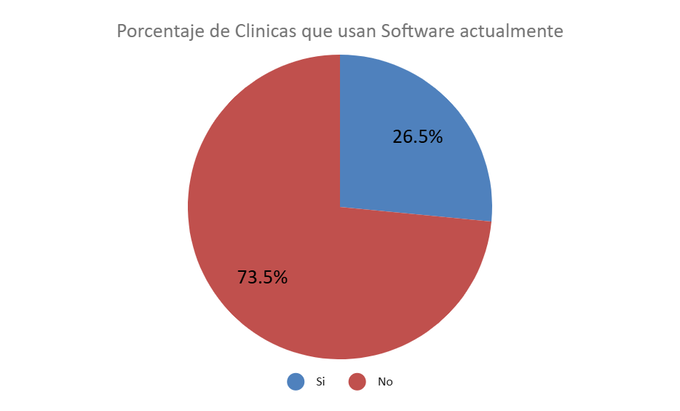

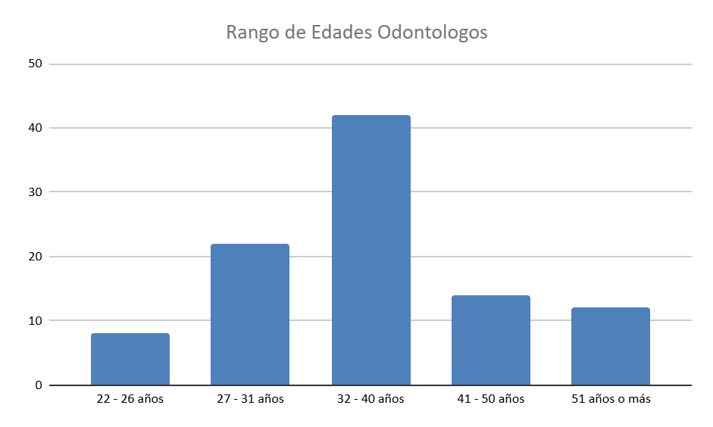

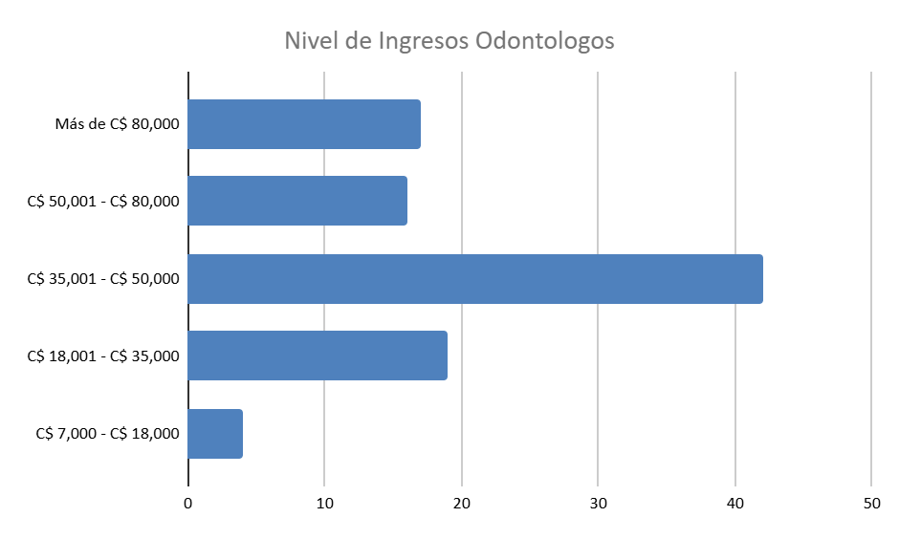

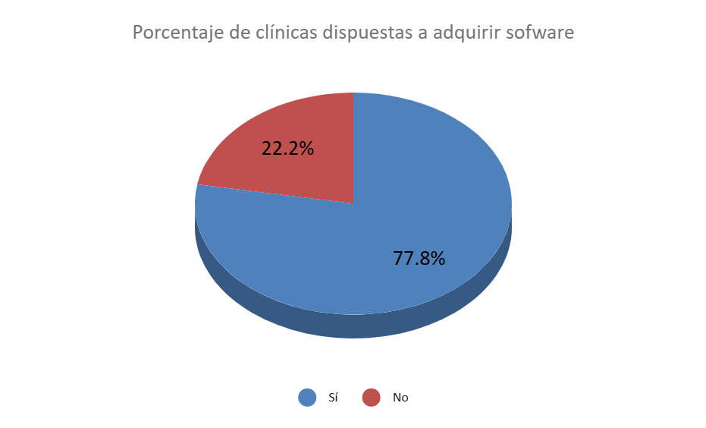

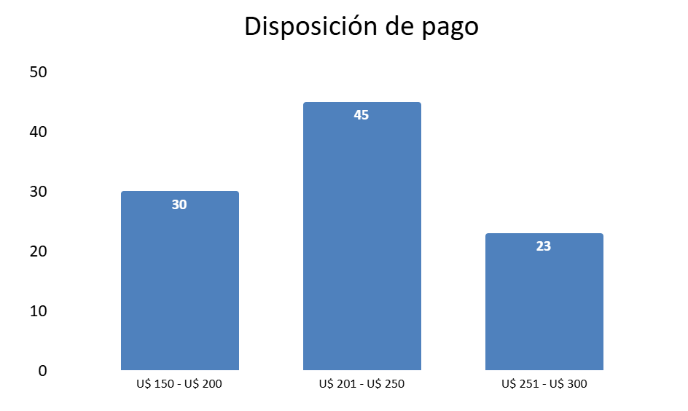

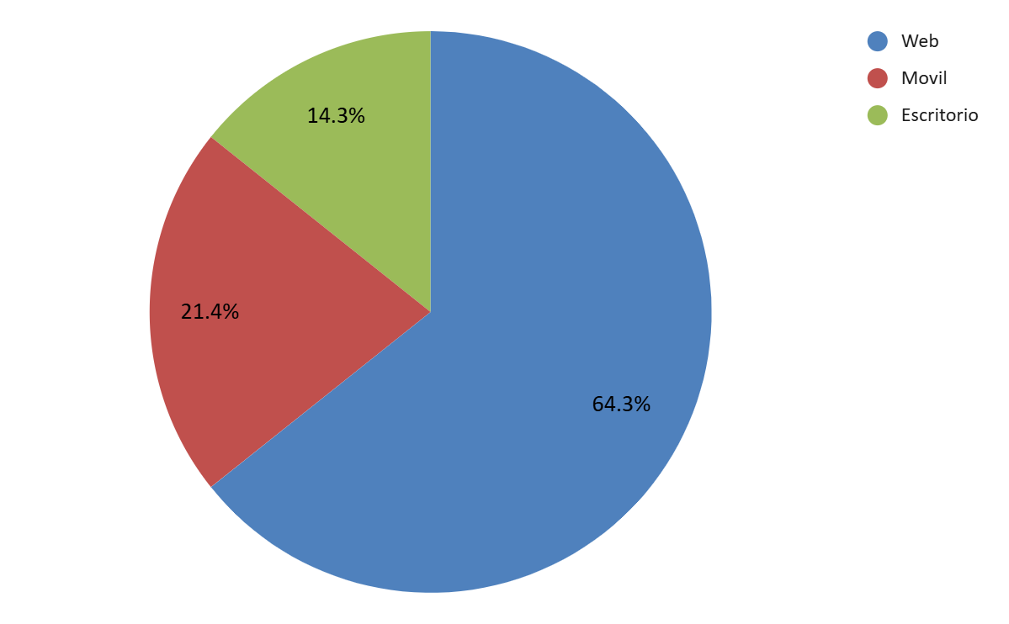

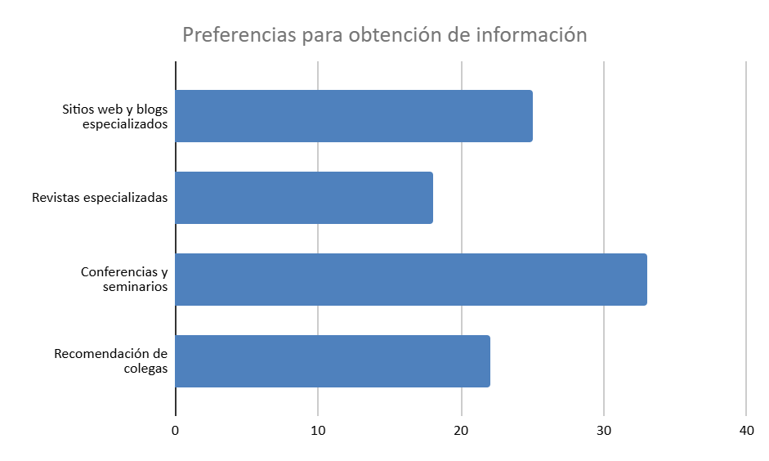

**Buyer Persona**

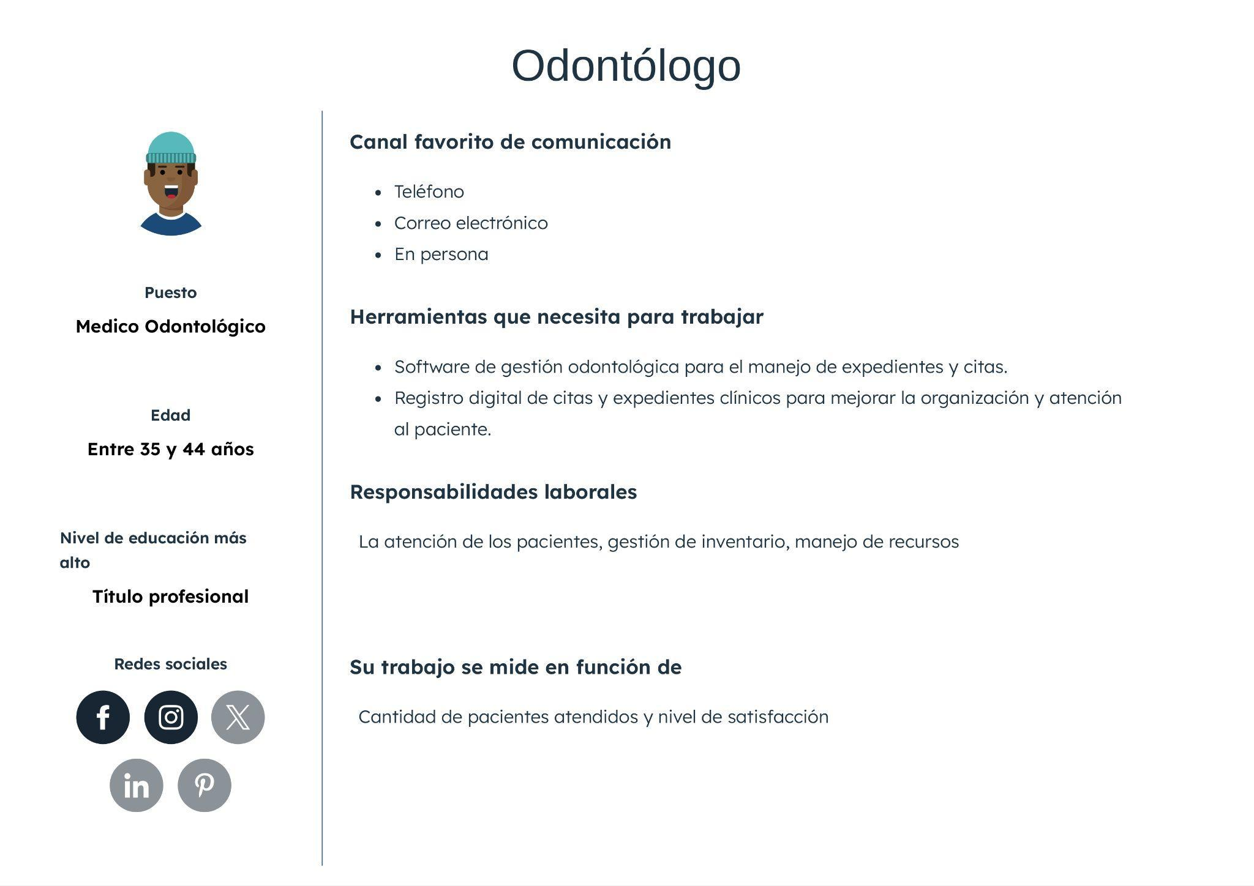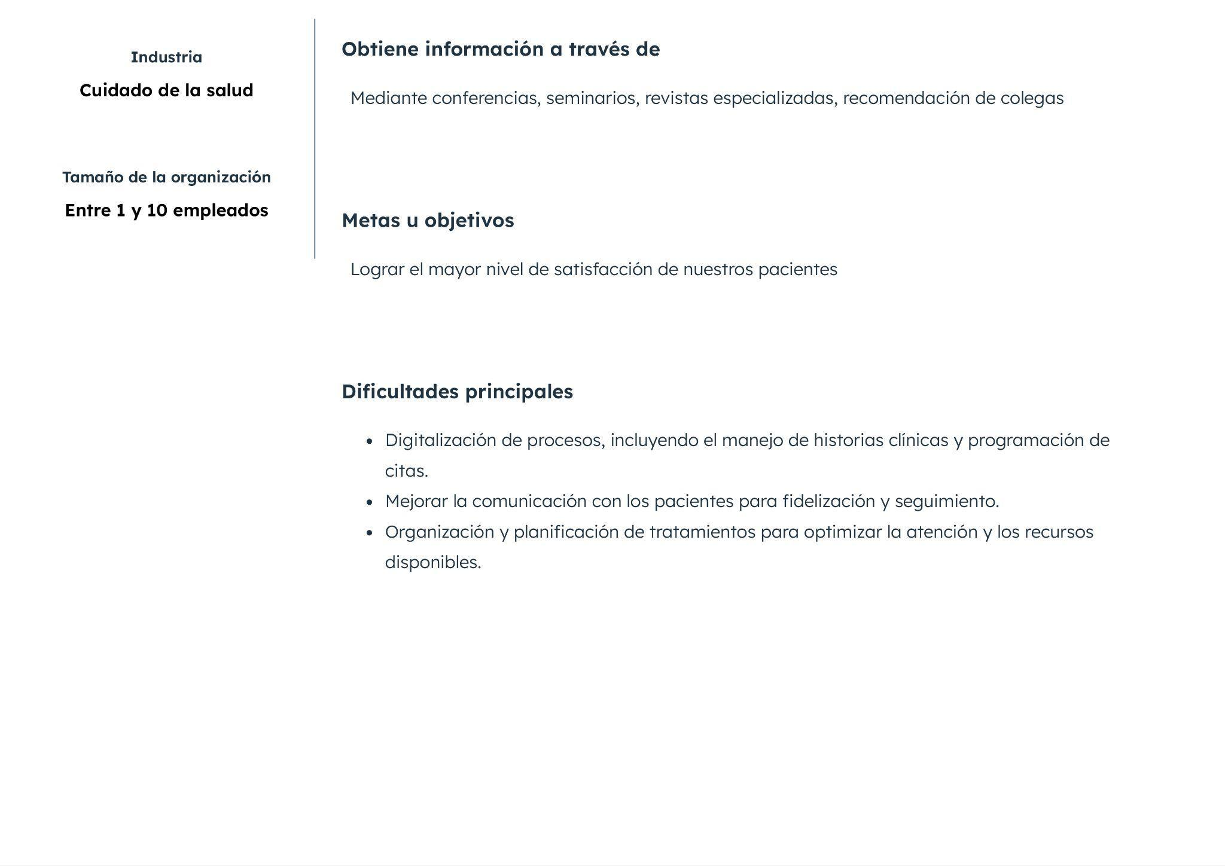

**Mapa de Empatía**

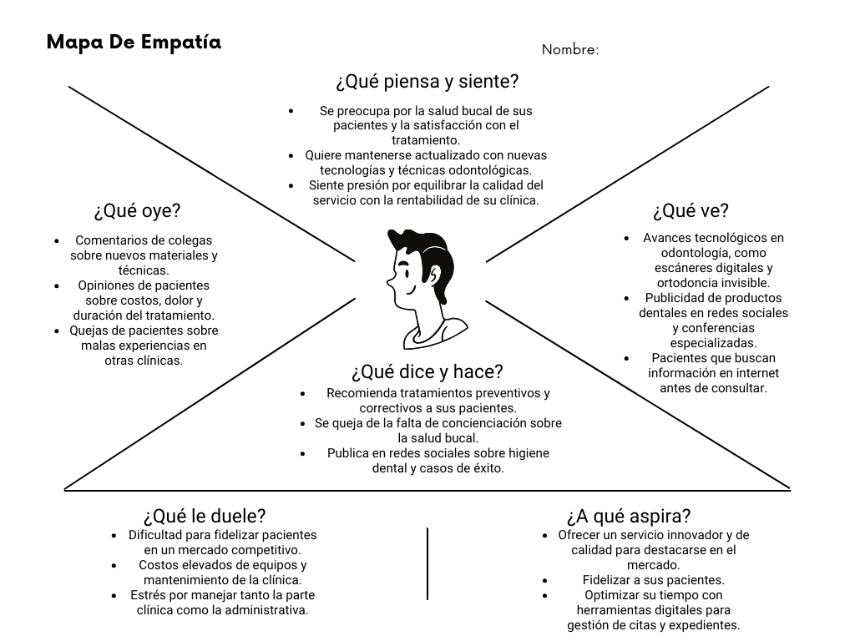

### Anexo 1: Fichas Ocupacionales Complementarias

A continuación se presentan las fichas ocupacionales correspondientes al personal clave que integra la estructura operativa del proyecto NicaDentis. Estas fichas detallan las funciones, competencias, condiciones laborales y relaciones jerárquicas de cada uno de los cargos definidos, tanto internos como de servicios profesionales contratados.

Listado de fichas incluidas:

* Ficha Ocupacional: Administrador
* Ficha Ocupacional: Jefe de Soporte Técnico
* Ficha Ocupacional: Auxiliar de Soporte
* Ficha Ocupacional: Mantenimiento de Software
* Ficha Ocupacional: Personal de Limpieza

Cada ficha está estructurada bajo un mismo formato, lo que permite una estandarización en la descripción de cargos para una gestión organizacional clara y eficiente.

| **Ficha Ocupacional para el puesto de:**  **ADMINISTRADOR** | |
| --- | --- |
| **Jefe Inmediato** | **Gerente General** |
| **Cargos Subordinados** | **Jefe de Soporte Técnico,  Auxiliar de Soporte,  Mantenimiento de Software,  Personal de limpieza** |
| **MISIÓN DEL PUESTO** | |
| **Coordinar las operaciones administrativas y de soporte técnico del proyecto, gestionando los registros, recibos, contratos y la atención de reclamos de clientes. Asegurar el cumplimiento de los procesos internos, apoyar en la ejecución del plan estratégico, y mantener relaciones eficaces con los usuarios del sistema y el equipo de trabajo.** | |
| **PRINCIPALES FUNCIONES** | |
| **· Administrar y custodiar los registros, recibos y contratos de los clientes.**  **· Coordinar la atención de reclamos y solicitudes de servicio.**  **· Supervisar al personal de soporte técnico y limpieza.**  **· Mantener actualizado el archivo documental y digital del proyecto.**  **· Apoyar en la ejecución de tareas contables, logísticas y operativas.**  **· Velar por el cumplimiento de los procedimientos establecidos.**  **· Reportar al Gerente General sobre el estado administrativo y operativo del proyecto.**  **· Colaborar en actividades de seguimiento a clientes y usuarios.**  **· Proponer mejoras en los procesos internos de atención y administración.** | |
| **COMPETENCIAS REQUERIDAS** | |
| **Formación** | **Lic. en Administración, Contabilidad, Gestión de Empresas o carreras afines.** |
| **Experiencia profesional** | **Mínimo 2 años en funciones administrativas o de atención al cliente.** |
| **Otros** | **Manejo de herramientas ofimáticas.  Conocimientos básicos en facturación, archivo y relaciones con clientes.** |
| **APTITUDES** | |
| **· Buena expresión oral y escrita.**  **· Orden y atención al detalle.**  **· Empatía y capacidad de escucha activa.**  **· Proactividad y responsabilidad.** | |
| **CONDICIONES DEL PUESTO** | |
| **· Trabajo presencial en oficina.** | |

| **Ficha Ocupacional para el puesto de:**  **JEFE DE SOPORTE TÉCNICO** | |
| --- | --- |
| **Jefe Inmediato** | **Administrador** |
| **Cargos Subordinados** | **Auxiliar de Soporte** |
| **MISIÓN DEL PUESTO** | |
| **Supervisar las operaciones de soporte técnico del proyecto, planificando y ejecutando las tareas necesarias para garantizar la operatividad tecnológica de la empresa. Coordinar el mantenimiento preventivo y correctivo de los sistemas, resolver incidencias complejas y gestionar la infraestructura tecnológica interna.** | |
| **PRINCIPALES FUNCIONES** | |
| **· Coordinar al equipo técnico para asegurar la calidad del soporte brindado.**  **· Diagnosticar y resolver fallas complejas del sistema y equipos informáticos.**  **· Planificar el mantenimiento preventivo y correctivo de la infraestructura TI.**  **· Monitorear el desempeño del sistema y proponer mejoras.**  **· Brindar asistencia técnica a usuarios internos y clientes si es necesario.**  **· Documentar los incidentes, soluciones aplicadas y procesos técnicos.**  **· Coordinar con el área de desarrollo y mantenimiento de software cuando se requiera.**  **· Velar por la seguridad y buen funcionamiento de los recursos tecnológicos.**  **· Reportar periódicamente al Administrador sobre las actividades realizadas.** | |
| **COMPETENCIAS REQUERIDAS** | |
| **Formación** | **Ingeniero en Sistemas, Computación, o carreras afines.** |
| **Experiencia profesional** | **Mínimo 3 años en soporte técnico o administración de infraestructura TI.** |
| **Otros** | **Conocimientos en redes, hardware, software y sistemas operativos.**  **Capacidad para documentar procesos técnicos y brindar orientación a otros.** |
| **APTITUDES** | |
| **· Pensamiento analítico y capacidad de resolución de problemas.**  **· Liderazgo y trabajo en equipo.**  **· Proactividad y orientación a resultados.**  **· Buena comunicación técnica y funcional.** | |
| **CONDICIONES DEL PUESTO** | |
| **· Desempeño de labores mayormente dentro de la empresa.**  **· Disponibilidad para resolver incidencias en tiempo real.** | |

| **Ficha Ocupacional para el puesto de:**  **AUXILIAR DE SOPORTE** | |
| --- | --- |
| **Jefe Inmediato** | **Jefe de Soporte Técnico** |
| **Cargos Subordinados** | **Ninguno** |
| **MISIÓN DEL PUESTO** | |
| **Brindar asistencia técnica de primer nivel a usuarios internos, apoyando en la instalación, configuración y mantenimiento básico de los equipos informáticos. Registrar incidencias, colaborar con el equipo técnico y contribuir a mantener la operatividad tecnológica diaria del proyecto.** | |
| **PRINCIPALES FUNCIONES** | |
| **· Atender solicitudes básicas de soporte técnico de usuarios internos.**  **· Instalar y configurar equipos de cómputo y periféricos.**  **· Ejecutar mantenimiento preventivo a estaciones de trabajo.**  **· Registrar incidencias técnicas y documentar las soluciones aplicadas.**  **· Canalizar problemas complejos al Jefe de Soporte Técnico.**  **· Apoyar en la gestión de inventario de equipo tecnológico.**  **· Verificar el estado físico y funcional de los equipos asignados.**  **· Mantener el orden y limpieza en las estaciones de trabajo.**  **· Cumplir con las normas de seguridad informática establecidas.** | |
| **COMPETENCIAS REQUERIDAS** | |
| **Formación** | **Ingeniero en Sistemas, Computación, o carreras afines.** |
| **Experiencia profesional** | **Mínimo 1 año en soporte técnico o mantenimiento de equipos.** |
| **Otros** | **Conocimientos básicos en hardware, software, redes y sistemas operativos.**  **Manejo de herramientas de ticketing o registro de incidencias.** |
| **APTITUDES** | |
| **· Capacidad para seguir instrucciones y procedimientos.**  **· Buena comunicación y trato con usuarios.**  **· Responsabilidad y puntualidad.**  **· Actitud proactiva para resolver problemas básicos.** | |
| **CONDICIONES DEL PUESTO** | |
| **· Desempeño de labores mayormente dentro de la empresa.**  **· Disponibilidad para apoyar fuera del horario habitual si se requiere.** | |

| **Ficha Ocupacional para el puesto de:**  **MANTENIMIENTO DE SOFTWARE** | |
| --- | --- |
| **Jefe Inmediato** | **Administrador** |
| **Cargos Subordinados** | **Ninguno** |
| **MISIÓN DEL PUESTO** | |
| **Mantener el correcto funcionamiento del sistema mediante la identificación y corrección de errores, así como la implementación de mejoras y actualizaciones periódicas. Contribuir a la evolución del software garantizando su estabilidad, rendimiento y seguridad para los usuarios.** | |
| **PRINCIPALES FUNCIONES** | |
| **· Identificar y corregir fallos o bugs en el sistema.**  **· Desarrollar e implementar actualizaciones periódicas del software.**  **· Aplicar mejoras funcionales y de rendimiento según requerimientos.**  **· Validar el correcto funcionamiento del sistema tras cada modificación.**  **· Documentar cambios realizados en el código y actualizar manuales técnicos.**  **· Coordinar con el área de soporte técnico para atender problemas recurrentes.**  **· Asegurar la integridad y seguridad del sistema en cada actualización.**  **· Participar en pruebas internas antes del despliegue de nuevas versiones.**  **· Apoyar en la implementación de nuevas funcionalidades o integraciones.** | |
| **COMPETENCIAS REQUERIDAS** | |
| **Formación** | **Ingeniero en Sistemas, Computación, o carreras afines.** |
| **Experiencia profesional** | **Mínimo 2 años en desarrollo o mantenimiento de software.** |
| **Otros** | **Conocimientos sólidos en lenguajes de programación, bases de datos y control de versiones.**  **Capacidad para analizar código y trabajar con sistemas en producción.** |
| **APTITUDES** | |
| **· Capacidad de análisis y resolución de problemas.**  **· Organización y atención al detalle.**  **· Trabajo autónomo y colaborativo.**  **· Compromiso con la mejora continua.** | |
| **CONDICIONES DEL PUESTO** | |
| **· Trabajo mixto (presencial y remoto según necesidades).**  **· Disponibilidad para atender incidencias críticas.** | |

| **Ficha Ocupacional para el puesto de:**  **PERSONAL DE LIMPIEZA** | |
| --- | --- |
| **Jefe Inmediato** | **Administrador** |
| **Cargos Subordinados** | **Ninguno** |
| **MISIÓN DEL PUESTO** | |
| **Garantizar la limpieza, orden y condiciones óptimas de higiene en las instalaciones del proyecto, contribuyendo a un ambiente laboral saludable y adecuado para el desarrollo de las actividades administrativas y técnicas.** | |
| **PRINCIPALES FUNCIONES** | |
| **· Realizar la limpieza diaria de oficinas, mobiliario, pisos, ventanas y baños.**  **· Asegurar el abastecimiento de productos de higiene y limpieza.**  **· Dar mantenimiento básico a las áreas comunes (pasillos, cocina, entrada).**  **· Apoyar en la disposición adecuada de los residuos sólidos.**  **· Velar por el cuidado de los materiales asignados para su labor.**  **· Notificar cualquier anomalía detectada en las instalaciones (daños, fugas, etc.).**  **· Colaborar en la preparación y orden de espacios para reuniones o visitas.**  **· Cumplir con las normas de seguridad e higiene ocupacional establecidas.** | |
| **COMPETENCIAS REQUERIDAS** | |
| **Formación** | **Primaria completa (mínimo).** |
| **Experiencia profesional** | **Experiencia comprobada en limpieza de oficinas o instalaciones institucionales.** |
| **Otros** | **Conocimiento en uso adecuado de productos de limpieza y manejo de residuos.**  **Capacidad para seguir rutinas de trabajo y cronogramas de limpieza.** |
| **APTITUDES** | |
| **· Responsabilidad y puntualidad.**  **· Discreción y respeto al ambiente de trabajo.**  **· Buenas prácticas de higiene y presentación personal.**  **· Actitud servicial y colaborativa.** | |
| **CONDICIONES DEL PUESTO** | |
| **· Trabajo 100% presencial.** | |

Contratos   
En el marco del desarrollo organizacional del proyecto universitario “CRUDNICA”, se presentan a continuación los contratos individuales de trabajo por tiempo indefinido para los diferentes puestos que conforman la estructura operativa de la empresa. Estos documentos han sido elaborados conforme a lo establecido en el Código del Trabajo de Nicaragua, garantizando el respeto a los derechos laborales y la definición clara de las obligaciones, responsabilidades y condiciones contractuales para cada cargo. Los contratos incluyen al Gerente General, Administrador, Jefe de Soporte Técnico, Técnico de Mantenimiento de Software, Auxiliar de Soporte y Personal de Limpieza, asegurando así una base legal sólida para la gestión de recursos humanos dentro de la empresa.

** Managua, [día] de [mes] de [año]**

**En la ciudad de Managua, Nicaragua, a los ___ días del mes de __________ del año ________, entre la empresa CRUDNICA, debidamente representada por su representante legal, el señor Omar José Ruiz Ruiz, mayor de edad, con cédula de identidad número 001-170303-1016M, y el trabajador _________________________, mayor de edad, con cédula de identidad número _________________________, se celebra el presente Contrato Individual de Trabajo por Tiempo Indefinido, al tenor de las siguientes cláusulas:**

**Primera: Objeto del Contrato**

**EL TRABAJADOR se compromete a desempeñar el cargo de Gerente General, realizando las funciones y responsabilidades inherentes a dicho puesto, así como cualquier otra tarea relacionada que sea asignada por la Empresa conforme a sus necesidades.**

**Segunda: Duración del Contrato**

**El presente contrato se celebra por tiempo indefinido, iniciando a partir del día [fecha de inicio], conforme al Artículo 18 del Código del Trabajo de Nicaragua.al, el señor Omar José Ruiz Ruiz, mayor de edad, con cédula de identidad número 001-170303-1016M, y el trabajador _________________________, mayor de edad, con cédula de identidad número _________________________, se celebra el presente Contrato Individual de Trabajo por Tiempo Indefinido, al tenor de las siguientes cláusulas:**

**Primera: Objeto del Contrato  
 EL TRABAJADOR se compromete a desempeñar el cargo de Administrador, realizando las funciones y responsabilidades inherentes a dicho puesto, así como cualquier otra tarea relacionada que sea asignada por la Empresa conforme a sus necesidades.**

**Segunda: Duración del Contrato  
 El presente contrato se celebra por tiempo indefinido, iniciando a partir del día [fecha de inicio], conforme al Artículo 18 del Código del Trabajo de Nicaragua.**

**Tercera: Jornada y Horario  
 La jornada laboral será de 45 horas semanales, distribuidas de lunes a viernes, en el horario que la Empresa establezca de acuerdo con sus necesidades operativas.**

**Cuarta: Remuneración  
 EL TRABAJADOR recibirá un salario mensual de C$22612.19 , pagadero mensual, sujeto a las deducciones de ley correspondientes.**

**Quinta: Prestaciones y Beneficios  
 La Empresa garantiza el reconocimiento de todas las prestaciones sociales y beneficios establecidos en el Código del Trabajo de Nicaragua, incluyendo vacaciones, décimo tercer mes, licencias y aportes al INSS.**

**Sexta: Obligaciones del Trabajador  
 EL TRABAJADOR se compromete a:  
 a) Gestionar adecuadamente los recursos administrativos y financieros de la empresa.  
 b) Supervisar los procesos de compras, pagos, y control presupuestario.  
 c) Cumplir las políticas internas y las disposiciones legales aplicables.**

**Séptima: Terminación del Contrato  
 Este contrato podrá darse por terminado por cualquiera de las causas establecidas en el Código del Trabajo de Nicaragua, o por mutuo acuerdo entre las partes.**

**Octava: Jurisdicción  
 Para la resolución de cualquier controversia derivada de este contrato, las partes se someten a la jurisdicción de los juzgados laborales de la ciudad de Managua, Nicaragua.**

**Novena: Aceptación  
 Leído que fue el presente contrato, ambas partes lo firman en dos ejemplares de un mismo tenor, en la ciudad y fecha antes indicadas.**

**Firmas:**

**_________________________**

**EL EMPLEADOR**

**[Omar José Ruiz Ruiz]**

**_________________________**

**EL TRABAJADOR**

** Managua, [día] de [mes] de [año]**

**En la ciudad de Managua, Nicaragua, a los ___ días del mes de __________ del año ________, entre la empresa CRUDNICA, debidamente representada por su representante legal, el señor Omar José Ruiz Ruiz, mayor de edad, con cédula de identidad número 001-170303-1016M, y el trabajador _________________________, mayor de edad, con cédula de identidad número _________________________, se celebra el presente Contrato Individual de Trabajo por Tiempo Indefinido, al tenor de las siguientes cláusulas:**

**Primera: Objeto del Contrato  
 EL TRABAJADOR se compromete a desempeñar el cargo de Jefe de Soporte Técnico, realizando las funciones y responsabilidades inherentes a dicho puesto, así como cualquier otra tarea relacionada que sea asignada por la Empresa conforme a sus necesidades.**

**Segunda: Duración del Contrato  
 El presente contrato se celebra por tiempo indefinido, iniciando a partir del día [fecha de inicio], conforme al Artículo 18 del Código del Trabajo de Nicaragua.**

**Tercera: Jornada y Horario  
 La jornada laboral será de 45 horas semanales, distribuidas de lunes a viernes, en el horario que la Empresa establezca de acuerdo con sus necesidades operativas.**

**Cuarta: Remuneración  
 EL TRABAJADOR recibirá un salario mensual de C$21087,93 pagadero mensual, sujeto a las deducciones de ley correspondientes.**

**Quinta: Prestaciones y Beneficios  
 La Empresa garantiza el reconocimiento de todas las prestaciones sociales y beneficios establecidos en el Código del Trabajo de Nicaragua, incluyendo vacaciones, décimo tercer mes, licencias y aportes al INSS.**

**Sexta: Obligaciones del Trabajador  
 EL TRABAJADOR se compromete a:  
 a) Coordinar y supervisar al equipo de soporte técnico.  
 b) Atender y resolver incidencias relacionadas con infraestructura tecnológica.  
 c) Cumplir las políticas internas y las disposiciones legales aplicables.**

**Séptima: Terminación del Contrato  
 Este contrato podrá darse por terminado por cualquiera de las causas establecidas en el Código del Trabajo de Nicaragua, o por mutuo acuerdo entre las partes.**

**Octava: Jurisdicción  
 Para la resolución de cualquier controversia derivada de este contrato, las partes se someten a la jurisdicción de los juzgados laborales de la ciudad de Managua, Nicaragua.**

**Novena: Aceptación  
 Leído que fue el presente contrato, ambas partes lo firman en dos ejemplares de un mismo tenor, en la ciudad y fecha antes indicadas.**

**Firmas:  
  
 _________________________  
 EL EMPLEADOR  
 [Omar José Ruiz Ruiz]  
  
 _________________________  
 EL TRABAJADOR**

** Managua, [día] de [mes] de [año]**

**En la ciudad de Managua, Nicaragua, a los ___ días del mes de __________ del año ________, entre la empresa CRUDNICA, debidamente representada por su representante legal, el señor Omar José Ruiz Ruiz, mayor de edad, con cédula de identidad número 001-170303-1016M, y el trabajador _________________________, mayor de edad, con cédula de identidad número _________________________, se celebra el presente Contrato Individual de Trabajo por Tiempo Indefinido, al tenor de las siguientes cláusulas:**

**Primera: Objeto del Contrato  
 EL TRABAJADOR se compromete a desempeñar el cargo de Jefe de Soporte Técnico, realizando las funciones y responsabilidades inherentes a dicho puesto, así como cualquier otra tarea relacionada que sea asignada por la Empresa conforme a sus necesidades.**

**Segunda: Duración del Contrato  
 El presente contrato se celebra por tiempo indefinido, iniciando a partir del día [fecha de inicio], conforme al Artículo 18 del Código del Trabajo de Nicaragua.**

**Tercera: Jornada y Horario  
 La jornada laboral será de 45 horas semanales, distribuidas de lunes a viernes, en el horario que la Empresa establezca de acuerdo con sus necesidades operativas.**

**Cuarta: Remuneración  
 EL TRABAJADOR recibirá un salario mensual de C$21087,93pagadero mensual, sujeto a las deducciones de ley correspondientes.**

**Quinta: Prestaciones y Beneficios  
 La Empresa garantiza el reconocimiento de todas las prestaciones sociales y beneficios establecidos en el Código del Trabajo de Nicaragua, incluyendo vacaciones, décimo tercer mes, licencias y aportes al INSS.**

**Sexta: Obligaciones del Trabajador  
 EL TRABAJADOR se compromete a:  
 a) Coordinar y supervisar al equipo de soporte técnico.  
 b) Atender y resolver incidencias relacionadas con infraestructura tecnológica.  
 c) Cumplir las políticas internas y las disposiciones legales aplicables.**

**Séptima: Terminación del Contrato  
 Este contrato podrá darse por terminado por cualquiera de las causas establecidas en el Código del Trabajo de Nicaragua, o por mutuo acuerdo entre las partes.**

**Octava: Jurisdicción  
 Para la resolución de cualquier controversia derivada de este contrato, las partes se someten a la jurisdicción de los juzgados laborales de la ciudad de Managua, Nicaragua.**

**Novena: Aceptación  
 Leído que fue el presente contrato, ambas partes lo firman en dos ejemplares de un mismo tenor, en la ciudad y fecha antes indicadas.**

**Firmas:  
  
 _________________________  
 EL EMPLEADOR  
 [Omar José Ruiz Ruiz]  
  
 _________________________  
 EL TRABAJADOR**

** Managua, [día] de [mes] de [año]**

**En la ciudad de Managua, Nicaragua, a los ___ días del mes de __________ del año ________, entre la empresa CRUDNICA, debidamente representada por su representante legal, el señor Omar José Ruiz Ruiz, mayor de edad, con cédula de identidad número 001-170303-1016M, y el trabajador _________________________, mayor de edad, con cédula de identidad número _________________________, se celebra el presente Contrato Individual de Trabajo por Tiempo Indefinido, al tenor de las siguientes cláusulas:**

**Primera: Objeto del Contrato  
 EL TRABAJADOR se compromete a desempeñar el cargo de Técnico de Mantenimiento de Software, realizando las funciones y responsabilidades inherentes a dicho puesto, así como cualquier otra tarea relacionada que sea asignada por la Empresa conforme a sus necesidades.**

**Segunda: Duración del Contrato  
 El presente contrato se celebra por tiempo indefinido, iniciando a partir del día [fecha de inicio], conforme al Artículo 18 del Código del Trabajo de Nicaragua.**

**Tercera: Jornada y Horario  
 La jornada laboral será de 45 horas semanales, distribuidas de lunes a viernes, en el horario que la Empresa establezca de acuerdo con sus necesidades operativas.**

**Cuarta: Remuneración  
 EL TRABAJADOR recibirá un salario mensual de C$19921,80 pagadero mensual, sujeto a las deducciones de ley correspondientes.**

**Quinta: Prestaciones y Beneficios  
 La Empresa garantiza el reconocimiento de todas las prestaciones sociales y beneficios establecidos en el Código del Trabajo de Nicaragua, incluyendo vacaciones, décimo tercer mes, licencias y aportes al INSS.**

**Sexta: Obligaciones del Trabajador  
 EL TRABAJADOR se compromete a:  
 a) Realizar el mantenimiento preventivo y correctivo del software institucional.  
 b) Diagnosticar y solucionar fallas técnicas en los sistemas informáticos.  
 c) Cumplir las políticas internas y las disposiciones legales aplicables.**

**Séptima: Terminación del Contrato  
 Este contrato podrá darse por terminado por cualquiera de las causas establecidas en el Código del Trabajo de Nicaragua, o por mutuo acuerdo entre las partes.**

**Octava: Jurisdicción  
 Para la resolución de cualquier controversia derivada de este contrato, las partes se someten a la jurisdicción de los juzgados laborales de la ciudad de Managua, Nicaragua.**

**Novena: Aceptación  
 Leído que fue el presente contrato, ambas partes lo firman en dos ejemplares de un mismo tenor, en la ciudad y fecha antes indicadas.**

**Firmas:  
  
 _________________________  
 EL EMPLEADOR  
 [Omar José Ruiz Ruiz]  
  
 _________________________  
 EL TRABAJADOR**

** Managua, [día] de [mes] de [año]**

**En la ciudad de Managua, Nicaragua, a los ___ días del mes de __________ del año ________, entre la empresa CRUDNICA, debidamente representada por su representante legal, el señor Omar José Ruiz Ruiz, mayor de edad, con cédula de identidad número 001-170303-1016M, y el trabajador _________________________, mayor de edad, con cédula de identidad número _________________________, se celebra el presente Contrato Individual de Trabajo por Tiempo Indefinido, al tenor de las siguientes cláusulas:**

**Primera: Objeto del Contrato  
 EL TRABAJADOR se compromete a desempeñar el cargo de Auxiliar de Soporte, realizando las funciones y responsabilidades inherentes a dicho puesto, así como cualquier otra tarea relacionada que sea asignada por la Empresa conforme a sus necesidades.**

**Segunda: Duración del Contrato  
 El presente contrato se celebra por tiempo indefinido, iniciando a partir del día [fecha de inicio], conforme al Artículo 18 del Código del Trabajo de Nicaragua.**

**Tercera: Jornada y Horario  
 La jornada laboral será de 45 horas semanales, distribuidas de lunes a viernes, en el horario que la Empresa establezca de acuerdo con sus necesidades operativas.**

**Cuarta: Remuneración  
 EL TRABAJADOR recibirá un salario mensual de C$14539,60 pagadero mensual, sujeto a las deducciones de ley correspondientes.**

**Quinta: Prestaciones y Beneficios  
 La Empresa garantiza el reconocimiento de todas las prestaciones sociales y beneficios establecidos en el Código del Trabajo de Nicaragua, incluyendo vacaciones, décimo tercer mes, licencias y aportes al INSS.**

**Sexta: Obligaciones del Trabajador  
 EL TRABAJADOR se compromete a:  
 a) Asistir en la instalación y mantenimiento de equipos informáticos.  
 b) Brindar apoyo técnico básico a los usuarios internos de la empresa.  
 c) Cumplir las políticas internas y las disposiciones legales aplicables.**

**Séptima: Terminación del Contrato  
 Este contrato podrá darse por terminado por cualquiera de las causas establecidas en el Código del Trabajo de Nicaragua, o por mutuo acuerdo entre las partes.**

**Octava: Jurisdicción  
 Para la resolución de cualquier controversia derivada de este contrato, las partes se someten a la jurisdicción de los juzgados laborales de la ciudad de Managua, Nicaragua.**

**Novena: Aceptación  
 Leído que fue el presente contrato, ambas partes lo firman en dos ejemplares de un mismo tenor, en la ciudad y fecha antes indicadas.**

**Firmas:  
 _________________________  
 EL EMPLEADOR  
 [Omar José Ruiz Ruiz]  
  
 _________________________  
 EL TRABAJADOR**

** Managua, [día] de [mes] de [año]**

**En la ciudad de Managua, Nicaragua, a los ___ días del mes de __________ del año ________, entre la empresa CRUDNICA, debidamente representada por su representante legal, el señor Omar José Ruiz Ruiz, mayor de edad, con cédula de identidad número 001-170303-1016M, y el trabajador _________________________, mayor de edad, con cédula de identidad número _________________________, se celebra el presente Contrato Individual de Trabajo por Tiempo Indefinido, al tenor de las siguientes cláusulas:**

**Primera: Objeto del Contrato  
 EL TRABAJADOR se compromete a desempeñar el cargo de Personal de Limpieza, realizando las funciones y responsabilidades inherentes a dicho puesto, así como cualquier otra tarea relacionada que sea asignada por la Empresa conforme a sus necesidades.**

**Segunda: Duración del Contrato  
 El presente contrato se celebra por tiempo indefinido, iniciando a partir del día [fecha de inicio], conforme al Artículo 18 del Código del Trabajo de Nicaragua.**

**Tercera: Jornada y Horario  
 La jornada laboral será de 45 horas semanales, distribuidas de lunes a viernes, en el horario que la Empresa establezca de acuerdo con sus necesidades operativas.**

**Cuarta: Remuneración  
 EL TRABAJADOR recibirá un salario mensual de C$11400 pagadero mensual, sujeto a las deducciones de ley correspondientes.**

**Quinta: Prestaciones y Beneficios   
 La Empresa garantiza el reconocimiento de todas las prestaciones sociales y beneficios establecidos en el Código del Trabajo de Nicaragua, incluyendo vacaciones, décimo tercer mes, licencias y aportes al INSS.**

**Sexta: Obligaciones del Trabajador  
 EL TRABAJADOR se compromete a:  
 a) Mantener en condiciones óptimas de limpieza e higiene las instalaciones.  
 b) Realizar tareas de aseo diarias en oficinas, baños, pasillos y otras áreas comunes.  
 c) Cumplir las políticas internas y las disposiciones legales aplicables.**

**Séptima: Terminación del Contrato  
 Este contrato podrá darse por terminado por cualquiera de las causas establecidas en el Código del Trabajo de Nicaragua, o por mutuo acuerdo entre las partes.**

**Octava: Jurisdicción  
 Para la resolución de cualquier controversia derivada de este contrato, las partes se someten a la jurisdicción de los juzgados laborales de la ciudad de Managua, Nicaragua.**

**Novena: Aceptación  
 Leído que fue el presente contrato, ambas partes lo firman en dos ejemplares de un mismo tenor, en la ciudad y fecha antes indicadas.**

**Firmas:**

**_________________________**

**EL EMPLEADOR**

**[Omar José Ruiz Ruiz]**

**_________________________**

**EL TRABAJADOR**

**Anexos Estudio financiero**

**Inversión fija**

| **Nº** | **PARTIDA** | **DESCRIPCIÓN** | **UNIDAD DE MEDIDA** | **CANTIDAD** | **COSTO UNITARIO** | **COSTO TOTAL** |
| --- | --- | --- | --- | --- | --- | --- |
| **1** | Mobiliario y equipo de oficina | Escritorio de madera | Piezas | 5 | $100.00 | $500.00 |
|  |  | Silla ergonómica de oficina | “” | 5 | $80.00 | $400.00 |
|  |  | Mesa redonda con 4 taburetes de madera | “” | 1 | $200.00 | $200.00 |
|  |  | Aire Acondicionado Mastertech Inverter 12000 BTU MTM12I1DW1 | “” | 2 | 648,99 | $1,297.98 |
|  |  | Aire Acondicionado Mastertech Inverter 9000 BTU MM12I1DW2 | “” | 3 | $350.00 | $1,050.00 |
|  |  | Horno microondas Telstar 0.7CP TMD007530MD | “” | 1 | $92.00 | $92.00 |
|  |  | Sillas de espera | “” | 6 | $60.00 | $360.00 |
|  |  | Refrigeradora | “” | 1 | $245.77 | $245.77 |
| **2** | Equipo Tecnológico | Laptops ThinkPad E14 Gen 6 (14″ Intel) Intel® Core™ Ultra 5 125U Processor | “” | 5 | $919.00 | $4,595.00 |
|  |  | Logitech Combo de teclado y mouse inalámbrico MK540 | “” | 5 | $30.00 | $150.00 |
|  |  | Philips - Monitor Full HD de 22 pulgadas (1920 x 1080) | “” | 5 | $65.00 | $325.00 |
|  |  | Pantalla Smart UHD 4K Telstar 50 pulgadas TTK050495KK GGTV+ | “” | 1 | $360.00 | $360.00 |
|  |  | Fortinet FortiGate-30G Firewall para pequeñas oficinas con 4 puertos Gigabit Ethernet RJ45 (FG-30G) | “” | 1 | $300.00 | $300.00 |
|  |  | Gabinete de datos de red - Montaje en rack 9U - Rack de TI de montaje en pared - Bloqueo - Rack de servidores - Rack de datos de 18 pulgadas de profundidad | “” | 1 | $260.00 | $260.00 |
|  |  | UPS CDP MODELO R-UPR508 | “” | 5 | $49.68 | $248.40 |
|  |  | UPS CDP MODELO R-SMART1210 | “” | 1 | $170.00 | $170.00 |
|  |  | IMPRESORA HP LASERJET MFP M236sdw | “” | 1 | $80.00 | $80.00 |
| **3** | Herramientas | Dispensador de agua frio/caliente | “” | 1 | $196.61 | $196.61 |
|  |  | Basurero | “” | 6 | $108.38 | $650.28 |
|  |  | Pizarrón blanco magnético | “” | 1 | $17.20 | $17.20 |
| **4** | Equipo de seguridad | ONWOTE Sistema de cámara de seguridad PoE NVR 4K de 8 canales, 6 cámaras IP con cable de 8 MP para exteriores, 125° FoV, detección de vehículos humanos AI, 8CH NVR 2TB | “” | 1 | $520.00 | $520.00 |
| **Total Inversión Fija** | | | | | | $12,018.24 |

**Capital de trabajo**

| **Nº** | **PARTIDA** | **DESCRIPCIÓN** | **CANTIDAD** | **COSTO UNITARIO** | **COSTO TOTAL** |
| --- | --- | --- | --- | --- | --- |
| **1** | Servicios de luz |  |  | 746.32 | $746.32 |
| **2** | Servicios de agua |  |  | 20 | $20.00 |
| **3** | Internet y telefonía |  |  | 35 | $35.00 |
| **4** | Renta |  |  | 350 | $350.00 |
| **5** | Sueldo del personal interno | Gerente General | 1 | 934.13 | $934.13 |
|  |  | Administrador | 1 | 820.25 | $820.25 |
|  |  | Jefe de Soporte Técnico | 1 | 764.93 | $764.93 |
|  |  | Auxiliar de Soporte | 1 | 527.4 | $527.40 |
|  |  | Mantenimiento de software | 1 | 722.63 | $722.63 |
|  |  | Personal de limpieza | 1 | 413.52 | $413.52 |
| **6** | Servicios profesionales externos | Contador público | 1 | 400 | $400.00 |
|  |  | Especialista en marketing | 1 | 350 | $350.00 |
|  |  | Mantenimiento de aire acondicionado | 1 | 205 | $205.00 |
| **7** | Consumibles y materiales de oficina | Hojas blancas | 500 hojas | 9.48 | $9.48 |
|  |  | Lapiceros Pentel | 20 unidades | 0.18 | $3.60 |
|  |  | Lápices de grafito | 10 unidades | 0.15 | $1.50 |
|  |  | Cuadernos | 5 unidades | 3.54 | $17.70 |
|  |  | Libretas | 5 unidades | 2 | $10.00 |
|  |  | Clips y sujetapapeles | 3 cajas | 0.31 | $0.93 |
|  |  | Notas adhesivas | 5 paquetes | 1.49 | $7.45 |
|  |  | Grapadora de oficina | 1 unidades | 4.04 | $4.04 |
|  |  | Marcadores acrílicos | 10 unidades | 0.43 | $4.30 |
| **8** | Infraestructura Tecnologica (nube) | CDN, DNS, SSL |  | 20 | $20.00 |
|  |  | Backend/Frontend |  | 72 | $72.00 |
|  |  | Base de datos |  | 50 | $50.00 |
|  |  | Archivos estáticos |  | 5 | $5.00 |
|  |  | Emails transaccionales |  | 35 | $35.00 |
|  |  | Monitoreo y logs |  | 25 | $25.00 |
|  |  | Autenticación & AuthZ |  | - |  |
|  |  | Backups |  | 10 | $10.00 |
|  |  | Dominio |  | 1.25 | $1.25 |
|  |  | Documentación/Soporte |  | 20 | $20.00 |
| **9** | Equipo y materiales de limpieza | Escoba plástica con palo | 2 unidades | 2.7 | $5.40 |
|  |  | Lampazo mágico giratorio | 1 unidad | 12.16 | $12.16 |
|  |  | Cloro Magia Blanca 3.79 L | 2 galones | 4.78 | $9.56 |
|  |  | Desinfectante Azistín 1 galón | 2 galones | 5.41 | $10.82 |
| **10** | Equipo de seguridad ocupacional | Botiquín de primeros auxilios | 1 unidad | 10.27 | $10.27 |
|  |  | Extintor de incendios 2.75 lbs | 1 unidad | 28.38 | $28.38 |
| **Total Capital del trabajo** | | | | | **$6,663.02** |

**Consumo electrico**

| **Dispositivo** | **Voltios** | **Amperios** | **Vatios** | **Hrs/mes** | **Cantidad** | **kWh/mes** | **kWh/año** |
| --- | --- | --- | --- | --- | --- | --- | --- |
| Aire acondicionado grande | 220 | 12.58 | 2767.6 | 300 | 1 | 830.28 | 9963.36 |
| Aire acondicionado grande | 220 | 12.58 | 2767.6 | 240 | 1 | 664.224 | 7970.688 |
| Aire acondicionado pequeño | 220 | 8.5 | 1870 | 240 | 2 | 448.8 | 5385.6 |
| Aire acondicionado pequeño | 220 | 8.5 | 1870 | 180 | 1 | 336.6 | 4039.2 |
| Laptop | 120 | 1.8 | 216 | 120 | 5 | 129.6 | 1555.2 |
| Monitor | 120 | 0.25 | 30 | 240 | 5 | 36 | 432 |
| Pantalla Smart | 120 | 1.5 | 180 | 240 | 1 | 43.2 | 518.4 |
| Dispensador de agua frio/caliente | 120 | 0.5 | 60 | 240 | 1 | 14.4 | 172.8 |
| PoE NVR | 120 | 0.5 | 60 | 720 | 1 | 43.2 | 518.4 |
| Fortinet FortiGate | 120 | 0.08 | 9.6 | 240 | 1 | 2.304 | 27.648 |
| UPS CDP MODELO R-UPR508 | 120 | 2 | 240 | 240 | 5 | 288 | 3456 |
| UPS CDP MODELO R-SMART1210 | 120 | 2 | 240 | 720 | 1 | 172.8 | 2073.6 |
| IMPRESORA HP LASERJET MFP M236sdw | 120 | 0.22 | 26.4 | 180 | 1 | 4.752 | 57.024 |
| Microondas | 120 | 5.8 | 696 | 30 | 1 | 20.88 | 250.56 |
|  |  |  |  |  |  | 3035.04 | 36420.48 |

**Depreciacion y amortizacion**

| Concepto/año | 2026 | 2027 | 2028 | 2029 | 2030 |
| --- | --- | --- | --- | --- | --- |
|
| Depreciación | | | | | |
| Mobiliario y Equipo de Oficina | $359.55 | $359.55 | $359.55 | $359.55 | $359.55 |
| Equipo tecnológico | $3,244.20 | $3,244.20 | - | - | - |
| Herramientas | $172.82 | $172.82 | $172.82 | $172.82 | $172.82 |
| Equipo de seguridad | $104.00 | $104.00 | $104.00 | $104.00 | $104.00 |
| Aires Acondicionados | $234.80 | $234.80 | $234.80 | $234.80 | $234.80 |
| **Total** | **$4,115.37** | **$4,115.37** | **$871.17** | **$871.17** | **$871.17** |
| Amortización | | | | | |
| Software | $3,600.00 | $3,600.00 | $3,600.00 | $3,600.00 | $3,600.00 |
| Gastos de Organizacion y constitución | $1,000.00 | $1,000.00 | $1,000.00 |  |  |
| **Total** | **$4,600.00** | **$4,600.00** | **$4,600.00** | **$3,600.00** | **$3,600.00** |

**Proyecciones de ingresos**

| Variables | | |
| --- | --- | --- |
| Y | Oferta Esperada | |
| x1 | Año | |
| X2 | Poblacion odontologos | |
| x3 | PIB | |
| X4 | Inflación | |

| Analisis de la Inflación | | |
| --- | --- | --- |
| Año | Inflación | |
| 2017 | 5,70% | |
| 2018 | 3,90% | |
| 2019 | 6,10% | |
| 2020 | 2,90% | |
| 2021 | 7,20% | |
| 2022 | 11,60% | |
| 2023 | 5,60% | |
| 2024 | 2,80% | |
| 2025 | 3,00% | |
| 2026 | 4,89% | |
| 2027 | 4,78% | |
| 2028 | 4,68% | |
| 2029 | 4,57% | |

| Analisis de crecimiento del PIB | | |
| --- | --- | --- |
| Año | Crecimiento del PIB |  |
| 2017 | 4,60% | |
| 2018 | -4,00% | |
| 2019 | -3,80% | |
| 2020 | -1,80% | |
| 2021 | 10,30% | |
| 2022 | 3,80% | |
| 2023 | 4,60% | |
| 2024 | 3,60% | |
| 2025 | 3,50% | |
| 2026 | 5,71% | |
| 2027 | 6,39% | |
| 2028 | 7,07% | |
| 2029 | 7,75% | |

| Datos Regresión | |
| --- | --- |
| Intercepción | 3834,199273 |
| Año | -1,94789103 |
| PIB | 0 |
| Población | 0,7402652382 |
| Inflación | 0,2073297885 |

| Año | Clinicas Esperadas |
| --- | --- |
| 2025 | 40 |
| 2026 | 42 |
| 2027 | 44 |
| 2028 | 46 |
| 2029 | 49 |

| Oferta NicaDentis | Año | PIB | Población | Inflación |
| --- | --- | --- | --- | --- |
| 40 | 2026 | 3,50% | 203 | 3,00% |
| 42 | 2027 | 5,71% | 208 | 4,89% |
| 44 | 2028 | 6,39% | 214 | 4,78% |
| 46 | 2029 | 7,07% | 219 | 4,68% |
| 49 | 2030 | 7,75% | 225 | 4,57% |

| **2026** | | | | | | | | | | | | |
| --- | --- | --- | --- | --- | --- | --- | --- | --- | --- | --- | --- | --- |
| **Mes** | **Membresía básica** | **Membresía Profesional** | **Membresía Empresarial** | **Odontologos** | **Ventas** |  | **Odontologo Membresía Basica** | **Odontologo Membresía Profesional** | **Odontologo Membresía Empresarial** | **Ventas basicas** | **Ventas Profesionales** | **Ventas Empresariales** |
| **Enero** | **$120,00** | **$288,00** | **$553,00** | **38** | **$10.063,83** |  | **14** | **20** | **5** | **$1.680,00** | **$5.753,48** | **$2.630,35** |
| **Febrero** | **$120,00** | **$288,00** | **$553,00** | **38** | **$10.063,83** |  | **14** | **20** | **5** | **$1.680,00** | **$5.753,48** | **$2.630,35** |
| **Marzo** | **$120,00** | **$288,00** | **$553,00** | **38** | **$10.063,83** |  | **14** | **20** | **5** | **$1.680,00** | **$5.753,48** | **$2.630,35** |
| **Abril** | **$120,00** | **$288,00** | **$553,00** | **38** | **$10.063,83** |  | **14** | **20** | **5** | **$1.680,00** | **$5.753,48** | **$2.630,35** |
| **Mayo** | **$120,00** | **$288,00** | **$553,00** | **38** | **$10.063,83** |  | **14** | **20** | **5** | **$1.680,00** | **$5.753,48** | **$2.630,35** |
| **Junio** | **$120,00** | **$288,00** | **$553,00** | **38** | **$10.063,83** |  | **14** | **20** | **5** | **$1.680,00** | **$5.753,48** | **$2.630,35** |
| **Julio** | **$120,00** | **$288,00** | **$553,00** | **38** | **$10.063,83** |  | **14** | **20** | **5** | **$1.680,00** | **$5.753,48** | **$2.630,35** |
| **Agosto** | **$120,00** | **$288,00** | **$553,00** | **38** | **$10.063,83** |  | **14** | **20** | **5** | **$1.680,00** | **$5.753,48** | **$2.630,35** |
| **Septiembre** | **$120,00** | **$288,00** | **$553,00** | **38** | **$10.063,83** |  | **14** | **20** | **5** | **$1.680,00** | **$5.753,48** | **$2.630,35** |
| **Octubre** | **$120,00** | **$288,00** | **$553,00** | **38** | **$10.063,83** |  | **14** | **20** | **5** | **$1.680,00** | **$5.753,48** | **$2.630,35** |
| **Noviembre** | **$120,00** | **$288,00** | **$553,00** | **38** | **$10.063,83** |  | **14** | **20** | **5** | **$1.680,00** | **$5.753,48** | **$2.630,35** |
| **Diciembre** | **$120,00** | **$288,00** | **$553,00** | **38** | **$10.063,83** |  | **14** | **20** | **5** | **$1.680,00** | **$5.753,48** | **$2.630,35** |
|  |  |  |  |  |  |  |  |  | **Totales** | **$20.160,00** | **$69.041,75** | **$31.564,22** |
| **2027** | | | | | | | | | | | | |
| **Mes** | **Odontologos** | **Ventas** | **Membresía básica** | **Membresía Profesional** | **Membresía Empresarial** |  | **Odontologo Membresía Basica** | **Odontologo Membresía Profesional** | **Odontologo Membresía Empresarial** | **Ventas basicas** | **Ventas Profesionales** | **Ventas Empresariales** |
| **Enero** | **40** | **$10.506,70** | **$120,00** | **$288,00** | **$553,00** |  | **14** | **21** | **5** | **$1.682,19** | **$6.055,90** | **$2.768,61** |
| **Febrero** | **40** | **$10.506,70** | **$120,00** | **$288,00** | **$553,00** |  | **14** | **21** | **5** | **$1.682,19** | **$6.055,90** | **$2.768,61** |
| **Marzo** | **40** | **$10.506,70** | **$120,00** | **$288,00** | **$553,00** |  | **14** | **21** | **5** | **$1.682,19** | **$6.055,90** | **$2.768,61** |
| **Abril** | **40** | **$10.506,70** | **$120,00** | **$288,00** | **$553,00** |  | **14** | **21** | **5** | **$1.682,19** | **$6.055,90** | **$2.768,61** |
| **Mayo** | **40** | **$10.506,70** | **$120,00** | **$288,00** | **$553,00** |  | **14** | **21** | **5** | **$1.682,19** | **$6.055,90** | **$2.768,61** |
| **Junio** | **40** | **$10.506,70** | **$120,00** | **$288,00** | **$553,00** |  | **14** | **21** | **5** | **$1.682,19** | **$6.055,90** | **$2.768,61** |
| **Julio** | **40** | **$10.506,70** | **$120,00** | **$288,00** | **$553,00** |  | **14** | **21** | **5** | **$1.682,19** | **$6.055,90** | **$2.768,61** |
| **Agosto** | **40** | **$10.506,70** | **$120,00** | **$288,00** | **$553,00** |  | **14** | **21** | **5** | **$1.682,19** | **$6.055,90** | **$2.768,61** |
| **Septiembre** | **40** | **$10.506,70** | **$120,00** | **$288,00** | **$553,00** |  | **14** | **21** | **5** | **$1.682,19** | **$6.055,90** | **$2.768,61** |
| **Octubre** | **40** | **$10.506,70** | **$120,00** | **$288,00** | **$553,00** |  | **14** | **21** | **5** | **$1.682,19** | **$6.055,90** | **$2.768,61** |
| **Noviembre** | **40** | **$10.506,70** | **$120,00** | **$288,00** | **$553,00** |  | **14** | **21** | **5** | **$1.682,19** | **$6.055,90** | **$2.768,61** |
| **Diciembre** | **40** | **$10.506,70** | **$120,00** | **$288,00** | **$553,00** |  | **14** | **21** | **5** | **$1.682,19** | **$6.055,90** | **$2.768,61** |
|  |  |  |  |  |  |  |  |  |  | **$20.186,33** | **$72.670,77** | **$96.351,78** |
|  |  |  |  |  |  |  |  |  |  |  |  |  |
| **20288** | | | | | | | | | | | | |
| **Mes** | **Taxis** | **Ventas** | **Membresía básica** | **Membresía Profesional** | **Membresía Empresarial** |  | **Odontologo Membresía Basica** | **Odontologo Membresía Profesional** | **Odontologo Membresía Empresarial** | **Ventas basicas** | **Ventas Profesionales** | **Ventas Empresariales** |
| **Enero** | **42** | **$11.057,45** | **$120,00** | **$288,00** | **$553,00** |  | **15** | **22** | **5** | **$1.770,37** | **$6.373,34** | **$2.913,74** |
| **Febrero** | **42** | **$11.057,45** | **$120,00** | **$288,00** | **$553,00** |  | **15** | **22** | **5** | **$1.770,37** | **$6.373,34** | **$2.913,74** |
| **Marzo** | **42** | **$11.057,45** | **$120,00** | **$288,00** | **$553,00** |  | **15** | **22** | **5** | **$1.770,37** | **$6.373,34** | **$2.913,74** |
| **Abril** | **42** | **$11.057,45** | **$120,00** | **$288,00** | **$553,00** |  | **15** | **22** | **5** | **$1.770,37** | **$6.373,34** | **$2.913,74** |
| **Mayo** | **42** | **$11.057,45** | **$120,00** | **$288,00** | **$553,00** |  | **15** | **22** | **5** | **$1.770,37** | **$6.373,34** | **$2.913,74** |
| **Junio** | **42** | **$11.057,45** | **$120,00** | **$288,00** | **$553,00** |  | **15** | **22** | **5** | **$1.770,37** | **$6.373,34** | **$2.913,74** |
| **Julio** | **42** | **$11.057,45** | **$120,00** | **$288,00** | **$553,00** |  | **15** | **22** | **5** | **$1.770,37** | **$6.373,34** | **$2.913,74** |
| **Agosto** | **42** | **$11.057,45** | **$120,00** | **$288,00** | **$553,00** |  | **15** | **22** | **5** | **$1.770,37** | **$6.373,34** | **$2.913,74** |
| **Septiembre** | **42** | **$11.057,45** | **$120,00** | **$288,00** | **$553,00** |  | **15** | **22** | **5** | **$1.770,37** | **$6.373,34** | **$2.913,74** |
| **Octubre** | **42** | **$11.057,45** | **$120,00** | **$288,00** | **$553,00** |  | **15** | **22** | **5** | **$1.770,37** | **$6.373,34** | **$2.913,74** |
| **Noviembre** | **42** | **$11.057,45** | **$120,00** | **$288,00** | **$553,00** |  | **15** | **22** | **5** | **$1.770,37** | **$6.373,34** | **$2.913,74** |
| **Diciembre** | **42** | **$11.057,45** | **$120,00** | **$288,00** | **$553,00** |  | **15** | **22** | **5** | **$1.770,37** | **$6.373,34** | **$2.913,74** |
|  |  | **$262.264,56** |  |  |  |  |  |  |  | **$21.244,48** | **$76.480,11** | **$164.539,97** |
| **2029** | | | | | | | | | | | | |
| **Mes** | **Taxis** | **Ventas** | **Membresía básica** | **Membresía Profesional** | **Membresía Empresarial** |  | **Odontologo Membresía Basica** | **Odontologo Membresía Profesional** | **Odontologo Membresía Empresarial** | **Ventas basicas** | **Ventas Profesionales** | **Ventas Empresariales** |
| **Enero** | **44** | **$11.636,08** | **$120,00** | **$288,00** | **$553,00** |  | **16** | **23** | **6** | **$1.863,01** | **$6.706,85** | **$3.066,21** |
| **Febrero** | **44** | **$11.636,08** | **$120,00** | **$288,00** | **$553,00** |  | **16** | **23** | **6** | **$1.863,01** | **$6.706,85** | **$3.066,21** |
| **Marzo** | **44** | **$11.636,08** | **$120,00** | **$288,00** | **$553,00** |  | **16** | **23** | **6** | **$1.863,01** | **$6.706,85** | **$3.066,21** |
| **Abril** | **44** | **$11.636,08** | **$120,00** | **$288,00** | **$553,00** |  | **16** | **23** | **6** | **$1.863,01** | **$6.706,85** | **$3.066,21** |
| **Mayo** | **44** | **$11.636,08** | **$120,00** | **$288,00** | **$553,00** |  | **16** | **23** | **6** | **$1.863,01** | **$6.706,85** | **$3.066,21** |
| **Junio** | **44** | **$11.636,08** | **$120,00** | **$288,00** | **$553,00** |  | **16** | **23** | **6** | **$1.863,01** | **$6.706,85** | **$3.066,21** |
| **Julio** | **44** | **$11.636,08** | **$120,00** | **$288,00** | **$553,00** |  | **16** | **23** | **6** | **$1.863,01** | **$6.706,85** | **$3.066,21** |
| **Agosto** | **44** | **$11.636,08** | **$120,00** | **$288,00** | **$553,00** |  | **16** | **23** | **6** | **$1.863,01** | **$6.706,85** | **$3.066,21** |
| **Septiembre** | **44** | **$11.636,08** | **$120,00** | **$288,00** | **$553,00** |  | **16** | **23** | **6** | **$1.863,01** | **$6.706,85** | **$3.066,21** |
| **Octubre** | **44** | **$11.636,08** | **$120,00** | **$288,00** | **$553,00** |  | **16** | **23** | **6** | **$1.863,01** | **$6.706,85** | **$3.066,21** |
| **Noviembre** | **44** | **$11.636,08** | **$120,00** | **$288,00** | **$553,00** |  | **16** | **23** | **6** | **$1.863,01** | **$6.706,85** | **$3.066,21** |
| **Diciembre** | **44** | **$11.636,08** | **$120,00** | **$288,00** | **$553,00** |  | **16** | **23** | **6** | **$1.863,01** | **$6.706,85** | **$3.066,21** |
|  |  |  |  |  |  |  |  |  |  | **$22.356,17** | **$233.442,43** | **$236.299,36** |
| **2030** | | | | | | | | | | | | |
| **Mes** | **Taxis** | **Ventas** | **Membresía básica** | **Membresía Profesional** | **Membresía Empresarial** |  | **Odontologo Membresía Basica** | **Odontologo Membresía Profesional** | **Odontologo Membresía Empresarial** | **Ventas basicas** | **Ventas Profesionales** | **Ventas Empresariales** |
| **Enero** | **47** | **$12.243,29** | **$120,00** | **$288,00** | **$553,00** |  | **16** | **25** | **6** | **$1.960,23** | **$7.056,84** | **$3.226,22** |
| **Febrero** | **47** | **$12.243,29** | **$120,00** | **$288,00** | **$553,00** |  | **16** | **25** | **6** | **$1.960,23** | **$7.056,84** | **$3.226,22** |
| **Marzo** | **47** | **$12.243,29** | **$120,00** | **$288,00** | **$553,00** |  | **16** | **25** | **6** | **$1.960,23** | **$7.056,84** | **$3.226,22** |
| **Abril** | **47** | **$12.243,29** | **$120,00** | **$288,00** | **$553,00** |  | **16** | **25** | **6** | **$1.960,23** | **$7.056,84** | **$3.226,22** |
| **Mayo** | **47** | **$12.243,29** | **$120,00** | **$288,00** | **$553,00** |  | **16** | **25** | **6** | **$1.960,23** | **$7.056,84** | **$3.226,22** |
| **Junio** | **47** | **$12.243,29** | **$120,00** | **$288,00** | **$553,00** |  | **16** | **25** | **6** | **$1.960,23** | **$7.056,84** | **$3.226,22** |
| **Julio** | **47** | **$12.243,29** | **$120,00** | **$288,00** | **$553,00** |  | **16** | **25** | **6** | **$1.960,23** | **$7.056,84** | **$3.226,22** |
| **Agosto** | **47** | **$12.243,29** | **$120,00** | **$288,00** | **$553,00** |  | **16** | **25** | **6** | **$1.960,23** | **$7.056,84** | **$3.226,22** |
| **Septiembre** | **47** | **$12.243,29** | **$120,00** | **$288,00** | **$553,00** |  | **16** | **25** | **6** | **$1.960,23** | **$7.056,84** | **$3.226,22** |
| **Octubre** | **47** | **$12.243,29** | **$120,00** | **$288,00** | **$553,00** |  | **16** | **25** | **6** | **$1.960,23** | **$7.056,84** | **$3.226,22** |
| **Noviembre** | **47** | **$12.243,29** | **$120,00** | **$288,00** | **$553,00** |  | **16** | **25** | **6** | **$1.960,23** | **$7.056,84** | **$3.226,22** |
| **Diciembre** | **47** | **$12.243,29** | **$120,00** | **$288,00** | **$553,00** |  | **16** | **25** | **6** | **$1.960,23** | **$7.056,84** | **$3.226,22** |
|  |  |  |  |  |  |  |  |  |  | **$23.522,81** | **$398.606,75** | **$311.808,51** |
|  | | | | | | | | | | | | |

**Costos y Gastos**

| Costos de producción | | | | | |
| --- | --- | --- | --- | --- | --- |
| Concepto | Años | | | | |
|  | 2026 | 2027 | 2028 | 2029 | 2030 |
| Sueldos y salarios | $25,696.50 | $26,981.33 | $28,330.39 | $29,746.91 | $31,234.26 |
| Infraestructura Tecnologica (nube) | $2,859.00 | $3,001.95 | $3,152.05 | $3,309.65 | $3,475.13 |
| Internet y telefonía | $420.00 | $440.08 | $460.67 | $481.72 | $503.31 |
| Consumibles y materiales de oficina | $708.00 | $743.40 | $780.57 | $819.60 | $860.58 |
| **TOTAL** | **$29,683.50** | **$31,166.75** | **$32,723.68** | **$34,357.89** | **$36,073.27** |

| Gastos administrativos | | | | | |
| --- | --- | --- | --- | --- | --- |
| Concepto | Años | | | | |
|  | 2026 | 2027 | 2028 | 2029 | 2030 |
| Agua | $240.00 | $251.47 | $263.24 | $275.27 | $287.58 |
| Luz | $8,955.86 | $9,383.95 | $9,823.11 | $10,272.03 | $10,731.19 |
| Renta | $4,200.00 | $4,400.76 | $4,606.72 | $4,817.24 | $5,032.57 |
| Sueldos y salarios | $27,646.80 | $28,968.31 | $30,324.03 | $31,709.84 | $33,127.27 |
| Servicios profesionales externos | $7,260.00 | $7,607.03 | $7,963.04 | $8,326.95 | $8,699.16 |
| Equipo y materiales de limpieza | $455.28 | $477.04 | $499.37 | $522.19 | $545.53 |
| Equipo de seguridad ocupacional | $463.80 | $485.97 | $508.71 | $531.96 | $555.74 |
| Uniforme | $115.00 | $120.50 | $126.14 | $131.90 | $137.80 |
| **TOTAL** | **$49,336.73** | **$51,574.53** | **$53,988.22** | **$56,455.48** | **$58,979.04** |

| Gastos de venta | | | | | |
| --- | --- | --- | --- | --- | --- |
| Concepto | Años | | | | |
|  | 2026 | 2027 | 2028 | 2029 | 2030 |
| Servicio profesionales | $4,200.00 | $4,400.76 | $4,606.72 | $4,817.24 | $5,032.57 |
| Publicidad promoción | $1,200.00 | $1,260.00 | $1,323.00 | $1,389.15 | $1,458.61 |
| **TOTAL** | **$5,400.00** | **$5,660.76** | **$5,929.72** | **$6,206.39** | **$6,491.18** |

**Cálculo de TMAR Global mixta**

| TMAR Global Mixt |  | Sin FInanciamineto | | Con Financiamiento | | | |
| --- | --- | --- | --- | --- | --- | --- | --- |
| Fuente del Capital | TMAR | Capital Aportado | Ponderación | Capital Aportado | Ponderacion | Capital Aportado | Ponderacion |
| Accionistas | 15.36% | 100.00% | 15.36% | 60.00% | 15.36% | $23,808.76 | 15.36% |
| Banpro | 17.00% | 0 | 0 | 40.00% | 18.00% | $15,872.51 | 18.00% |
| TMAR Global Mixta |  |  | 15.36% | 100% |  | $39,681.26 | 16.42% |

**Pago de Financiamiento**

| Prestamo | $15,872.51 |
| --- | --- |
| Interes annual | 18.00% |
| años | 5 |
| Frecuencia de pago | 1 |
| Total de cuotas | 5 |

| Pago | $5,075.68 |
| --- | --- |

| Cuota | Cuota a Pagar | Interés | Cap. Amortizado | Cap a devolver |
| --- | --- | --- | --- | --- |
| 0 |  |  |  | $15,872.51 |
| 1 | $5,075.68 | $ 2,857.05 | $2,218.62 | $13,653.88 |
| 2 | $5,075.68 | $ 2,457.70 | $2,617.98 | $11,035.90 |
| 3 | $5,075.68 | $ 1,986.46 | $3,089.21 | $7,946.69 |
| 4 | $5,075.68 | $ 1,430.40 | $3,645.27 | $4,301.42 |
|  |  |  |  |  |
| 5 | $5,075.68 | $ 774.26 | $4,301.42 | $0.00 |

**Estudio de sensibilidad sin financiamiento**

**-10% de Ingresos y +10% costos**

| **Periodo** | 0 | 1 | 2 | 3 | 4 | 5 |
| --- | --- | --- | --- | --- | --- | --- |
| **Concepto/Año** | **2025** | **2026** | **2027** | **2028** | **2029** | **2030** |
| Ingresos Por Venta |  | $109,787.25 | $114,618.57 | $120,626.78 | $126,939.00 | $133,563.22 |
| **Ingresos Totales** |  | $109,787.25 | $114,618.57 | $120,626.78 | $126,939.00 | $133,563.22 |
| Costos Operativos |  | $84,420.23 | $88,402.04 | $92,641.62 | $97,019.76 | $101,543.50 |
| Deprecación |  | $4,115.37 | $4,115.37 | $871.17 | $871.17 | $871.17 |
| Amortización |  | $4,600.00 | $4,600.00 | $4,600.00 | $3,600.00 | $3,600.00 |
| **Costos Totales** |  | $102,449.17 | $106,829.16 | $107,924.07 | $111,640.02 | $116,616.13 |
| ***Utilidad Antes de Impuestos*** |  | $7,338.08 | $7,789.42 | $12,702.71 | $15,298.98 | $16,947.08 |
| Impuestos (I.R. 30%) |  | $2,201.42 | $2,336.82 | $3,810.81 | $4,589.69 | $5,084.13 |
| ***Utilidad despúes de Impuestos*** |  | $5,136.66 | $5,452.59 | $8,891.90 | $10,709.28 | $11,862.96 |
| Depreciación |  | $4,115.37 | $4,115.37 | $871.17 | $871.17 | $871.17 |
| Amortización |  | $4,600.00 | $4,600.00 | $4,600.00 | $3,600.00 | $3,600.00 |
| Valor de Salvamanento |  |  |  |  |  | $1,173.99 |
| Inversión Inicial | (33,018.24) |  |  |  |  |  |
| Capital de Trabajo | (6,663.02) |  |  |  |  | $6,663.02 |
| **Flujo neto de Efectivo** | (39,681.26) | $13,852.03 | $14,167.96 | $14,363.07 | $15,180.45 | $24,171.14 |

| Van= | $12,731.08 |
| --- | --- |
| PR= | 2.82 |
| B/C= | 1.32 |
| TIR= | 27% |

**+10% de Ingresos y -10% costos**

| **Periodo** | 0 | 1 | 2 | 3 | 4 | 5 |
| --- | --- | --- | --- | --- | --- | --- |
| **Concepto/Año** | **2025** | **2026** | **2027** | **2028** | **2029** | **2030** |
| Ingresos Por Venta |  | $132,842.57 | $138,688.47 | $145,958.41 | $153,596.19 | $161,611.49 |
| **Ingresos Totales** |  | $132,842.57 | $138,688.47 | $145,958.41 | $153,596.19 | $161,611.49 |
| Costos Operativos |  | $84,420.23 | $88,402.04 | $92,641.62 | $97,019.76 | $101,543.50 |
| Deprecación |  | $4,115.37 | $4,115.37 | $871.17 | $871.17 | $871.17 |
| Amortización |  | $4,600.00 | $4,600.00 | $4,600.00 | $3,600.00 | $3,600.00 |
| **Costos Totales** |  | $84,668.73 | $88,288.56 | $89,193.44 | $92,264.48 | $96,376.97 |
| ***Utilidad Antes de Impuestos*** |  | $48,173.84 | $50,399.91 | $56,764.96 | $61,331.71 | $65,234.52 |
| Impuestos (I.R. 30%) |  | $14,452.15 | $15,119.97 | $17,029.49 | $18,399.51 | $19,570.36 |
| ***Utilidad despúes de Impuestos*** |  | $33,721.68 | $35,279.94 | $39,735.47 | $42,932.20 | $45,664.17 |
| Depreciación |  | $4,115.37 | $4,115.37 | $871.17 | $871.17 | $871.17 |
| Amortización |  | $4,600.00 | $4,600.00 | $4,600.00 | $3,600.00 | $3,600.00 |
| Valor de Salvamento |  |  |  |  |  | $1,173.99 |
| Inversión Inicial | (33,018.24) |  |  |  |  |  |
| Capital de Trabajo | (6,663.02) |  |  |  |  | $6,663.02 |
| **Flujo neto de Efectivo** | (39,681.26) | $42,437.06 | $43,995.31 | $45,206.64 | $47,403.37 | $57,972.35 |

| Van= | $114,753.39 |
| --- | --- |
| PR= | 0.94 |
| B/C= | 5.97 |
| TIR= | 108% |

**Estudio de sensibilidad con financiamiento**

**-10% de Ingresos y +10% costos**

| **Periodo** | **0** | **1** | **2** | **3** | **4** | **5** |
| --- | --- | --- | --- | --- | --- | --- |
| **Concepto/Año** | **2025** | **2026** | **2027** | **2028** | **2029** | **2030** |
| Ingresos Por Venta |  | $ 109,787.25 | $ 114,618.57 | $ 120,626.78 | $ 126,939.00 | $ 133,563.22 |
| **Ingresos Totales** |  | $ 109,787.25 | $ 114,618.57 | $ 120,626.78 | $ 126,939.00 | $ 133,563.22 |
| Costos Operativos |  | $ 84,420.23 | $ 88,402.04 | $ 92,641.62 | $ 97,019.76 | $ 101,543.50 |
| Deprecación |  | $ 4,115.37 | $ 4,115.37 | $ 871.17 | $ 871.17 | $ 871.17 |
| Amortización |  | $ 4,600.00 | $ 4,600.00 | $ 4,600.00 | $ 3,600.00 | $ 3,600.00 |
| Pago de Interes |  | $ 2,857.05 | $ 2,457.70 | $ 1,986.46 | $ 1,430.40 | $ 774.26 |
| **Costos Totales** |  | $ 105,591.92 | $ 109,532.62 | $ 110,109.18 | $ 113,213.47 | $ 117,467.82 |
| ***Utilidad Antes de Impuestos*** |  | $ 4,195.32 | $ 5,085.95 | $ 10,517.61 | $ 13,725.53 | $ 16,095.40 |
| Impuestos (I.R. 30%) |  | $ 1,258.60 | $ 1,525.78 | $ 3,155.28 | $ 4,117.66 | $ 4,828.62 |
| ***Utilidad despúes de Impuestos*** |  | $ 2,936.73 | $ 3,560.16 | $ 7,362.32 | $ 9,607.87 | $ 11,266.78 |
| Depreciación |  | $ 4,115.37 | $ 4,115.37 | $ 871.17 | $ 871.17 | $ 871.17 |
| Amortización |  | $ 4,600.00 | $ 4,600.00 | $ 4,600.00 | $ 3,600.00 | $ 3,600.00 |
|  |  |  |  |  |  |  |
| Inversión Inicial | $ (33,018.24) |  |  |  |  |  |
| Financiamiento (prestamo) | $15,872.51 |  |  |  |  |  |
| Amortizacion de credito |  | (2,218.62) | (2,617.98) | (3,089.21) | (3,645.27) | (4,301.42) |
| Capital de Trabajo | $ (6,663.02) |  |  |  |  | $ 6,663.02 |
| **Flujo neto de Efectivo** | $ (23,808.76) | $ 9,433.47 | $ 9,657.56 | $ 9,744.28 | $ 10,433.77 | $ 11,436.53 |

| B/C | 2.13 |
| --- | --- |
| VAN | $8,625.53 |
| PR | 2.52 |
| TIR | 31% |

**+10% de Ingresos y -10% costos**

| **Periodo** | **0** | **1** | **2** | **3** | **4** | **5** |
| --- | --- | --- | --- | --- | --- | --- |
| **Concepto/Año** | **2025** | **2026** | **2027** | **2028** | **2029** | **2030** |
| Ingresos Por Venta |  | $ 132,842.57 | $ 138,688.47 | $ 145,958.41 | $ 153,596.19 | $ 161,611.49 |
| **Ingresos Totales** |  | $ 132,842.57 | $ 138,688.47 | $ 145,958.41 | $ 153,596.19 | $ 161,611.49 |
| Costos Operativos |  | $ 84,420.23 | $ 88,402.04 | $ 92,641.62 | $ 97,019.76 | $ 101,543.50 |
| Deprecación |  | $ 4,115.37 | $ 4,115.37 | $ 871.17 | $ 871.17 | $ 871.17 |
| Amortización |  | $ 4,600.00 | $ 4,600.00 | $ 4,600.00 | $ 3,600.00 | $ 3,600.00 |
| Pago de Interes |  | $ 2,857.05 | $ 2,457.70 | $ 1,986.46 | $ 1,430.40 | $ 774.26 |
| **Costos Totales** |  | $ 87,266.05 | $ 90,522.83 | $ 90,999.32 | $ 93,564.85 | $ 97,080.84 |
| ***Utilidad Antes de Impuestos*** |  | $ 45,576.52 | $ 48,165.64 | $ 54,959.09 | $ 60,031.34 | $ 64,530.65 |
| Impuestos (I.R. 30%) |  | $ 13,672.95 | $ 14,449.69 | $ 16,487.73 | $ 18,009.40 | $ 19,359.20 |
| ***Utilidad despúes de Impuestos*** |  | $ 31,903.56 | $ 33,715.95 | $ 38,471.36 | $ 42,021.94 | $ 45,171.46 |
| Depreciación |  | $ 4,115.37 | $ 4,115.37 | $ 871.17 | $ 871.17 | $ 871.17 |
| Amortización |  | $ 4,600.00 | $ 4,600.00 | $ 4,600.00 | $ 3,600.00 | $ 3,600.00 |
|  |  |  |  |  |  |  |
| Inversión Inicial | $ (33,018.24) |  |  |  |  |  |
| Financiamiento (prestamo) | $15,872.51 |  |  |  |  |  |
| Amortizacion de credito |  | (2,218.62) | (2,617.98) | (3,089.21) | (3,645.27) | (4,301.42) |
| Capital de Trabajo | $ (6,663.02) |  |  |  |  | $ 6,663.02 |
| **Flujo neto de Efectivo** | $ (23,808.76) | $ 38,400.31 | $ 39,813.34 | $ 40,853.32 | $ 42,847.84 | $ 45,341.21 |

| B/C | 8.71 |
| --- | --- |
| VAN | $108,979.42 |
| PR | 0.78 |
| TIR | 163% |

**Anexos Estudio Economico Social**

**Inversiones fijas ajustadas a precio social**

|  |  |  |  |  |  | **PRECIO SIN IVA (C$)** | **MONTO DE LA INVERSION (C$)** | **FACTOR CONVERSIÓN** | **VALOR ECONOMICO** | **%NACIONAL** | **COMPONETE NACIONAL** | **%IMPORTADO** | **COMPONETE IMPORTADO** | **RPCD** | **COMPONENTE IMPORTADO AJUSTADO** | **VALOR ECONOMICO AJUSTADO** |
| --- | --- | --- | --- | --- | --- | --- | --- | --- | --- | --- | --- | --- | --- | --- | --- | --- |
| **Nº** | **PARTIDA** | **DESCRIPCIÓN** | **UNIDAD DE MEDIDA** | **CANTIDAD** | **PRECIO SIN IVA $** |
|
| **1** | **Mobiliario y equipo de oficina** | **Escritorio** | **Piezas** | **5** | **$85.00** | **C$3,112.70** | **C$15,563.50** | **92%** | **C$14,318.42** | **60%** | **C$8,591.05** | **40%** | **C$5,727.37** | **1.015** | **C$5,813.28** | **C$14,404.33** |
|  |  | **Silla ergonómica de oficina** | **“”** | **5** | **$68.00** | **C$2,490.16** | **C$12,450.80** | **92%** | **C$11,454.74** | **40%** | **C$4,581.89** | **60%** | **C$6,872.84** | **1.015** | **C$6,975.93** | **C$11,557.83** |
|  |  | **Mesa redonda con 4 taburetes de madera** | **“”** | **1** | **$170.00** | **C$6,225.40** | **C$6,225.40** | **92%** | **C$5,727.37** | **90%** | **C$5,154.63** | **10%** | **C$572.74** | **1.015** | **C$581.33** | **C$5,735.96** |
|  |  | **Aire Acondicionado Mastertech Inverter 12000 BTU MTM12I1DW1** | **“”** | **2** | **$551.64** | **C$20,201.06** | **C$40,402.11** | **92%** | **C$37,169.94** | **0%** | **C$0.00** | **100%** | **C$37,169.94** | **1.015** | **C$37,727.49** | **C$37,727.49** |
|  |  | **Aire Acondicionado Mastertech Inverter 9000 BTU MM12I1DW2** | **“”** | **3** | **$297.50** | **C$10,894.45** | **C$32,683.35** | **92%** | **C$30,068.68** | **0%** | **C$0.00** | **100%** | **C$30,068.68** | **1.015** | **C$30,519.71** | **C$30,519.71** |
|  |  | **Horno microondas Telstar 0.7CP TMD007530MD** | **“”** | **1** | **$78.20** | **C$2,863.68** | **C$2,863.68** | **92%** | **C$2,634.59** | **0%** | **C$0.00** | **100%** | **C$2,634.59** | **1.015** | **C$2,674.11** | **C$2,674.11** |
|  |  | **Sillas de espera** | **“”** | **6** | **$51.00** | **C$1,867.62** | **C$11,205.72** | **92%** | **C$10,309.26** | **10%** | **C$1,030.93** | **90%** | **C$9,278.34** | **1.016** | **C$9,426.79** | **C$10,457.72** |
|  |  | **Refrigeradora** | **“”** | **6** | **$208.90** | **C$7,649.99** | **C$45,899.97** | **92%** | **C$42,227.97** |  |  |  |  |  |  |  |
| **2** | **Equipo Tecnológico** | **Laptops ThinkPad E14 Gen 6 (14″ Intel) Intel® Core™ Ultra 5 125U Processor** | **“”** | **5** | **$781.15** | **C$28,605.71** | **C$143,028.57** | **92%** | **C$131,586.28** | **0%** | **C$0.00** | **100%** | **C$131,586.28** | **1.015** | **C$133,560.07** | **C$133,560.07** |
|  |  | **Logitech Combo de teclado y mouse inalámbrico MK540** | **“”** | **5** | **$25.50** | **C$933.81** | **C$4,669.05** | **92%** | **C$4,295.53** | **0%** | **C$0.00** | **100%** | **C$4,295.53** | **1.015** | **C$4,359.96** | **C$4,359.96** |
|  |  | **Philips - Monitor Full HD de 22 pulgadas (1920 x 1080)** | **“”** | **5** | **$55.25** | **C$2,023.26** | **C$10,116.28** | **92%** | **C$9,306.97** | **0%** | **C$0.00** | **100%** | **C$9,306.97** | **1.015** | **C$9,446.58** | **C$9,446.58** |
|  |  | **Pantalla Smart UHD 4K Telstar 50 pulgadas TTK050495KK GGTV+** | **“”** | **1** | **$306.00** | **C$11,205.72** | **C$11,205.72** | **92%** | **C$10,309.26** | **0%** | **C$0.00** | **100%** | **C$10,309.26** | **1.015** | **C$10,463.90** | **C$10,463.90** |
|  |  | **Fortinet FortiGate-30G Firewall para pequeñas oficinas con 4 puertos Gigabit Ethernet RJ45 (FG-30G)** | **“”** | **1** | **$255.00** | **C$9,338.10** | **C$9,338.10** | **92%** | **C$8,591.05** | **0%** | **C$0.00** | **100%** | **C$8,591.05** | **1.015** | **C$8,719.92** | **C$8,719.92** |
|  |  | **Gabinete de datos de red - Montaje en rack 9U - Rack de TI de montaje en pared - Bloqueo - Rack de servidores - Rack de datos de 18 pulgadas de profundidad** | **“”** | **1** | **$221.00** | **C$8,093.02** | **C$8,093.02** | **92%** | **C$7,445.58** | **0%** | **C$0.00** | **100%** | **C$7,445.58** | **1.015** | **C$7,557.26** | **C$7,557.26** |
|  |  | **UPS CDP MODELO R-UPR508** | **“”** | **5** | **$42.23** | **C$1,546.46** | **C$7,732.31** | **92%** | **C$7,113.73** | **0%** | **C$0.00** | **100%** | **C$7,113.73** | **1.015** | **C$7,220.43** | **C$7,220.43** |
|  |  | **UPS CDP MODELO R-SMART1210** | **“”** | **1** | **$144.50** | **C$5,291.59** | **C$5,291.59** | **92%** | **C$4,868.26** | **0%** | **C$0.00** | **100%** | **C$4,868.26** | **1.015** | **C$4,941.29** | **C$4,941.29** |
|  |  | **IMPRESORA HP LASERJET MFP M236sdw** | **“”** | **1** | **$223.55** | **C$8,186.40** | **C$8,186.40** | **92%** | **C$7,531.49** | **0%** | **C$0.00** | **100%** | **C$7,531.49** | **1.015** | **C$7,644.46** | **C$7,644.46** |
| **3** | **Herramientas** | **Dispensador de agua frio/caliente** | **“”** | **1** | **$167.12** | **C$6,120.00** | **C$6,120.00** | **92%** | **C$5,630.40** | **10%** | **C$563.04** | **90%** | **C$5,067.36** | **1.015** | **C$5,143.37** | **C$5,706.41** |
|  |  | **Basurero** | **“”** | **6** | **$92.12** | **C$3,373.54** | **C$20,241.27** | **92%** | **C$18,621.96** | **10%** | **C$1,862.20** | **90%** | **C$16,759.77** | **1.015** | **C$17,011.16** | **C$18,873.36** |
|  |  | **Pizarrón blanco magnético** | **“”** | **1** | **$85.00** | **C$3,112.70** | **C$3,112.70** | **92%** | **C$2,863.68** | **10%** | **C$286.37** | **90%** | **C$2,577.32** | **1.015** | **C$2,615.98** | **C$2,902.34** |
| **4** | **Equipo de seguridad** | **ONWOTE Sistema de cámara de seguridad PoE NVR 4K de 8 canales, 6 cámaras IP con cable de 8 MP para exteriores, 125° FoV, detección de vehículos humanos AI, 8CH NVR 2TB** | **“”** | **1** | **$442.00** | **C$16,186.04** | **C$16,186.04** | **92%** | **C$14,891.16** | **0%** | **C$0.00** | **100%** | **C$14,891.16** | **1.015** | **C$15,114.52** | **C$15,114.52** |
|  |  |  | **“”** |  |  |  |  |  |  |  |  |  |  |  |  |  |
| **Total Inversión Fija** | | | | | | **C$349,587.66** | | | | | | | | | | |

**Salarios a precio social**

|  |  |  |  |  |  |  |  | **Salarios Mensuales** |  | **FACTOR CONVERSIÓN** | **mensual** | Anual |
| --- | --- | --- | --- | --- | --- | --- | --- | --- | --- | --- | --- | --- |
|  |  | **DESCRIPCIÓN** | **UNIDAD DE MEDIDA** | **CANTIDAD** | **SALARIOS** | **VACACIONES** | **AGUINALDO** | **Salarios Anuales** |
| **Nº** | **PARTIDA** |
| **5** | Sueldo del personal interno | Gerente General |  | 1 | C$25,752.50 | C$2,146.04 | C$25,752.50 | C$27,898.54 | C$360,535.00 | 0.82 | C$22,876.80 | C$295,638.70 |
|  |  | Administrador |  | 1 | C$22,612.89 | C$1,884.41 | C$22,612.89 | C$24,497.30 | C$316,580.47 | 0.82 | C$20,087.78 | C$259,595.98 |
|  |  | Jefe de Soporte Técnico |  | 1 | C$21,087.94 | C$1,757.33 | C$21,087.94 | C$22,845.27 | C$295,231.13 | 0.82 | C$18,733.12 | C$242,089.52 |
|  |  | Auxiliar de Soporte |  | 1 | C$14,539.61 | C$1,211.63 | C$14,539.61 | C$15,751.24 | C$203,554.53 | 0.82 | C$12,916.02 | C$166,914.72 |
|  |  | Mantenimiento de software |  | 1 | C$19,921.80 | C$1,660.15 | C$19,921.80 | C$21,581.95 | C$278,905.16 | 0.82 | C$17,697.20 | C$228,702.23 |
|  |  | Personal de limpieza |  | 1 | C$11,400.00 | C$950.00 | C$11,400.00 | C$12,350.00 | C$159,600.00 | 0.54 | C$6,669.00 | C$86,184.00 |

**Inversiones diferidas a precio social**

|  |  |  |  |  |  | **PRECIO SIN IVA (C$)** | **MONTO DE LA INVERSION (C$)** | **FACTOR CONVERSIÓN** | **VALOR ECONOMICO** | **%NACIONAL** | **COMPONETE NACIONAL** | **%IMPORTADO** | **COMPONETE IMPORTADO** | **RPCD** | **COMPONENTE IMPORTADO AJUSTADO** | **VALOR ECONOMICO AJUSTADO** |
| --- | --- | --- | --- | --- | --- | --- | --- | --- | --- | --- | --- | --- | --- | --- | --- | --- |
|  |  | **DESCRIPCIÓN** | **UNIDAD DE MEDIDA** | **CANTIDAD** | **PRECIO SIN IVA $** |
| **Nº** | **PARTIDA** |
| **1** | Software |  |  | 1 | $15,652.17 | C$573,182.61 | C$573,182.61 | 92% | C$527,328.00 | 100.00% | C$527,328.00 | 0% | C$0.00 | 1.015 | C$0.00 | C$527,328.00 |
| **2** | Gastos de Organización y constitución |  |  | 1 | $2,608.70 | C$95,530.43 | C$95,530.43 | 92% | C$87,888.00 | 100.00% | C$87,888.00 | 0% | C$0.00 | 1.016 | C$0.00 | C$87,888.00 |
| **Total Inversión Diferida** | | | | | C$615,216.00 | | | | | | | | | | | |

**Capital de Trabajo a precio social**

|  |  |  |  |  |  | **PRECIO SIN IVA (C$)** | **MONTO DE LA INVERSION (C$)** | **FACTOR CONVERSIÓN** | **VALOR ECONOMICO** | **%NACIONAL** | **COMPONETE NACIONAL** | **%IMPORTADO** | **COMPONETE IMPORTADO** | **RPCD** | **COMPONENTE IMPORTADO AJUSTADO** | **VALOR ECONOMICO AJUSTADO** |
| --- | --- | --- | --- | --- | --- | --- | --- | --- | --- | --- | --- | --- | --- | --- | --- | --- |
|  |  | **DESCRIPCIÓN** | **UNIDAD DE MEDIDA** | **CANTIDAD** | **PRECIO SIN IVA $** |
| **Nº** | **PARTIDA** |
| **1** | **Servicios de luz** |  |  | **1** | **$634.37** | **C$23,230.70** | **C$23,230.70** | **1.10** | **C$25,553.77** | **80%** | **C$20,443.02** | **20%** | **C$5,110.75** | **1.015** | **C$5,187.42** | **C$25,630.43** |
| **2** | **Servicios de agua** |  |  | **1** | **$17.00** | **C$622.54** | **C$622.54** | **0.91** | **C$566.51** | **100%** | **C$566.51** | **0%** | **C$0.00** | **1.015** | **C$0.00** | **C$566.51** |
| **3** | **Internet y telefonía** |  |  | **1** | **$29.75** | **C$1,089.45** | **C$1,089.45** | **1.10** | **C$1,198.39** | **80.00%** | **C$958.71** | **20%** | **C$239.68** | **1.015** | **C$243.27** | **C$1,201.98** |
| **4** | **Renta** |  |  | **1** | **$297.50** | **C$10,894.45** | **C$10,894.45** | **92%** | **C$10,022.89** | **100%** | **C$10,022.89** | **0%** | **C$0.00** | **1.015** | **C$0.00** | **C$10,022.89** |
| **6** | **Servicios profesionales externos** | **Contador público** |  | **1** |  | **C$14,648.00** | **C$14,648.00** | **0.87** | **C$12,743.76** | **100%** | **C$12,743.76** | **0%** | **C$0.00** | **1.015** | **C$0.00** | **C$12,743.76** |
|  |  | **Especialista en marketing** |  | **1** |  | **C$12,817.00** | **C$12,817.00** | **0.87** | **C$11,150.79** | **100%** | **C$11,150.79** | **0%** | **C$0.00** | **1.015** | **C$0.00** | **C$11,150.79** |
|  |  | **Mantenimiento de aire acondicionado** |  | **1** |  | **C$7,507.10** | **C$7,507.10** | **0.87** | **C$6,531.18** | **100%** | **C$6,531.18** | **0%** | **C$0.00** | **1.015** | **C$0.00** | **C$6,531.18** |
| **7** | **Consumibles y materiales de oficina** | **Hojas blancas** |  | **1** | **$9.48** | **C$347.16** | **C$347.16** | **92%** | **C$319.38** | **10%** | **C$31.94** | **90%** | **C$287.45** | **1.015** | **C$291.76** | **C$323.70** |
|  |  | **Lapiceros Pentel** |  | **20** | **$0.18** | **C$6.59** | **C$131.83** | **92%** | **C$121.29** | **10%** | **C$12.13** | **90%** | **C$109.16** | **1.015** | **C$110.79** | **C$122.92** |
|  |  | **Lápices de grafito** |  | **10** | **$0.15** | **C$5.49** | **C$54.93** | **92%** | **C$50.54** | **10%** | **C$5.05** | **90%** | **C$45.48** | **1.015** | **C$46.16** | **C$51.22** |
|  |  | **Cuadernos** |  | **5** | **$3.54** | **C$129.63** | **C$648.17** | **92%** | **C$596.32** | **10%** | **C$59.63** | **90%** | **C$536.69** | **1.015** | **C$544.74** | **C$604.37** |
|  |  | **Libretas** |  | **5** | **$2.00** | **C$73.24** | **C$366.20** | **92%** | **C$336.90** | **10%** | **C$33.69** | **90%** | **C$303.21** | **1.015** | **C$307.76** | **C$341.45** |
|  |  | **Clips y sujetapapeles** |  | **3** | **$0.26** | **C$9.65** | **C$28.95** | **92%** | **C$26.63** | **20%** | **C$5.33** | **80%** | **C$21.31** | **1.015** | **C$21.63** | **C$26.95** |
|  |  | **Notas adhesivas** |  | **5** | **$1.27** | **C$46.38** | **C$231.90** | **92%** | **C$213.34** | **10%** | **C$21.33** | **90%** | **C$192.01** | **1.015** | **C$194.89** | **C$216.22** |
|  |  | **Grapadora de oficina** |  | **1** | **$3.43** | **C$125.75** | **C$125.75** | **92%** | **C$115.69** | **20%** | **C$23.14** | **80%** | **C$92.55** | **1.015** | **C$93.94** | **C$117.08** |
|  |  | **Marcadores acrílicos** |  | **10** | **$0.37** | **C$13.38** | **C$133.85** | **92%** | **C$123.14** | **10%** | **C$12.31** | **90%** | **C$110.82** | **1.015** | **C$112.49** | **C$124.80** |
| **8** | **Infraestructura Tecnologica (nube)** | **CDN, DNS, SSL** |  | **1** | **$17.00** | **C$622.54** | **C$622.54** | **92%** | **C$572.74** | **0%** | **C$0.00** | **100%** | **C$572.74** | **1.015** | **C$581.33** | **C$581.33** |
|  |  | **Backend/Frontend** |  | **1** | **$61.20** | **C$2,241.14** | **C$2,241.14** | **92%** | **C$2,061.85** | **20%** | **C$412.37** | **80%** | **C$1,649.48** | **1.015** | **C$1,674.22** | **C$2,086.59** |
|  |  | **Base de datos** |  | **1** | **$42.50** | **C$1,556.35** | **C$1,556.35** | **92%** | **C$1,431.84** | **0%** | **C$0.00** | **100%** | **C$1,431.84** | **1.015** | **C$1,453.32** | **C$1,453.32** |
|  |  | **Archivos estáticos** |  | **1** | **$4.25** | **C$155.64** | **C$155.64** | **92%** | **C$143.18** | **0%** | **C$0.00** | **100%** | **C$143.18** | **1.015** | **C$145.33** | **C$145.33** |
|  |  | **Emails transaccionales** |  | **1** | **$29.75** | **C$1,089.45** | **C$1,089.45** | **92%** | **C$1,002.29** | **0%** | **C$0.00** | **100%** | **C$1,002.29** | **1.015** | **C$1,017.32** | **C$1,017.32** |
|  |  | **Monitoreo y logs** |  | **1** | **$21.25** | **C$778.18** | **C$778.18** | **92%** | **C$715.92** | **0%** | **C$0.00** | **100%** | **C$715.92** | **1.015** | **C$726.66** | **C$726.66** |
|  |  | **Backups** |  | **1** | **$8.50** | **C$311.27** | **C$311.27** | **92%** | **C$286.37** | **0%** | **C$0.00** | **100%** | **C$286.37** | **1.015** | **C$290.66** | **C$290.66** |
|  |  | **Dominio** |  | **1** | **$1.06** | **C$38.91** | **C$38.91** | **92%** | **C$35.80** | **0%** | **C$0.00** | **100%** | **C$35.80** | **1.015** | **C$36.33** | **C$36.33** |
|  |  | **Documentación/Soporte** |  | **1** | **$17.00** | **C$622.54** | **C$622.54** | **92%** | **C$572.74** | **30%** | **C$171.82** | **70%** | **C$400.92** | **1.015** | **C$406.93** | **C$578.75** |
| **9** | **Equipo y materiales de limpieza** | **Escoba plástica con palo** |  | **2** | **$2.30** | **C$84.04** | **C$168.09** | **92%** | **C$154.64** | **60%** | **C$92.78** | **40%** | **C$61.86** | **1.015** | **C$62.78** | **C$155.57** |
|  |  | **Lampazo mágico giratorio** |  | **1** | **$10.34** | **C$378.50** | **C$378.50** | **92%** | **C$348.22** | **30%** | **C$104.47** | **70%** | **C$243.76** | **1.015** | **C$247.41** | **C$351.88** |
|  |  | **Cloro Magia Blanca 3.79 L** |  | **2** | **$4.06** | **C$148.79** | **C$297.57** | **92%** | **C$273.77** | **90%** | **C$246.39** | **10%** | **C$27.38** | **1.015** | **C$27.79** | **C$274.18** |
|  |  | **Desinfectante Azistín 1 galón** |  | **2** | **$4.60** | **C$168.40** | **C$336.79** | **92%** | **C$309.85** | **90%** | **C$278.87** | **10%** | **C$30.99** | **1.015** | **C$31.45** | **C$310.32** |
| **10** | **Equipo de seguridad ocupacional** | **Botiquín de primeros auxilios** |  | **1** | **$8.73** | **C$319.67** | **C$319.67** | **92%** | **C$294.10** | **40%** | **C$117.64** | **60%** | **C$176.46** | **1.015** | **C$179.11** | **C$296.75** |
|  |  | **Extintor de incendios 2.75 lbs** |  | **1** | **$24.12** | **C$883.38** | **C$883.38** | **92%** | **C$812.71** | **30%** | **C$243.81** | **70%** | **C$568.90** | **1.015** | **C$577.43** | **C$821.25** |
| **Total Capital del trabajo** | | | | |  |  |  |  |  |  |  |  |  |  |  | **C$78,902.51** |